UNIVERSIDAD PRIVADA “FRANZ TAMAYO”
FACULTAD DE INGENIERÍA








INGENIERÍA DE SISTEMAS

PROYECTO DE GRADO
Sistema experto basado en un motor de inferencia para el apoyo de la planificación nutricional y seguimiento de pacientes con síndrome ovárico metabólico poliendocrino y resistencia a la insulina
CASO: Consultorio de ¨Almendra Nutrición General¨
POSTULANTE: Yesenia Azfrith Blanco Mamani
TUTOR: Ing. Juan Carlos Cuellar Sonco

LA PAZ-BOLIVIA
2026
DEDICATORIA
Dedico este proyecto, en primer lugar, a mi madre, por ser la persona que nunca dejó de creer en mí. Gracias por acompañarme en los momentos más difíciles, por verme llorar cuando sentía que ya no podía continuar, por levantarme cuando las fuerzas me faltaban y por recordarme que los sueños se alcanzan con esfuerzo y perseverancia. Tu amor, tu paciencia y tu apoyo incondicional fueron la luz que me guió durante este camino. Este logro es tan tuyo como mío.
A mi hermana, quien ahora me acompaña desde el cielo. Aunque ya no estés físicamente a mi lado, tu recuerdo vive en cada paso que doy. Hubiera querido compartir contigo este momento, pero sé que desde donde estés celebras conmigo este logro.
A Corazón de Melon, mi novio Rafel gracias por su paciencia infinita, su apoyo incondicional y por acompañarme en cada etapa de este camino. Gracias por escucharme en los momentos de cansancio y frustración, por animarme cuando sentía que ya no podía continuar y por recordarme siempre que era capaz de alcanzar mis metas. Gracias por celebrar conmigo cada pequeño logro, por creer en mis sueños incluso cuando yo dudaba de ellos y por estar presente en cada esfuerzo y cada desvelo. Este logro también lleva una parte de ti, porque tu amor, confianza y compañía.
A Noah, mi querida gatita, por acompañarme durante largas jornadas de estudio, noches de trabajo y momentos de cansancio. Tu compañía silenciosa hizo que este proceso fuera mucho más llevadero. Aunque no comprendas el significado de este logro, fuiste parte de cada esfuerzo, cada desvelo y cada instante de este camino. Tu compañía hizo que este proceso fuera mucho más cálido
Y finalmente, me dedico este trabajo a mí mismo, por no rendirme, por enfrentar cada obstáculo, por levantarme después de cada caída y por demostrarme que con esfuerzo, disciplina y perseverancia es posible alcanzar las metas propuestas.
AGRADECIMIENTOS
Expreso mi más sincero agradecimiento a la Universidad Privada Franz Tamayo (UNIFRANZ) por brindarme la formación académica y las herramientas necesarias para alcanzar esta importante meta profesional.
Agradezco de manera especial a mi tutor, Ing. Juan Carlos Cuéllar Sonco, por su orientación, apoyo, dedicación y acompañamiento durante el desarrollo de este proyecto. Sus conocimientos, observaciones y recomendaciones fueron fundamentales para fortalecer esta investigación y contribuir a su culminación satisfactoria.
Mi gratitud a los docentes de la carrera, quienes compartieron sus conocimientos y contribuyeron significativamente a mi formación profesional.
Agradezco al Consultorio Almendra Nutrición Integral, por la confianza depositada en este trabajo y por brindar la información, colaboración y contexto necesarios para el desarrollo de la presente propuesta, permitiendo que este proyecto se orientara a una necesidad real y de impacto social.
Asimismo, expreso mi gratitud a mis amigos, quienes estuvieron presentes durante esta etapa, brindándome apoyo, motivación y compañía en los momentos de mayor exigencia académica. Su amistad y aliento fueron un impulso constante para continuar avanzando hacia esta meta.
Finalmente, agradezco a todas aquellas personas que, de una u otra manera, contribuyeron al desarrollo de este proyecto y me acompañaron durante este importante proceso de formación profesional.

Declaración de Autenticidad
Yo, Yesenia Azfrith Blanco Mamani, estudiante de la Universidad Privada Franz Tamayo (UNIFRANZ), declaro que la presente investigación es original y auténtica, y que no constituye copia total ni parcial de ningún otro trabajo realizado previamente. Bajo mi responsabilidad, autorizo a la Universidad Privada Franz Tamayo a su posterior divulgación con fines académicos.

RESUMEN
El presente proyecto desarrolla un Sistema Experto de Apoyo a la Planificación Nutricional para pacientes con Síndrome Ovárico Metabólico Poliendocrino (PMOS) y Resistencia a la Insulina, orientado a mejorar el proceso de evaluación, seguimiento y generación de recomendaciones nutricionales dentro del consultorio Almendra Nutrición Integral de la ciudad de La Paz.
La problemática identificada radica en la necesidad de analizar una gran cantidad de información clínica, metabólica, antropométrica y alimentaria para elaborar planes nutricionales personalizados, lo que puede dificultar la toma de decisiones durante la consulta nutricional. Ante esta situación, se propone una solución informática basada en sistemas expertos que permita apoyar al profesional de nutrición mediante la utilización de una base de conocimiento y un motor de inferencia fundamentado en reglas de producción.
Para el desarrollo del sistema se empleó la metodología SCRUM para la gestión del proyecto y la metodología Buchanan para la construcción del sistema experto. La solución fue implementada mediante una arquitectura web basada en Laravel, PostgreSQL y FastAPI, permitiendo la integración entre la aplicación web y el motor de inferencia encargado de procesar la información de las pacientes y generar recomendaciones nutricionales personalizadas.
Como resultado se obtuvo una herramienta capaz de registrar información clínica y nutricional, gestionar evaluaciones metabólicas, generar planes alimentarios semanales personalizados, realizar seguimiento nutricional y proporcionar reportes para apoyar la toma de decisiones del profesional de nutrición. Asimismo, el sistema contribuye a optimizar los procesos de atención, mejorar el seguimiento de las pacientes y fortalecer la calidad de la planificación nutricional.

ABSTRACT
This project develops an Expert System for Nutritional Planning Support for patients with Polyendocrine Metabolic Syndrome (PMOS) and Insulin Resistance, aimed at improving the evaluation, monitoring, and generation of nutritional recommendations within the Almendra Nutrición Integral clinic in La Paz.
The identified problem lies in the need to analyze a large amount of clinical, metabolic, anthropometric, and dietary information to create personalized nutritional plans, which can make decision-making during nutritional consultations more complex. To address this issue, a computer-based solution founded on expert systems is proposed, supporting nutrition professionals through the use of a knowledge base and an inference engine based on production rules.
The SCRUM methodology was used for project management, while the Buchanan methodology was applied for expert system development. The solution was implemented using a web architecture based on Laravel, PostgreSQL, and FastAPI, enabling integration between the web application and the inference engine responsible for processing patient information and generating personalized nutritional recommendations.
As a result, a system capable of managing clinical and nutritional information, recording metabolic evaluations, generating personalized weekly meal plans, supporting nutritional follow-up, and providing reports for decision-making was obtained. Furthermore, the system contributes to optimizing healthcare processes, improving patient monitoring, and enhancing the quality of nutritional planning.

INDICE GENERAL
I. Introducción 1
1.1 Presentación del problema de investigación 2
1.2 Antecedentes 3
1.2.1. Antecedentes de la institución 3
1.2.2. Misión 4
1.2.3 Vision 4
1.2.4.Estructura organizacional 5
1.2.4.1.Organigrama general 5
1.2.5 Antecedentes del problema 5
1.2.3. Antecedentes del proyecto de investigación. 7
1.3. Argumentación de la importancia del objeto de estudio. 11
1.4. Novedad científica. 12
II. DESARROLLO 13
CAPÍTULO 1 13
MARCO TEÓRICO 13
1.5. Síndrome ovárico metabólico poliendocrino. 13
1.5.1 Definición del síndrome ovárico metabólico poliendocrino. 13
1.5.2. Características principales del síndrome ovárico metabólico poliendocrino 13
1.5.3. Factores de riesgo asociados al síndrome ovárico metabólico poliendocrino. 14
1.5.4. Resistencia a la insulina y su relación con el síndrome ovárico metabólico poliendocrino. 15
1.5.5 Relación del síndrome ovárico metabólico poliendocrino con la alimentación. 15
1.5.6. Prevalencia y características del síndrome ovárico metabólico poliendocrino en mujeres entre 21 y 35 años 16
1.6 Resistencia a la insulina. 17
1.6.1. Definición de la resistencia a la insulina. 17
1.6.2. Funcionamiento de la resistencia a la insulina en el organismo. 17
1.6.3. Factores de riesgo asociados a la resistencia a la insulina. 18
1.6.4 Diagnóstico clínico y bioquímico de la resistencia a la insulina. 18
1.6.5. Consecuencias metabólicas de la resistencia a la insulina. 19
1.6.6. Relación de la resistencia a la insulina con la alimentación. 19
1.6.7. Importancia del abordaje nutricional en la resistencia a la insulina. 19
1.6.8 Resistencia a la insulina en mujeres de 21 a 35 años. 20
1.7 Relación entre el síndrome ovario metabólico poliendocrino y la resistencia a la insulina 20
1.7.1. Hiperinsulinemia e hiperandrogenismo. 21
1.7.2 Impacto metabólico y reproductivo. 22
1.8 Sistema. 22
1.8.1. Ciclo de vida de un sistema. 23
1.9. Sistema Experto 23
1.9.1. Base de Conocimientos 24
1.9.2. Motor de Inferencia 24
1.9.3. Interfaz de Usuario 24
1.9.4. Módulo de Explicación 25
1.9.5. Interfaz de Adquisición de Conocimiento 25
1.10.Razones para utilizar sistemas expertos 25
1.11. Sistemas expertos en nutrición 26
1.12. Metodología Buchanan 26
1.12.1. Etapas de la metodología Buchanan 27
1.13. Metodología SCRUM 27
1.13.1. Roles de Scrum 28
1.13.2 Sprint en SCRUM 28
1.13.3. Product Backlog 29
1.13.4. Historias de Usuario. 29
1.13.4. Casos de Uso 29
1.13.5. Diagramas de Secuencia 30
1.13.6. Diagrama de clases 31
1.13.7. Diagrama de paquetes 31
1.14. Gestor de base de datos 31
1.14.1. PostgreSQL 31
1.15. PHP 32
1.16. Laravel 32
1.17. JavaScript 32
1.18. DaisyUI 33
1.19. Arquitectura de software 33
1.19.1. Arquitectura Modelo Vista Controlador 33
1.19.1.1. Modelo 34
1.19.1.2. Vista 34
1.19.1.3. Controlador 34
1.20. Métricas de calidad del Software 35
1.21. Estándar ISO/IEC 25010 35
1.21.1 Eficiencia de desempeño 35
1.21.3. Usabilidad 36
1.21.4. Seguridad 36
1.21.5. Mantenibilidad 36
1.21.6. Portabilidad 37
1.22. Seguridad del Software 37
1.22.1. ISO/IEC 27002 37
1.22.2. Control de Accesos 37
1.23. Presupuestos 38
1.23.1. Cocomo II 38
1.23.2. VAN (Valor Actual Neto) 39
1.23.3. TIR (Tasa Interna de Retorno) 40
2.1. Justificación técnica 42
2.2. Justificación económica 43
2.3. Justificación social 43
2.2. Justificación legal 44
CAPÍTULO 3 45
DISEÑO TEÓRICO DE LA INVESTIGACIÓN 45
3.1. Problemática 45
3.2. Formulación del problema 46
3.3. Delimitación del contenido 46
3.4. Delimitación temporal 48
3.5. Delimitación espacial 48
3.6. Objetivos 49
3.6.1. Objetivo general 49
3.6.2. Objetivos específicos 49
CAPÍTULO 4 51
DISEÑO O DISPOSITIVO DE PRUEBA 51
4.1. Enfoque de investigación 51
4.2. Argumentación del tipo de investigación y tipo de diseño de investigación 51
4.2.1. Tipo de investigación 52
4.2.2. Diseño de investigación 52
4.3. Herramientas de investigación 53
4.3.1. Entrevistas 53
4.3.2. Observación directa 53
4.3.3. Ficha de levantamiento de requerimientos 53
4.4. Población y muestra 54
4.4.1. Población 54
4.5. Aporte de ingeniería 54
4.5.1. Base de conocimiento nutricional 54
4.5.2. Variables Utilizadas por el sistema experto 55
4.4.3. Representación del conocimiento mediante reglas de inferencia 56
4.4.5. Diseño del motor de inferencia 58
4.3.6. Modelo de árbol de decisión para seguimiento nutricional 58
CAPÍTULO 5 60
DESCRIPCIÓN DEL PROYECTO 60
5.1. Introducción a la metodología SCRUM 60
5.2. Fase -1 Pre Game 60
5.2.1. Identificación de roles SCRUM 60
5.2.2. Análisis de requerimientos 61
5.2.2.1. Requerimientos funcionales 61
5.2.2.2. Requerimientos no funcionales 63
5.2.3. Historias de usuario 64
5.2.4. Product Back log 73
5.3. Fase 2 – Game 80
5.3.1 Análisis y Diseño 80
5.3.1.1. Diagrama de Paquetes 80
5.3.1.2. Diagramas de Casos de Uso 81
5.3.1.3. Diagramas de Secuencia 86
5.3.1.4. Diagrama de Clases de Alto Nivel 91
5.3.1.5. Diagrama de Clases de Bajo Nivel 92
5.3.1.6. Diagrama Físico 93
5.3.1.7 Arquitectura de Software 95
5.3.2. Metodología Buchanan 96
5.3.2.1. Identificación de Requerimientos 97
5.3.2.1.1. Identificación y Selección del Conocimiento 97
5.3.2.1.2. Adquisición, Análisis y Extracción del Conocimiento 97
5.3.2.1.3. Representación de los Grupos Involucrados 98
5.3.2.1.4. Representación del conocimiento 99
5.3.2.2. Conceptualización de Variables 99
5.3.2.2. Conceptualización de Variables 100
5.3.2.3. Formalización 101
5.3.2.4. Reglas de Producción 101
5.3.2.5. Base de Conocimiento 102
5.3.2.6. Motor de Inferencia 103
5. 4 Fase 3 - Post Game 104
5.4.1 Seguridad de Software 104
5.4.2. Pruebas de Software 107
5.4.3 Métricas de calidad de software 112
5.4.3.1. Funcionalidad 113
Tabla Nª 26: Dominio de información. 113
5.4.3.2. Confiabilidad 118
5.4.3.3. Fiabilidad 120
5.4.3.4. Usabilidad 120
5.4.3.5. Capacidad de Mantenimiento 122
5.4.3.5.1. Mantenimiento Correctivo 122
5.4.3.5.2. Mantenimiento Adaptativo 123
5.4.3.5.3. Mantenimiento Preventivo 123
5.4.3.6. Portabilidad 124
5.4.5 Modelo COCOMO II 125
5.4.5.1. Punto de Función (PF) 125
5.4.5.2. Modelo Post-Arquitectónico 128
5.4.5.3. Cálculo de Esfuerzo 128
5.4.4.5. Cálculo de Cantidad de Personas 133
5.4.6. Análisis de Costos 134
5.4.6.1. Costo del Software 134
5.4.6.2. Costo del Hardware 135
5.4.6.3. Costo de la Investigación 136
5.4.6.4. Costo Total del Proyecto 137
5.4.7 Cálculo de VAN y TIR 138
5.4.7.1. Valor Actual Neto (VAN) 138
5.4.7.2. Tasa Interna de Retorno (TIR) 140
5.5. Resultados esperados 141
5.5.1 Aportes 141
5.5.2. Impactos 142
5.5.3. Oportunidades 143
II. CONCLUSIONES 145
III. RECOMENDACIONES 147
V. GLOSARIO 148
VI. BIBLIOGRAFÍA 151
VIII. ANEXOS 158

INDICE DE TABLAS
Tabla Nª 1: Antecedentes académico 1. 7
Tabla Nª 2: Antecedentes académico 2. 8
Tabla Nª 3: Antecedentes académico 3. 9
Tabla Nª 4: Antecedentes académico 4. 10
Tabla Nª 5: Variables utilizadas por el sistema experto. 55
Tabla Nª 6: Ejemplo de variables utilizadas. 56
Tabla Nª 7: Ejemplo de reglas. 57
Tabla Nª 8: Requerimientos funcionales. 62
Tabla Nª 9: Requerimientos no funcionales. 63
Tabla Nª 10: Historias de usuario. 72
Tabla Nª11 :Product Back log. 77
Tabla Nª 12: Product Back log. 79
Tabla Nª 13: Diagrama de casos de uso: Módulo de gestión de pacientes. 81
Tabla Nª 14: Diagrama de caso de uso: Evaluación y registro de diagnóstico. 82
Tabla Nª 15: Diagrama de caso de uso: Riesgo de evaluación nutricional. 83
Tabla Nª16: Diagrama de caso de uso: Riesgo de evaluación nutricional. 84
Tabla Nª 18: Clasificación de variables del sistema experto. 100
Tabla Nª19: Ejemplo de formalización de variables. 101
Tabla Nª 20: Ejemplo de reglas de producción. 102
Tabla Nª 21: Características de seguridad implementadas. 106
Tabla Nª22 : Controles de seguridad basados en ISO/27002. 107
Tabla Nª 23: Pruebas de software gestión de usuario. 108
Tabla Nª 24: Pruebas de registro metabólico. 109
Tabla Nª 25: Pruebas de software gestión de usuario. 110
Tabla Nª 26: Generación de plan nutricional. 111
Tabla Nª27: Entradas para el cálculo de funcionalidad. 114
Tabla Nª 28: Cálculo de puntos de cuenta total. 114
Tabla Nª 29: Cálculo de ajustes de complejidad del punto de función. 116
Tabla Nª 30: Escala de punto de función. 117
Tabla Nª31: Resultados de la facilidad de uso del sistema. 121
Tabla Nª32: Portabilidad. 125
Tabla Nª33: Tabla de valores. 125
Tabla Nª34: Tabla de valores. 126
Tabla Nª35: Línea de código – Punto de función. 127
Tabla Nª36: Factores de escala – COCOMO II. 129
Tabla Nª36: Multiplicadores – Modelo COCOMO Post-Arquitectónico. 131
Tabla Nª37: Costo total de software 135
Tabla Nª37: Costo del hardware. 136
Fuente: Elaboración propia. 136
Tabla Nª37: Costo del inveztigacion. 137
Tabla Nª38: Flujo mensual estimado. 139

INDICE DE FIGURAS

Figura N°1: Organigrama General. 5
Figura N°2: Ejemplo de Caso de Uso. 30
Figura N°3: Ejemplo de Caso de Uso. 30
Figura N°4: Diseño del motor de inferencia. 58
Figura N°5: Función del árbol de decisión. 59
Figura Nª5: Diagrama de paquetes. 80
Figura Nª 6:Diagrama de casos de uso: Módulo de gestión de pacientes. 81
Figura Nª 7:Diagrama de caso de uso: Evaluación y registro de diagnóstico. 82
Figura Nª 8: Diagrama de caso de uso: Riesgo de evaluación nutricional. 83
Figura Nª 9:Diagrama de caso de uso: Registro de evaluación nutricional. 84
Figura Nª10 :Diagrama de caso de uso: Generar recomendación nutricional y generar plan sugerido. 85
Figura Nª11 :Diagrama de caso de secuencia: Registrar evaluación por parte del endocrinólogo. 86
Figura Nª12 :Diagrama de caso de secuencia: Registrar evaluación metabólica. 87
Figura Nª13 :Diagrama de caso de secuencia: Registrar evaluación nutricional. 88
Figura Nª 14:Diagrama de caso de secuencia: Generar recomendación nutricional. 89
Figura Nª 15: Diagrama de caso de secuencia: Seguimiento y retroalimentación. 90
Figura Nª16: Diagrama de clases de alto nivel. 91
Figura Nª17: Diagrama de clases de bajo nivel. 92
Figura Nª18: Diagrama de fisico. 94
Figura Nª21: Grupo involucrados. 99

I. INTRODUCCIÓN

Introducción
La salud metabólica y hormonal de la mujer ha sido durante muchos años un tema poco comprendido y, en muchos casos, minimizado dentro de los sistemas de salud. Tradicionalmente, el Síndrome de Ovario Poliquístico (SOP) fue considerado únicamente un trastorno relacionado con los ovarios o la fertilidad; sin embargo, las investigaciones más recientes han demostrado que esta condición involucra alteraciones endocrinas, metabólicas y hormonales mucho más complejas. Debido a ello, recientemente la comunidad científica internacional propuso el nuevo término Síndrome Ovárico Metabólico Poliendocrino (PMOS), con el propósito de representar de manera más precisa la naturaleza multisistémica de esta enfermedad.
En la actualidad, millones de mujeres continúan enfrentando dificultades para recibir un diagnóstico oportuno y un tratamiento adecuado. Muchas pacientes conviven durante años con síntomas como irregularidades menstruales, aumento de peso, resistencia a la insulina, hiperandrogenismo, ansiedad o infertilidad, sin contar con un seguimiento nutricional especializado y personalizado. Esta situación no solo afecta su bienestar físico, sino también su salud emocional y su calidad de vida. Además, el impacto metabólico de esta condición incrementa el riesgo de desarrollar enfermedades como diabetes tipo 2, hipertensión, enfermedades cardiovasculares y otros trastornos asociados al metabolismo.
Frente a esta problemática, la nutrición se ha convertido en uno de los pilares fundamentales para el manejo del Síndrome Ovárico Metabólico Poliendocrino y la Resistencia a la Insulina. Diversos estudios han demostrado que una alimentación adecuada puede mejorar la sensibilidad a la insulina, regular alteraciones hormonales y disminuir complicaciones metabólicas a largo plazo. Sin embargo, la elaboración de planes nutricionales personalizados para este tipo de pacientes requiere considerar múltiples factores clínicos, metabólicos y alimentarios, lo que puede volver más complejo el proceso de evaluación y planificación nutricional dentro de la consulta especializada.
En este contexto, el consultorio Almendra Nutrición Integral busca fortalecer el proceso de planificación nutricional mediante herramientas tecnológicas que apoyen el análisis de información clínica y alimentaria de las pacientes. Por esta razón, el presente proyecto propone el desarrollo de un sistema experto orientado a la planificación nutricional de pacientes con Síndrome Ovárico Metabólico Poliendocrino y Resistencia a la Insulina, con el propósito de apoyar la toma de decisiones del especialista mediante recomendaciones alimentarias personalizadas basadas en conocimiento clínico y nutricional.

1.1 Presentación del problema de investigación
El Síndrome Ovárico Metabólico Poliendocrino (PMOS), no es únicamente un trastorno relacionado con la salud reproductiva, sino una condición metabólica y endocrina compleja que afecta a millones de mujeres en edad reproductiva. Durante muchos años, esta condición fue asociada principalmente a alteraciones ováricas; sin embargo, investigaciones recientes han demostrado que involucra múltiples alteraciones hormonales, metabólicas y endocrinas que impactan de manera significativa en la salud integral de las pacientes. A pesar de su alta prevalencia, muchas mujeres continúan sin recibir un diagnóstico oportuno o una evaluación completa, debido a que los síntomas suelen presentarse de manera dispersa y no siempre son analizados de forma integral dentro de la práctica clínica.
En muchos casos, las pacientes acuden a consulta presentando síntomas como aumento de peso, fatiga constante, alteraciones menstruales, dificultad para perder peso, acné, resistencia a la insulina o problemas de fertilidad. No obstante, el abordaje suele centrarse principalmente en el tratamiento aislado de algunos síntomas mediante medicamentos o tratamientos hormonales, dejando en segundo plano el componente metabólico que caracteriza esta condición. Actualmente, se reconoce que uno de los principales factores asociados al Síndrome Ovárico Metabólico Poliendocrino es la resistencia a la insulina, la cual influye directamente en los desequilibrios hormonales y en el desarrollo de complicaciones metabólicas a largo plazo.
Esta situación representa una dificultad importante para el manejo integral de las pacientes, ya que muchas continúan enfrentando problemas para controlar sus síntomas y mantener un tratamiento nutricional adecuado en el tiempo. Aunque diversos estudios han demostrado que la intervención nutricional puede contribuir significativamente al control metabólico, hormonal y clínico de esta condición, la elaboración de planes alimentarios personalizados requiere analizar múltiples variables relacionadas con el estado metabólico, hábitos alimentarios, objetivos nutricionales y características clínicas de cada paciente. Dentro del consultorio Almendra Nutrición Integral, este proceso demanda una evaluación constante y organizada para poder adaptar las recomendaciones nutricionales de acuerdo con las necesidades específicas de cada paciente.
Además, en muchos casos las pacientes presentan dificultades para mantener una adecuada adherencia al tratamiento nutricional, ya sea por la falta de orientación continua, seguimiento organizado o herramientas que faciliten la personalización y adaptación de los planes alimentarios según la evolución de cada paciente.

1.2 Antecedentes

1.2.1. Antecedentes de la institución
"Almendra Nutrición Integral" es una institución dedicada a fomentar la salud y el bienestar mediante una alimentación equilibrada y personalizada. Situada en la Calle 9 de Obrajes, Edificio Zodiaco Planta Baja Oficina #6, en La Paz, Bolivia, esta entidad ha conseguido sobresalir por brindar servicios de orientación nutricional personalizados para las necesidades particulares de cada paciente. Su enfoque holístico integra la educación nutricional, el respaldo emocional y un monitoreo exhaustivo, facilitando a sus clientes el logro y la conservación de estilos de vida saludables.
La institución está encabezada por Natalia Jimena Maldonado, una experta dedicada a la salud y el bienestar de sus pacientes. Su trayectoria y capacitación en el área de la nutrición le han facilitado la implementación de prácticas respaldadas por evidencia y la creación de programas nutricionales que favorecen la mejora de la calidad de vida de sus pacientes.

1.2.2. Misión
Brindar servicios de asesoramiento nutricional personalizado con un enfoque humano, integrador y educativo, para acompañar a cada persona en el camino hacia una vida saludable, equilibrada y consciente.

1.2.3 Vision
Ser un centro nutricional reconocido en nuestra comunidad por ofrecer una atención cercana, personalizada y efectiva, contribuyendo al bienestar de cada persona a través de un acompañamiento profesional y humano.

Estructura organizacional

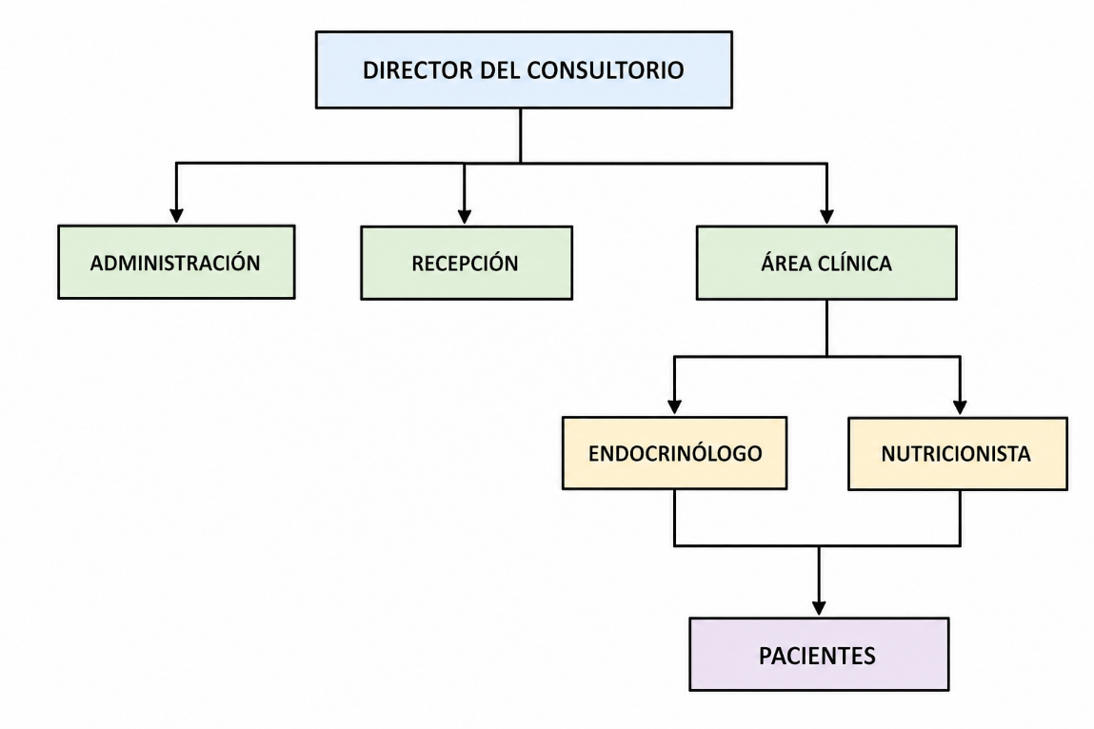
Organigrama general

Figura N°1: Organigrama General.
Fuente: Elaboración propia.

1.2.5 Antecedentes del problema
El Síndrome Ovárico Metabólico Poliendocrino es una condición que involucra alteraciones hormonales, metabólicas y reproductivas que requieren un abordaje integral para su adecuado manejo. Dentro del consultorio Almendra Nutrición Integral se atienden pacientes que presentan diferentes manifestaciones asociadas a esta condición, entre ellas resistencia a la insulina, alteraciones del peso corporal, irregularidades menstruales y dificultades relacionadas con el control metabólico.
Durante la atención de pacientes dentro del consultorio se identificaron las siguientes situaciones:
- Existe dificultad para conocer el nivel de cumplimiento de los planes alimentarios establecidos entre una consulta y otra, debido a que gran parte del seguimiento depende de la información proporcionada posteriormente por la paciente.
- La comunicación entre el profesional de nutrición y la paciente suele concentrarse principalmente durante las consultas programadas, limitando la posibilidad de reforzar recomendaciones nutricionales o resolver dudas que puedan surgir durante el tratamiento.
- Algunas pacientes presentan dificultades para mantener la adherencia a la planificación nutricional, ya sea por falta de seguimiento continuo, desmotivación o dificultades para incorporar los cambios alimentarios a su rutina diaria.
- El análisis de la información clínica, metabólica y nutricional requiere revisar diferentes antecedentes y evaluaciones para elaborar recomendaciones acordes a la situación particular de cada paciente.
- La evolución de las pacientes no siempre puede visualizarse de manera organizada e integral, dificultando la identificación oportuna de avances, retrocesos o cambios que requieran ajustes en la planificación nutricional.
- El incremento de pacientes que requieren seguimiento nutricional genera la necesidad de contar con mecanismos que faciliten la organización de información y apoyen el proceso de planificación alimentaria.

1.2.3. Antecedentes del proyecto de investigación.

TITULO
“Sistema experto basado en conocimiento para el diagnóstico del síndrome de ovario poliquístico en dispositivos móviles”
RESUMEN
Este proyecto desarrolla un Sistema Experto para el diagnóstico preventivo de los fenotipos del SOP en La Paz, diseñado para superar barreras económicas y de tiempo que impiden las revisiones de rutina. A través del registro sistemático de síntomas, la herramienta ofrece una evaluación rápida y accesible, permitiendo una detección oportuna que reduce complicaciones a largo plazo y mejora la calidad de la salud
reproductiva en la población.
APORTE A LA INVESTIGACION
Su aporte principal radica en la capacidad de procesar variables metabólicas complejas de la resistencia a la insulina, transformando el diagnóstico estático en una solución dinámica y personalizada que mitiga los efectos del SOP mediante un control glucémico de precisión,
inaccesible en los métodos de consulta tradicionales.
AUTOR: Lyzeth Estefany Apaza Kea-2021
Universidad Mayor de San Andrés Facultad de Ciencias Puras y Naturales Carrera de Informática

Tabla Nª 1: Antecedentes académico 1.
Fuente: Elaboración propia.

TITULO
“Sistema de experto basado en lógica difusa para el diagnóstico del grado de diabetes”
RESUMEN
La investigación consistió en el desarrollo de un prototipo de sistema experto basado en lógica difusa para apoyar el diagnóstico del grado de diabetes y mejorar la toma de decisiones médicas. Para ello, se trabajó junto a especialistas del Hospital Corea y el Seguro Médico Fecoman, aplicando metodologías de sistemas expertos, reglas de inferencia y herramientas de evaluación de calidad como ISO 9126 y COCOMO II. Además, el estudio incluyó el diseño, desarrollo y validación del prototipo mediante pruebas y análisis de resultados.
APORTE A LA INVESTIGACION
Esta investigación aporta al presente proyecto al demostrar el uso de sistemas expertos para apoyar la toma de decisiones en el área de salud mediante análisis de variables clínicas, sirviendo como referencia para el desarrollo del sistema experto de planificación nutricional para pacientes con Síndrome Ovárico Metabólico Poliendocrino y Resistencia a la Insulina.
AUTOR: Gonzales Machicado -2021
Universidad Pública de el Alto

Tabla Nª 2: Antecedentes académico 2.
Fuente: Elaboración propia.

TITULO
“Sistema inteligente para la monitorización y seguimiento de la diabetes basado en un modelo de reglas”
RESUMEN
La investigación desarrolló una plataforma inteligente basada en reglas para la monitorización, seguimiento y apoyo en el tratamiento de pacientes con diabetes mellitus. El sistema incorporó una aplicación web y móvil capaz de analizar parámetros de salud, generar recomendaciones personalizadas y apoyar la autogestión de la enfermedad mediante tecnologías basadas en conocimiento.
APORTE A LA INVESTIGACION
Esta investigación aporta al presente proyecto al demostrar la utilidad de los sistemas basados en reglas para el monitoreo, seguimiento y generación de recomendaciones personalizadas en el área de salud, sirviendo como referencia para el desarrollo del sistema experto de planificación nutricional orientado a pacientes con Síndrome Ovárico Metabólico Poliendocrino y Resistencia a la Insulina.
AUTOR: Rafael Valencia García-2022
Universidad de Murcia

Tabla Nª 3: Antecedentes académico 3.
Fuente: Elaboración propia.

TITULO
“Sistema experto para diagnóstico y tratamiento del quiste ovárico, basado en redes bayesianas”
RESUMEN
Este proyecto presenta un Sistema Experto para el diagnóstico y tratamiento de quistes ováricos, desarrollado mediante técnicas de Inteligencia Artificial para emular el razonamiento de especialistas en ginecología. El sistema utiliza una base de conocimiento con reglas y datos clínicos, además de redes bayesianas y un motor de inferencia difuso para analizar variables como síntomas, edad e historial familiar. Su desarrollo y evaluación se realizaron en colaboración con especialistas, permitiendo generar diagnósticos y recomendaciones de tratamiento de forma confiable y comprensible.
APORTE A LA INVESTIGACION
Este modelo combina el conocimiento experto de ginecólogos con técnicas de inteligencia artificial, ofreciendo una herramienta de apoyo clínico que maneja tanto datos inciertos como reglas médicas complejas, validada específicamente para el contexto y necesidades
locales.
AUTOR:
Universidad Mayor de San Andrés Facultad de Ciencias Puras y Naturales Carrera de Informática

Tabla Nª 4: Antecedentes académico 4.
Fuente: Elaboración propia.

1.3. Argumentación de la importancia del objeto de estudio.
El Síndrome Ovárico Metabólico Poliendocrino se ha convertido en una condición de gran relevancia dentro del área de salud debido al impacto que genera en mujeres en edad reproductiva. Durante muchos años, esta condición fue asociada principalmente a problemas ováricos o reproductivos, restando importancia a las alteraciones metabólicas y endocrinas que la acompañan. Sin embargo, investigaciones recientes y el consenso internacional publicado por The Lancet (ver anexo 1) señalan que esta enfermedad no debe ser entendida únicamente como un trastorno ginecológico, razón por la cual actualmente se adopta el término Síndrome Ovárico Metabólico Poliendocrino, con el propósito de representar de forma más precisa su naturaleza multisistémica y metabólica.
Esta nueva perspectiva permite comprender que la condición involucra alteraciones hormonales, metabólicas y endocrinas que pueden afectar significativamente la salud y calidad de vida de las pacientes. Entre los factores con mayor impacto se encuentra la resistencia a la insulina, relacionada con dificultades para controlar el peso corporal, alteraciones hormonales persistentes y un mayor riesgo de desarrollar enfermedades metabólicas y cardiovasculares a largo plazo. Debido a ello, el manejo de esta condición requiere un abordaje más integral que contemple no solo el componente hormonal, sino también el nutricional y metabólico.
Dentro del consultorio Almendra Nutrición Integral, se observa que las pacientes presentan dificultades para mantener hábitos alimentarios adecuados y sostener tratamientos nutricionales adaptados a sus necesidades metabólicas. En varios casos, las pacientes llegan después de haber seguido dietas restrictivas o recomendaciones generales que no consideran las características específicas de esta condición, generando resultados poco sostenibles y dificultades en el control de los síntomas.

En este contexto, la planificación nutricional adquiere una importancia fundamental dentro del tratamiento, ya que una alimentación adecuada puede contribuir al control metabólico y hormonal de las pacientes.

1.4. Novedad científica.
La novedad científica del presente trabajo radica en la aplicación de un sistema experto para la planificación nutricional de pacientes con Síndrome Ovárico Metabólico Poliendocrino y Resistencia a la Insulina, considerando el nuevo enfoque que reconoce a esta condición como una alteración de carácter metabólico, endocrino y reproductivo. Este cambio de perspectiva permite abordar la planificación nutricional desde una visión más integral, incorporando variables que anteriormente no recibían la misma relevancia dentro del tratamiento.
La propuesta plantea la organización del conocimiento especializado utilizado en el consultorio Almendra Nutrición Integral mediante una base de reglas y un motor de inferencia capaz de analizar información relacionada con antecedentes clínicos, indicadores metabólicos, hábitos alimentarios y objetivos nutricionales. A partir de esta información, el sistema podrá generar recomendaciones alimentarias acordes a las características particulares de cada paciente.
El aporte de la investigación se centra en estructurar el conocimiento nutricional y metabólico en una herramienta que facilite el proceso de planificación alimentaria dentro de un contexto clínico real. De esta manera, se busca disponer de un mecanismo que contribuya a la elaboración de recomendaciones más consistentes y adaptadas a las necesidades individuales de las pacientes, apoyando el manejo nutricional de esta condición desde una perspectiva basada en conocimiento especializado.

II. DESARROLLO

CAPÍTULO 1
MARCO TEÓRICO

II. DESARROLLO

CAPÍTULO 1

MARCO TEÓRICO

1.5. Síndrome ovárico metabólico poliendocrino.

1.5.1 Definición del síndrome ovárico metabólico poliendocrino.
El Síndrome Ovárico Metabólico Poliendocrino es una condición endocrina y metabólica que afecta principalmente a mujeres en edad reproductiva. Anteriormente esta condición era conocida como Síndrome de Ovario Poliquístico; sin embargo, investigaciones recientes demostraron que el nombre anterior no representaba de manera adecuada la complejidad de la enfermedad, debido a que sus alteraciones van más allá del sistema reproductivo y abarcan componentes hormonales, metabólicos y endocrinos (Teede et al., 2026).
Actualmente, esta condición es considerada multisistémica, ya que puede involucrar alteraciones relacionadas con la resistencia a la insulina, hiperandrogenismo, irregularidades menstruales, dificultades metabólicas y cambios en el funcionamiento ovárico. Además, diferentes estudios señalan que existe una estrecha relación entre esta condición y el desarrollo de enfermedades metabólicas como diabetes mellitus tipo 2, hipertensión arterial y alteraciones cardiovasculares (Joham & Teede, 2022).

1.5.2. Características principales del síndrome ovárico metabólico poliendocrino
El Síndrome Ovárico Metabólico Poliendocrino presenta manifestaciones hormonales, metabólicas y reproductivas que pueden variar entre pacientes. Entre las características más frecuentes se encuentran la resistencia a la insulina, el hiperandrogenismo, las alteraciones del ciclo menstrual, las dificultades para el control del peso corporal y otros trastornos metabólicos asociados. Debido a la interacción de estos factores, actualmente esta condición es considerada una enfermedad multisistémica que requiere una evaluación integral para su adecuado manejo (Teede et al., 2026).
Diversos estudios señalan que las alteraciones relacionadas con la acción de la insulina desempeñan un papel importante en el desarrollo y progresión de esta condición. La presencia de resistencia a la insulina puede favorecer el aumento de peso, la acumulación de grasa abdominal y un mayor riesgo de desarrollar diabetes mellitus tipo 2 y enfermedades cardiovasculares. Por esta razón, las estrategias actuales de tratamiento destacan la importancia del abordaje nutricional y metabólico como parte fundamental del manejo de las pacientes (Joham, Norman & Teede, 2024).

1.5.3. Factores de riesgo asociados al síndrome ovárico metabólico poliendocrino.
El desarrollo del Síndrome Ovárico Metabólico Poliendocrino se encuentra asociado a diferentes factores hormonales, metabólicos y genéticos que interactúan entre sí. Entre los factores más frecuentes se encuentran el sobrepeso y la acumulación de grasa abdominal, debido a que estas condiciones favorecen alteraciones en la sensibilidad a la insulina y contribuyen a la aparición de desequilibrios hormonales que pueden agravar las manifestaciones clínicas de la enfermedad (Joham, Norman & Teede, 2024).
Además, factores relacionados con el estilo de vida, como la alimentación inadecuada y el sedentarismo, pueden influir en el desarrollo y progresión de esta condición. El consumo habitual de alimentos ultraprocesados, bebidas azucaradas y productos con alto contenido de carbohidratos refinados puede favorecer la resistencia a la insulina y el deterioro del control metabólico. De igual manera, diversos estudios señalan que la presencia de antecedentes familiares relacionados con diabetes mellitus tipo 2, alteraciones metabólicas o trastornos endocrinos puede incrementar la probabilidad de desarrollar esta condición (Teede et al., 2026; Zhao et al., 2025).

1.5.4. Resistencia a la insulina y su relación con el síndrome ovárico metabólico poliendocrino.
La resistencia a la insulina es uno de los factores metabólicos más relacionados con el desarrollo y persistencia de los síntomas del Síndrome Ovárico Metabólico Poliendocrino. Esta alteración ocurre cuando las células del organismo disminuyen su capacidad de responder adecuadamente a la acción de la insulina, provocando un aumento en los niveles de glucosa e insulina en sangre.
Diferentes estudios indican que esta condición contribuye directamente a los desequilibrios hormonales presentes en las pacientes, favoreciendo el aumento de andrógenos y dificultando el control metabólico y nutricional (Teede et al., 2026). Asimismo, la resistencia a la insulina se relaciona con un mayor riesgo de desarrollar diabetes mellitus tipo 2, síndrome metabólico y enfermedades cardiovasculares.

1.5.5 Relación del síndrome ovárico metabólico poliendocrino con la alimentación.
La alimentación cumple un papel importante en el manejo del Síndrome Ovárico Metabólico Poliendocrino, debido a la relación existente entre esta condición y las alteraciones metabólicas relacionadas con la insulina. Diversos estudios señalan que una alimentación inadecuada puede favorecer el aumento de glucosa e insulina en sangre, contribuyendo al desequilibrio hormonal y al empeoramiento de los síntomas metabólicos (Teede et al., 2023).
Por otro lado, una alimentación equilibrada puede ayudar a mejorar la sensibilidad a la insulina y favorecer un mejor control metabólico. El consumo adecuado de alimentos ricos en fibra, proteínas y grasas saludables puede contribuir al control del peso corporal y a la disminución de alteraciones hormonales relacionadas con esta condición (Moran et al., 2021).
Además, mantener hábitos alimentarios organizados y adecuados a las necesidades de cada paciente representa una parte importante del tratamiento nutricional, especialmente en pacientes que presentan resistencia a la insulina y dificultades para el control metabólico. El seguimiento nutricional continuo permite adaptar las recomendaciones alimentarias de acuerdo con la evolución metabólica y clínica de cada paciente, favoreciendo un mejor manejo de la condición (Joham & Teede, 2022).

1.5.6. Prevalencia y características del síndrome ovárico metabólico poliendocrino en mujeres entre 21 y 35 años
El Síndrome Ovárico Metabólico Poliendocrino es una de las alteraciones endocrinas y metabólicas con mayor presencia en mujeres en edad reproductiva. Estudios recientes indican que esta condición afecta aproximadamente a una de cada ocho mujeres, aunque su prevalencia puede variar según los criterios diagnósticos y las características de la población estudiada (Teede et al., 2026).
Entre los 21 y 35 años suelen presentarse con mayor frecuencia diferentes manifestaciones relacionadas con esta condición, debido a que es una etapa donde los cambios hormonales y metabólicos tienen un impacto más evidente en la salud de las pacientes. En este periodo es común observar irregularidades menstruales, resistencia a la insulina, dificultades para controlar el peso corporal, acné, hirsutismo y otros síntomas asociados al desequilibrio hormonal y metabólico (Teede et al., 2023).
Además, muchas mujeres dentro de este rango de edad atraviesan etapas importantes relacionadas con la vida laboral, social y reproductiva, por lo que las alteraciones generadas por esta condición pueden afectar tanto su bienestar físico como emocional. Debido a ello, el diagnóstico oportuno y el manejo nutricional adecuado adquieren una gran importancia para contribuir al control metabólico y disminuir el riesgo de futuras complicaciones relacionadas con la salud metabólica y cardiovascular (Joham & Teede, 2022).

1.6 Resistencia a la insulina.

1.6.1. Definición de la resistencia a la insulina.
La resistencia a la insulina es una alteración metabólica en la que las células del organismo disminuyen su capacidad de responder adecuadamente a la acción de la insulina. Como consecuencia, el cuerpo necesita producir mayores cantidades de esta hormona para mantener niveles normales de glucosa en sangre.
Esta condición se encuentra estrechamente relacionada con enfermedades metabólicas como la diabetes tipo 2, la obesidad y el síndrome metabólico. Además, en mujeres con Síndrome de Ovario Poliquístico (SOP), la resistencia a la insulina es uno de los factores más importantes debido a su influencia sobre las alteraciones hormonales y metabólicas (Teede et al., 2023).
La resistencia a la insulina puede desarrollarse de forma progresiva y muchas veces no presenta síntomas evidentes en sus primeras etapas, lo que dificulta su detección temprana. Por esta razón, su evaluación y control son fundamentales para prevenir complicaciones futuras.

1.6.2. Funcionamiento de la resistencia a la insulina en el organismo.
La insulina es una hormona producida por el páncreas cuya función principal es permitir que la glucosa presente en la sangre ingrese a las células para ser utilizada como fuente de energía. Después de consumir alimentos, especialmente carbohidratos, los niveles de glucosa aumentan y el organismo libera insulina para mantener el equilibrio metabólico.
Cuando el funcionamiento de la insulina es adecuado, las células responden correctamente y la glucosa puede ser utilizada sin dificultad. Además de regular el azúcar en sangre, la insulina participa en el metabolismo de grasas y proteínas, contribuyendo al funcionamiento normal del organismo (American Diabetes Association [ADA], 2022).
Sin embargo, cuando las células dejan de responder correctamente a esta hormona, el cuerpo necesita producir mayores cantidades de insulina, dando inicio a la resistencia a la insulina.

1.6.3. Factores de riesgo asociados a la resistencia a la insulina.
Existen diferentes factores que aumentan el riesgo de desarrollar resistencia a la insulina. Uno de los más importantes es el sobrepeso u obesidad, especialmente cuando existe acumulación de grasa abdominal.
También se relaciona con el sedentarismo, el consumo frecuente de alimentos ultra procesados, bebidas azucaradas y dietas altas en carbohidratos refinados. Además, antecedentes familiares de diabetes tipo 2 pueden aumentar la probabilidad de presentar esta condición (ADA, 2022).
Otros factores como el estrés, la falta de sueño y algunas alteraciones hormonales también pueden influir en el desarrollo de resistencia a la insulina.

1.6.4 Diagnóstico clínico y bioquímico de la resistencia a la insulina.
El diagnóstico de la resistencia a la insulina se realiza mediante la evaluación de parámetros clínicos y bioquímicos. Entre los estudios más utilizados se encuentran la glucosa en ayunas, la insulina basal y el índice HOMA-IR, el cual permite estimar el grado de sensibilidad a la insulina.
Asimismo, pueden emplearse otros análisis como la hemoglobina glucosilada (HbA1c) y la prueba de tolerancia oral a la glucosa, especialmente cuando existe sospecha de alteraciones metabólicas más avanzadas (ADA, 2022).
Además de los estudios de laboratorio, también se consideran signos clínicos como obesidad abdominal, acantosis nigricans y antecedentes familiares de diabetes.

1.6.5. Consecuencias metabólicas de la resistencia a la insulina.
La resistencia a la insulina puede generar diferentes complicaciones metabólicas cuando no es controlada adecuadamente. Una de las principales es el desarrollo de diabetes mellitus tipo 2, debido al aumento progresivo de los niveles de glucosa en sangre.
También se asocia con obesidad, hipertensión arterial, dislipidemias y síndrome metabólico, aumentando el riesgo de enfermedades cardiovasculares (Escobar-Morreale, 2021).
En mujeres con SOP, la resistencia a la insulina puede agravar los desequilibrios hormonales y empeorar síntomas como el aumento de peso, la irregularidad menstrual y las dificultades reproductivas.

1.6.6. Relación de la resistencia a la insulina con la alimentación.
La alimentación tiene una influencia directa sobre la resistencia a la insulina. El consumo frecuente de alimentos ricos en azúcares simples y carbohidratos refinados puede provocar aumentos rápidos de glucosa en sangre, generando una mayor producción de insulina.
Con el tiempo, este proceso puede disminuir la sensibilidad de las células a la acción de la hormona y favorecer el desarrollo de resistencia a la insulina (Moran et al., 2021).
Por otro lado, una alimentación equilibrada, rica en fibra, vegetales, proteínas y grasas saludables, puede ayudar a mejorar la sensibilidad a la insulina y contribuir al control metabólico.

1.6.7. Importancia del abordaje nutricional en la resistencia a la insulina.
El abordaje nutricional es una de las principales estrategias para el manejo de la resistencia a la insulina. Los cambios en la alimentación permiten mejorar la sensibilidad a la insulina, controlar
El abordaje nutricional es una de las principales estrategias para el manejo de la resistencia a la insulina. Los cambios en la alimentación permiten mejorar la sensibilidad a la insulina, controlar los niveles de glucosa y reducir el riesgo de complicaciones metabólicas.
Entre las recomendaciones más importantes se encuentran disminuir el consumo de azúcares simples, aumentar el consumo de fibra y mantener horarios de alimentación adecuados. Además, la actividad física complementa el tratamiento nutricional y favorece un mejor control metabólico (Teede et al., 2023).
Un manejo nutricional adecuado también puede contribuir a mejorar la calidad de vida y prevenir enfermedades relacionadas con esta condición.

1.6.8 Resistencia a la insulina en mujeres de 21 a 35 años.
La resistencia a la insulina puede presentarse con frecuencia en mujeres entre 21 y 35 años, especialmente en aquellas que presentan sobrepeso, sedentarismo o Síndrome de Ovario Poliquístico.
Durante esta etapa de la vida, las alteraciones metabólicas pueden afectar no solo la salud general, sino también aspectos hormonales y reproductivos.
En este grupo de edad, es común observar dificultades para el control del peso, fatiga y alteraciones relacionadas con el metabolismo de la glucosa. Además, la presencia de resistencia a la insulina en mujeres jóvenes puede aumentar el riesgo de desarrollar diabetes tipo 2 a edades tempranas si no se realiza un control adecuado (Teede et al., 2023).
Por esta razón, la detección temprana y el seguimiento nutricional son fundamentales para prevenir complicaciones y mejorar la salud metabólica a largo plazo.

1.7 Relación entre el síndrome ovario metabólico poliendocrino y la resistencia a la insulina
La resistencia a la insulina es una de las alteraciones metabólicas más relacionadas con el Síndrome Ovárico Metabólico Poliendocrino. Diversas investigaciones indican que muchas pacientes con esta condición presentan dificultades en la forma en que el organismo utiliza la insulina, incluso en casos donde no existe obesidad o sobrepeso evidente (Teede et al., 2023).
Esta relación ocurre debido a que el aumento de insulina en sangre puede estimular una mayor producción de andrógenos, contribuyendo al desequilibrio hormonal y al desarrollo de síntomas como irregularidades menstruales, dificultad para controlar el peso corporal, acné e hirsutismo. Al mismo tiempo, las alteraciones hormonales y metabólicas presentes en esta condición pueden favorecer un mayor deterioro en la sensibilidad a la insulina, generando un proceso que afecta tanto el metabolismo como la función hormonal de las pacientes (Joham & Teede, 2022).
Debido a ello, actualmente el Síndrome Ovárico Metabólico Poliendocrino ya no es considerado únicamente una alteración reproductiva, sino una condición con importante impacto metabólico y endocrino. Por esta razón, el manejo nutricional y el control de hábitos alimentarios representan parte importante del tratamiento, especialmente en pacientes que presentan resistencia a la insulina y alteraciones metabólicas asociadas (Teede et al., 2026).

1.7.1. Hiperinsulinemia e hiperandrogenismo.
La hiperinsulinemia se produce cuando el organismo genera niveles elevados de insulina como respuesta a la resistencia que presentan las células para utilizarla correctamente. En pacientes con Síndrome Ovárico Metabólico Poliendocrino, esta alteración metabólica tiene una relación directa con el aumento en la producción de andrógenos, especialmente a nivel ovárico (Teede et al., 2023).
El incremento de andrógenos puede favorecer la aparición o empeoramiento de síntomas como acné, hirsutismo, caída del cabello e irregularidades menstruales. Asimismo, el exceso de insulina puede alterar el funcionamiento normal de la ovulación, afectando los procesos hormonales y reproductivos de las pacientes (Escobar-Morreale, 2020).
Debido a esta relación entre hiperinsulinemia e hiperandrogenismo, actualmente se considera que las alteraciones metabólicas tienen un papel importante en el desarrollo y persistencia de los síntomas asociados al Síndrome Ovárico Metabólico Poliendocrino. Por esta razón, el control nutricional y metabólico representa una parte importante dentro del manejo integral de esta condición (Joham & Teede, 2022).

1.7.2 Impacto metabólico y reproductivo.
La relación entre el Síndrome Ovárico Metabólico Poliendocrino y la resistencia a la insulina puede generar diferentes alteraciones metabólicas y reproductivas que afectan la salud de las pacientes. Entre las manifestaciones metabólicas más frecuentes se encuentran el aumento de peso corporal, acumulación de grasa abdominal, dificultades para controlar los niveles de glucosa y un mayor riesgo de desarrollar diabetes mellitus tipo 2 y síndrome metabólico (Teede et al., 2023).
En el aspecto reproductivo, muchas pacientes presentan irregularidades menstruales, alteraciones en la ovulación y dificultades relacionadas con la fertilidad. Estas alteraciones hormonales pueden influir no solo en la salud física, sino también en el bienestar emocional y la calidad de vida de las pacientes, especialmente cuando los síntomas se mantienen durante largos periodos de tiempo (Dokras et al., 2020).
Además, cuando las alteraciones metabólicas y hormonales no reciben un manejo adecuado, existe una mayor probabilidad de desarrollar complicaciones cardiovasculares y metabólicas a largo plazo. Por esta razón, actualmente se considera importante realizar un abordaje integral que contemple tanto el control metabólico como el manejo nutricional y hormonal de las pacientes (Joham & Teede, 2022).

1.8 Sistema.
Un sistema se puede entender como un conjunto organizado de elementos que interactúan entre sí con el propósito de cumplir una función o alcanzar un objetivo determinado. Estos elementos pueden estar conformados por personas, procesos, recursos, información y tecnologías que trabajan de manera relacionada dentro de un mismo entorno.
Dentro de un sistema, cada componente cumple una función específica y mantiene relación con los demás elementos, permitiendo que exista un flujo de información y una coordinación entre las diferentes partes. Cuando uno de los elementos presenta cambios, esto puede influir directamente en el funcionamiento general del sistema.

1.8.1. Ciclo de vida de un sistema.
El ciclo de vida de un sistema corresponde al conjunto de etapas que se siguen desde la identificación de una necesidad hasta la implementación y mantenimiento del sistema desarrollado. Este proceso permite organizar y controlar las diferentes actividades necesarias para garantizar que el sistema funcione correctamente y pueda adaptarse a futuras mejoras o cambios (Satzinger, Jackson & Burd, 2021).
Según Satzinger, Jackson y Burd (2021), el ciclo de vida de un sistema representa una guía estructurada que facilita el desarrollo y gestión de sistemas de información, permitiendo que los procesos se realicen de manera más organizada y eficiente. Además, este enfoque ayuda a mejorar la calidad del sistema y facilita su actualización de acuerdo con las necesidades de los usuarios.

1.9. Sistema Experto
Los sistemas expertos son herramientas diseñadas para representar conocimiento especializado y apoyar la toma de decisiones en diferentes áreas mediante el uso de una base de conocimiento y un motor de inferencia. Su principal función es analizar información y generar recomendaciones similares a las que podría realizar un especialista humano, permitiendo organizar procesos donde intervienen múltiples variables (Russell & Norvig, 2021).
Actualmente, los sistemas expertos continúan siendo utilizados en áreas como salud, nutrición e industria debido a su capacidad para estructurar información y apoyar procesos de análisis. En el área médica y nutricional, estos sistemas pueden contribuir en la evaluación de información clínica, planificación de tratamientos y generación de recomendaciones personalizadas, facilitando el trabajo de los profesionales de salud en procesos donde se requiere un análisis constante de datos (Shortliffe & Sepúlveda, 2020).

1.9.1. Base de Conocimientos
La base de conocimientos es uno de los componentes principales de un sistema experto, debido a que almacena la información necesaria para su funcionamiento. Dentro de esta estructura se organizan hechos, reglas y procedimientos relacionados con el conocimiento de un área específica, permitiendo que el sistema pueda analizar información y generar respuestas o recomendaciones de manera similar a la de un especialista humano (Russell & Norvig, 2021).

1.9.2. Motor de Inferencia
El motor de inferencia es el componente encargado de procesar la información almacenada dentro de la base de conocimientos y generar conclusiones o recomendaciones a partir de las reglas definidas en el sistema experto. Su función principal consiste en analizar los datos ingresados y relacionarlos con las reglas existentes para apoyar la toma de decisiones de manera organizada y lógica (Giarratano & Riley, 2021).

1.9.3. Interfaz de Usuario
La interfaz de usuario es el componente que permite la interacción entre el usuario y el sistema experto. A través de ella, el usuario puede ingresar información, consultar datos y visualizar las recomendaciones o resultados generados por el sistema. Por esta razón, la interfaz debe ser clara, organizada y fácil de utilizar, facilitando la comunicación entre el usuario y la herramienta tecnológica (Shneiderman et al., 2022).
Actualmente, muchas interfaces de usuario son desarrolladas mediante tecnologías web y móviles, permitiendo un acceso más rápido y una mejor experiencia durante la utilización del sistema. Además, un diseño adecuado puede contribuir a reducir errores y mejorar la eficiencia en el uso del sistema experto dentro de diferentes áreas, especialmente en entornos relacionados con salud y nutrición (Pressman & Maxim, 2020).

1.9.4. Módulo de Explicación
El módulo de explicación es el componente encargado de mostrar al usuario cómo el sistema experto llegó a una determinada conclusión o recomendación. Su función consiste en explicar qué información, reglas o condiciones fueron utilizadas durante el proceso de análisis, permitiendo comprender de manera más clara el razonamiento realizado por el sistema (Giarratano & Riley, 2021).
La capacidad de explicar los resultados generados representa un aspecto importante dentro de los sistemas expertos, especialmente en áreas relacionadas con salud y nutrición, donde resulta necesario comprender el motivo de cada recomendación. Según Holzinger et al. (2021), la transparencia en los sistemas permite generar mayor confianza en los usuarios y facilita la validación de las decisiones obtenidas a partir del análisis realizado por el sistema.

1.9.5. Interfaz de Adquisición de Conocimiento
La interfaz de adquisición de conocimiento es el componente encargado de recopilar, organizar y actualizar la información que será utilizada dentro de la base de conocimientos del sistema experto. A través de este módulo se incorporan reglas, datos y criterios proporcionados por especialistas, permitiendo que el sistema mantenga información organizada y útil para el proceso de análisis (Liao, 2021).

1.10.Razones para utilizar sistemas expertos
Los sistemas expertos son utilizados porque permiten facilitar el acceso a conocimiento especializado y apoyar la toma de decisiones en diferentes áreas. A través de estos sistemas es posible obtener recomendaciones basadas en reglas y criterios definidos por especialistas, ayudando a resolver problemas de manera más organizada y reduciendo la posibilidad de errores en procesos donde se requiere analizar mucha información (Alshamrani, Alqahtani & Alzahrani, 2022).
Otra de las razones para utilizar sistemas expertos es su capacidad para procesar diferentes variables en poco tiempo y generar respuestas de manera rápida y estructurada. Esto resulta importante en áreas donde se necesita analizar información compleja y apoyar procesos de evaluación o planificación, permitiendo optimizar tiempo y mejorar la eficiencia en la toma de decisiones (Ramesh & Kambhampati, 2020).

1.11. Sistemas expertos en nutrición
Los sistemas expertos en nutrición son herramientas desarrolladas para apoyar la toma de decisiones relacionadas con la alimentación y el manejo nutricional de las personas. Su funcionamiento se basa en el uso de reglas y conocimiento especializado que permiten analizar información del paciente y generar recomendaciones alimentarias de acuerdo con sus características y necesidades nutricionales (Rahman et al., 2022).

1.12. Metodología Buchanan
La metodología Buchanan es un enfoque utilizado para el desarrollo de sistemas expertos, orientado principalmente a la adquisición y organización del conocimiento proporcionado por especialistas. Su objetivo es permitir que la información y experiencia de expertos pueda representarse mediante reglas y estructuras que posteriormente serán utilizadas por el sistema experto durante el proceso de análisis y generación de recomendaciones (Buchanan & Shortliffe, 2022).
Esta metodología facilita la construcción de sistemas expertos mediante etapas relacionadas con la identificación del problema, adquisición de conocimiento, definición de reglas e implementación del sistema. Además, permite organizar de manera estructurada la información obtenida de especialistas, favoreciendo un mejor funcionamiento del motor de inferencia y del proceso de toma de decisiones dentro del sistema (Giarratano & Riley, 2021).

1.12.1. Etapas de la metodología Buchanan
La metodología Buchanan contempla diferentes etapas orientadas al desarrollo y organización de sistemas expertos. Entre las principales etapas se encuentran la identificación del problema, adquisición del conocimiento, representación de reglas, desarrollo del motor de inferencia y evaluación del sistema. Cada una de estas fases permite estructurar el conocimiento proporcionado por especialistas y organizar el funcionamiento general del sistema experto (Buchanan & Shortliffe, 2022).
Estas etapas contribuyen a que las reglas y procesos utilizados dentro del sistema representen de manera adecuada el conocimiento del área de estudio. Además, permiten realizar un desarrollo más organizado, facilitando la validación y evaluación del sistema durante su implementación (Giarratano & Riley, 2021).

1.13. Metodología SCRUM
SCRUM es una metodología ágil utilizada para la organización y desarrollo de proyectos de software, enfocada en realizar entregas continuas mediante ciclos de trabajo cortos llamados Sprint. Su objetivo principal es facilitar el desarrollo progresivo del proyecto, permitiendo adaptarse a cambios y mejorar continuamente las funcionalidades del sistema durante cada etapa del desarrollo (Schwaber & Sutherland, 2021).
Esta metodología promueve el trabajo colaborativo entre los integrantes del equipo, así como la planificación, seguimiento y evaluación constante de las actividades realizadas. Además, SCRUM permite organizar tareas de manera más flexible y mantener un control continuo sobre el avance del proyecto, favoreciendo un desarrollo más ordenado y eficiente del sistema (Pressman & Maxim, 2021).

1.13.1. Roles de Scrum
SCRUM establece diferentes roles dentro del equipo de trabajo con el propósito de organizar y coordinar el desarrollo del proyecto de manera más eficiente. Cada rol cumple funciones específicas que permiten mantener una adecuada planificación, comunicación y seguimiento de las actividades durante el desarrollo del sistema (Schwaber & Sutherland, 2021).
El Scrum Master es el responsable de coordinar la aplicación de la metodología SCRUM y apoyar al equipo durante el desarrollo del proyecto, facilitando la resolución de problemas y el cumplimiento de los Sprint. El Product Owner se encarga de definir los requerimientos del sistema y priorizar las funcionalidades según las necesidades del proyecto. Por otro lado, el Development Team corresponde al equipo encargado del desarrollo técnico, implementación y pruebas del sistema (Pressman & Maxim, 2021).

1.13.2 Sprint en SCRUM
Los Sprint representan ciclos cortos de trabajo utilizados dentro de la metodología SCRUM para desarrollar funcionalidades específicas del sistema de manera progresiva. Durante cada Sprint se realizan actividades relacionadas con planificación, desarrollo, pruebas y revisión de avances, permitiendo evaluar continuamente el estado del proyecto y realizar mejoras según sea necesario (Schwaber & Sutherland, 2021).

1.13.3. Product Backlog
El Product Backlog corresponde a la lista organizada de requerimientos, funcionalidades e historias de usuario que forman parte del proyecto. Esta herramienta permite priorizar tareas y organizar el desarrollo del sistema de acuerdo con las necesidades y objetivos definidos durante el proyecto (Schwaber & Sutherland, 2021).

1.13.4. Historias de Usuario.
Las historias de usuario son descripciones breves y sencillas utilizadas para representar las necesidades o funcionalidades que los usuarios esperan dentro de un sistema. Estas historias permiten comprender de manera más clara los requerimientos del proyecto desde la perspectiva del usuario, facilitando la organización y priorización de tareas durante el desarrollo del software (Sommerville, 2021).

1.13.4. Casos de Uso
Los casos de uso representan las diferentes interacciones que existen entre los usuarios y el sistema. Su función principal es describir las acciones que el sistema debe realizar para cumplir determinados procesos o funcionalidades, permitiendo identificar de manera clara el comportamiento esperado del software (Satzinger, Jackson & Burd, 2021).
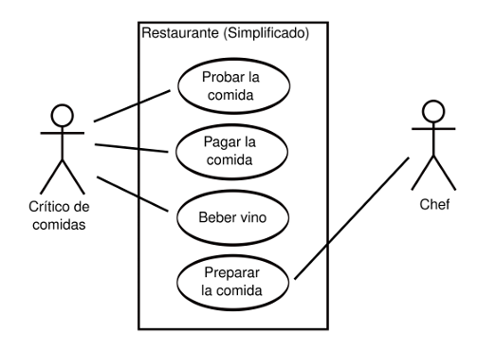

Figura N°2: Ejemplo de Caso de Uso.

Fuente: Rogersorianos, P. (2012, noviembre 30). DIAGRAMAS UML. rogersorianos. https://rogersorianos.wordpress.com/2012/11/30/diagramas-uml/

1.13.5. Diagramas de Secuencia
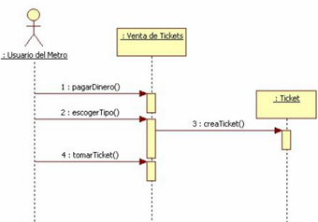
Los diagramas de secuencia son representaciones gráficas utilizadas para mostrar el intercambio de mensajes e interacciones entre los componentes de un sistema durante la ejecución de un proceso específico. Estos diagramas permiten visualizar el orden en el que ocurren las acciones dentro del sistema y facilitan la comprensión del flujo de información entre usuarios, módulos y procesos (Sommerville, 2021).

Figura N°3: Ejemplo de Caso de Uso.
Fuente: Diagrama de Secuencia del Sistema (DSS). (s/f).

1.13.6. Diagrama de clases
El diagrama de clases es una representación utilizada para mostrar la estructura del sistema mediante clases, atributos, métodos y relaciones existentes entre los diferentes componentes del software. Este tipo de diagrama permite organizar de manera visual la estructura lógica del sistema y facilita el diseño de la base del software antes de su implementación (Pressman & Maxim, 2021).

1.13.7. Diagrama de paquetes
El diagrama de paquetes es utilizado para organizar y representar los diferentes módulos o agrupaciones de componentes dentro de un sistema. Su objetivo es mostrar cómo se estructura el software y cómo se relacionan los diferentes paquetes o módulos que forman parte del proyecto (Satzinger, Jackson & Burd, 2021).

1.14. Gestor de base de datos
Un gestor de base de datos es un software utilizado para almacenar, organizar y administrar información de manera estructurada. Su función principal consiste en permitir el registro, consulta, actualización y eliminación de datos dentro de un sistema informático, facilitando el manejo eficiente de información (Elmasri & Navathe, 2021).

1.14.1. PostgreSQL
PostgreSQL es un sistema gestor de bases de datos relacional utilizado para almacenar y administrar información de manera segura y eficiente. Se caracteriza por su estabilidad, capacidad para manejar grandes volúmenes de datos y compatibilidad con diferentes tecnologías de desarrollo web (Smith & Johnson, 2023).
En el contexto de los sistemas de información, PostgreSQL destaca por su cumplimiento con el estándar SQL, soporte de transacciones ACID y extensibilidad mediante funciones y procedimientos almacenados (Garcia & Fernández, 2022). Asimismo, su capacidad para manejar datos estructurados y semiestructurados (como JSON) lo hace adecuado para entornos de desarrollo modernos (Lee & Kim, 2024). La integración de PostgreSQL con frameworks de desarrollo web ha demostrado mejorar la eficiencia en la capa de persistencia de datos (Rodríguez et al., 2025). Estudios recientes también destacan su rendimiento en consultas complejas y su robustez en escenarios de alta concurrencia (Wang & Chen, 2021; Martínez & López, 2026).

1.15. PHP
PHP es un lenguaje de programación orientado al servidor, ampliamente utilizado para construir aplicaciones web dinámicas. Permite procesar formularios, gestionar sesiones y conectarse con bases de datos relacionales (Martínez & Gómez, 2023). Su evolución reciente ha incorporado tipado estricto y mejoras de rendimiento, lo que facilita el desarrollo de sistemas más robustos y mantenibles (López & Sánchez, 2025).

1.16. Laravel
Laravel es un framework para PHP que implementa el patrón Modelo-Vista-Controlador (MVC), promoviendo una separación clara entre la lógica de negocio, la presentación y el acceso a datos. Ofrece herramientas integradas para autenticación, enrutamiento, migraciones de bases de datos y seguridad (Rodríguez et al., 2022). En la actualidad, Laravel es uno de los frameworks más adoptados para el desarrollo de sistemas web escalables y bien estructurados (Chen & Wang, 2024).

1.17. JavaScript
JavaScript es un lenguaje de programación interpretado que se ejecuta en el navegador del cliente. Permite crear interfaces interactivas, manipular el DOM y realizar peticiones asíncronas a servidores sin recargar la página (Fernández & Torres, 2021). Su uso combinado con frameworks del lado del servidor (como Laravel) mejora la experiencia de usuario y la eficiencia en la comunicación frontend-backend (García, 2026).

1.18. DaisyUI
DaisyUI es una biblioteca de componentes de interfaz de usuario construida sobre Tailwind CSS. Proporciona componentes prediseñados (botones, tarjetas, modales, formularios) que aceleran el desarrollo frontend sin sacrificar la personalización (Hernández & Díaz, 2025). Al trabajar con Laravel y JavaScript, DaisyUI facilita la creación de interfaces responsivas, accesibles y visualmente consistentes en aplicaciones web modernas (Kumar & Singh, 2023).

1.19. Arquitectura de software
La arquitectura de software corresponde a la estructura utilizada para organizar los componentes, módulos y procesos que forman parte de un sistema. Su función principal es definir cómo se relacionan las diferentes partes del software, permitiendo un desarrollo más ordenado, mantenible y eficiente. Una arquitectura adecuada facilita la organización del sistema y contribuye a mejorar aspectos relacionados con escalabilidad, mantenimiento y reutilización de componentes (Martínez & López, 2023).

1.19.1. Arquitectura Modelo Vista Controlador
En el desarrollo de aplicaciones web se utiliza frecuentemente la arquitectura Modelo Vista Controlador, conocida también como MVC. Este modelo permite dividir el sistema en tres componentes interrelacionados, facilitando la separación entre la lógica del negocio (Modelo), la interfaz de usuario (Vista) y el manejo de datos y peticiones (Controlador). Gracias a esta estructura, el desarrollo de software puede mantenerse más organizado y permitir una mejor administración de los módulos funcionales (Rodríguez & Fernández, 2025).

1.19.1.1. Modelo
El Modelo es el componente encargado de la gestión de los datos y la lógica de negocio dentro de la arquitectura MVC. Su función principal es representar la información del sistema, aplicar reglas de negocio y comunicarse con la base de datos para realizar operaciones de consulta, inserción, actualización y eliminación de datos. El Modelo no depende directamente de la interfaz de usuario, lo que permite reutilizar sus funciones en diferentes contextos (Martínez & Gómez, 2023). En frameworks como Laravel, el Modelo se implementa típicamente mediante clases que heredan de Eloquent ORM, facilitando la interacción con bases de datos relacionales (Rodríguez et al., 2025).

1.19.1.2. Vista
La Vista es el componente responsable de la presentación visual de la información al usuario. Su función es mostrar los datos obtenidos a través del Modelo y presentarlos en una interfaz comprensible, generalmente mediante lenguaje HTML, CSS y JavaScript. La Vista no contiene lógica de negocio ni acceso directo a la base de datos; únicamente se encarga de representar la información que recibe desde el Controlador. Esta separación permite modificar la apariencia del sistema sin afectar la lógica interna del software (Fernández & Torres, 2022). En desarrollos actuales, las Vistas pueden integrar bibliotecas de componentes como DaisyUI para agilizar la construcción de interfaces responsivas y consistentes (Hernández & Díaz, 2025).

1.19.1.3. Controlador
El Controlador actúa como intermediario entre el Modelo y la Vista. Su función principal es recibir las peticiones del usuario (por ejemplo, clics en botones, envío de formularios o solicitudes de navegación), procesarlas e invocar las operaciones correspondientes en el Modelo. Posteriormente, selecciona la Vista adecuada para mostrar la información resultante al usuario. El Controlador no debe contener lógica de negocio compleja, sino únicamente coordinar el flujo de datos entre los otros dos componentes (López & Sánchez, 2024). En frameworks como Laravel, los Controladores agrupan métodos asociados a rutas específicas, permitiendo manejar peticiones HTTP de forma ordenada y reutilizable (Chen & Wang, 2026).

1.20. Métricas de calidad del Software
Las métricas de calidad del software son medidas cuantitativas que permiten evaluar el grado en que un sistema cumple con los atributos de calidad definidos. Estas métricas facilitan la identificación temprana de defectos, la mejora continua y la toma de decisiones objetivas durante el desarrollo y mantenimiento del software (Pressman, 2014; adaptado por Martínez & López, 2023). Entre las métricas más utilizadas se encuentran la densidad de defectos, el coeficiente de acoplamiento, la coherencia funcional y la complejidad ciclomática (García & Fernández, 2025).

1.21. Estándar ISO/IEC 25010
El estándar ISO/IEC 25010 define un modelo de calidad de producto de software que sustituyó a la norma ISO/IEC 9126. Este modelo organiza la calidad en ocho características principales, cada una con subcaracterísticas que permiten evaluar el software desde diferentes perspectivas. La norma es ampliamente utilizada para la especificación de requisitos de calidad, la evaluación de productos y la mejora de procesos de desarrollo (Rodríguez et al., 2024).

1.21.1 Eficiencia de desempeño
La eficiencia de desempeño se refiere al comportamiento del software en relación con el tiempo de respuesta, el uso de recursos y la capacidad de atender solicitudes simultáneas. Incluye subcaracterísticas como comportamiento temporal, utilización de recursos y capacidad. Un software eficiente responde rápidamente a las acciones del usuario y consume adecuadamente la memoria, el procesador y el ancho de banda disponible (Chen & Wang, 2023).
1.21.2. Compatibilidad
La compatibilidad mide la capacidad del software para intercambiar información y realizar funciones compartidas con otros sistemas, componentes o entornos. Se divide en coexistencia e interoperabilidad. La compatibilidad es esencial en entornos heterogéneos donde el sistema debe interactuar con bases de datos, servicios web o APIs externas (Fernández & Torres, 2022).

1.21.3. Usabilidad
La usabilidad evalúa el grado en que el software puede ser utilizado por usuarios específicos para alcanzar objetivos con eficacia, eficiencia y satisfacción en un contexto determinado. Incluye subcaracterísticas como adecuación reconocible, facilidad de aprendizaje, operabilidad, protección contra errores de usuario y estética de la interfaz. Una alta usabilidad reduce la curva de aprendizaje y mejora la experiencia del usuario (Hernández & Díaz, 2025).

1.21.4. Seguridad
La seguridad en ISO/IEC 25010 se refiere a la capacidad del software para proteger los datos y la información frente a accesos no autorizados, modificaciones indebidas o pérdidas. Incluye confidencialidad, integridad, no repudio, responsabilidad y autenticidad (ISO, 2011). Implementar seguridad desde el diseño es fundamental para cumplir con regulaciones y proteger activos digitales (López & Sánchez, 2024).

1.21.5. Mantenibilidad
La mantenibilidad es la capacidad del software de ser modificado de manera efectiva y eficiente para corregir defectos, adaptarse a nuevos requisitos o mejorar su rendimiento. Incluye modularidad, reusabilidad, analizabilidad, modificabilidad y facilidad de prueba. Un software mantenible reduce los costos de evolución y extiende su vida útil (Martínez et al., 2026).

1.21.6. Portabilidad
La portabilidad mide la capacidad del software de ser transferido de un entorno operativo a otro (por ejemplo, diferentes sistemas operativos, navegadores o versiones de servidores). Incluye adaptabilidad, instalabilidad y capacidad de reemplazo. La portabilidad es clave en aplicaciones web, donde los usuarios acceden desde diversos dispositivos y navegadores (García & Pérez, 2023).

1.22. Seguridad del Software
La seguridad del software comprende el conjunto de prácticas, técnicas y controles diseñados para proteger un sistema contra amenazas internas o externas, garantizando la confidencialidad, integridad y disponibilidad de la información (Pressman & Maxim, 2014; adaptado por Rodríguez et al., 2025).

1.22.1. ISO/IEC 27002
La norma ISO/IEC 27002 proporciona un conjunto de buenas prácticas y controles de seguridad de la información que pueden ser seleccionados e implementados según las necesidades de cada organización. Abarca áreas como políticas de seguridad, control de accesos, gestión de incidentes, continuidad del negocio y cumplimiento normativo (ISO, 2022). Esta norma complementa a la ISO/IEC 27001 y sirve como guía para implementar controles de seguridad en sistemas de software (Chen & Wang, 2024).

1.22.2. Control de Accesos
El control de accesos es el mecanismo que restringe la entrada a recursos del sistema únicamente a usuarios o procesos autorizados. Se basa en la autenticación (verificación de identidad) y la autorización (definición de permisos). Entre los modelos más utilizados se encuentran el control de acceso discrecional (DAC), el obligatorio (MAC) y el basado en roles (RBAC) (Fernández & López, 2023). Un control de accesos adecuado previene fugas de información y accesos no autorizados (Martínez & Gómez, 2025).

1.23. Presupuestos
La estimación de costos en el desarrollo de software es el proceso de predecir el esfuerzo, el tiempo y los recursos necesarios para construir y mantener un sistema. Permite planificar presupuestos, asignar personal y evaluar la viabilidad económica de un proyecto (Sommerville, 2016; adaptado por García et al., 2024).

1.23.1. Cocomo II
COCOMO II (Constructive Cost Model II) es un modelo de estimación de costos de software desarrollado por Barry Boehm y colaboradores. A diferencia de su versión anterior, COCOMO II se adapta a metodologías modernas como el desarrollo ágil, la reutilización de componentes y el desarrollo basado en prototipos. Utiliza puntos de función y factores de ajuste (como la capacidad del equipo, la complejidad del producto y la experiencia en el dominio) para calcular el esfuerzo en personas-mes y la duración estimada del proyecto (Boehm et al., 2000; adaptado por Rodríguez & Sánchez, 2026).
COCOMO II se presenta en tres modelos principales según el nivel de detalle y el momento del ciclo de vida.
- El Modelo de Composición de Aplicaciones se utiliza en las primeras etapas, cuando se trabaja con prototipos y componentes reutilizables, estimando el esfuerzo a partir de puntos de objeto.
- El Modelo de Diseño Temprano se aplica una vez que se ha definido la arquitectura general del sistema, utilizando un conjunto reducido de factores de costo.
- El Modelo Post-Arquitectura es el más detallado y preciso; se utiliza cuando se ha completado el diseño de la arquitectura y se conocen en profundidad los módulos, las interfaces y las dependencias (Pressman & Maxim, 2021).

1.23.2. VAN (Valor Actual Neto)
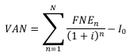
El Valor Actual Neto (VAN) es un indicador financiero que calcula la diferencia entre el valor presente de los ingresos futuros esperados y el valor presente de los costos de inversión. Se utiliza para determinar si un proyecto de software es rentable: si el VAN es positivo, el proyecto genera valor; si es negativo, no es viable económicamente. Su fórmula considera una tasa de descuento que refleja el costo de oportunidad del capital (López & Pérez, 2023).

Formula N°1: Valor Actual Neto
Fuente: Sapag Chain, N., & Sapag Chain, R. (2014). Preparación y evaluación de proyectos (6ª ed.). Santiago, Chile: McGraw-Hill.

donde:
• 𝑉𝐴𝑁: Valor Actual Neto.
• 𝐹𝑁𝐸𝑛: Flujo neto de efectivo en el periodo 𝑛.
• 𝑖: tasa de descuento o costo de oportunidad.
• 𝑛: número del periodo (1, 2, 3, …, N).
• 𝐼0: inversión inicial.
• 𝑁: número total de periodos.

1.23.3. TIR (Tasa Interna de Retorno)
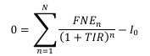
La Tasa Interna de Retorno (TIR) es la tasa de descuento que hace que el VAN de un proyecto sea igual a cero. Representa la rentabilidad anual promedio que genera la inversión. En proyectos de software, la TIR se compara con la tasa de retorno mínima exigida por la organización (tasa de corte): si la TIR es superior, el proyecto se considera aceptable; si es inferior, se rechaza (Fernández & Martínez, 2025).

Formula N°2: Tasa Interna de Retorno
FUENTE: Sapag Chain, N., & Sapag Chain, R. (2014). Preparación y evaluación de proyectos (6ª ed.). Santiago, Chile: McGraw-Hill
donde:
• 𝑇𝐼𝑅: tasa de descuento que hace que el VAN sea igual a cero.
• 𝐹𝑁𝐸𝑛: flujo neto de efectivo en el periodo 𝑛.
• 𝐼0: inversión inicial.
• 𝑁: número de periodos.
Tanto el VAN como la TIR son herramientas fundamentales en la evaluación financiera de
proyectos, ya que permiten determinar su rentabilidad y viabilidad económica,
proporcionando información valiosa para la toma de decisiones de inversión.

CAPÍTULO 2

JUSTIFICACIÓN DEL PROYECTO
CAPÍTULO 2
JUSTIFICACIÓN DEL PROYECTO

2.1. Justificación técnica
El desarrollo del presente proyecto es técnicamente viable debido a la disponibilidad de herramientas y tecnologías adecuadas para la construcción del sistema experto propuesto.
- Laravel 12 como framework principal para el desarrollo de la aplicación web debido a que proporciona una estructura organizada para la construcción de sistemas, facilita la implementación del patrón Modelo Vista Controlador (MVC) y cuenta con herramientas integradas para la gestión de usuarios, validación de datos, seguridad y acceso a bases de datos.
- PHP 8.5 será utilizado como lenguaje de programación principal del sistema debido a su compatibilidad con Laravel y a su amplio uso en el desarrollo de aplicaciones web.
- JavaScript será utilizado para mejorar la interacción del usuario con la plataforma, permitiendo desarrollar funcionalidades dinámicas que faciliten la navegación y mejoren la experiencia de uso dentro de los diferentes módulos del sistema.
- Para el diseño de la interfaz se utilizarán Tailwind CSS y DaisyUI, herramientas que permiten desarrollar interfaces modernas, responsivas y visualmente organizadas.
- PostgreSQL será empleado como gestor de base de datos debido a su estabilidad, rendimiento y capacidad para gestionar grandes volúmenes de información. Esta tecnología permitirá almacenar de forma segura los registros clínicos, nutricionales y de seguimiento generados dentro del sistema.
- Python será utilizado para el desarrollo del motor experto nutricional, mientras que FastAPI permitirá exponer sus funcionalidades como un servicio independiente. Esta arquitectura facilita la comunicación entre la aplicación web y el motor experto, permitiendo procesar la información registrada y generar resultados de apoyo para el profesional de nutrición.
El consultorio Almendra Nutrición Integral manifestó su conformidad con las tecnologías seleccionadas para el desarrollo del proyecto y dispone de los equipos de cómputo, acceso a internet e infraestructura tecnológica necesaria para la implementación y funcionamiento del sistema.

2.2. Justificación económica
La atención nutricional de pacientes con Síndrome Ovárico Metabólico Poliendocrino y Resistencia a la Insulina requiere el análisis de información clínica, metabólica y alimentaria, así como el seguimiento continuo de cada paciente. Estas actividades demandan tiempo y recursos que forman parte de los costos operativos del consultorio.
Con el apoyo del sistema permitirá centralizar la información de las pacientes y facilitar la gestión de evaluaciones, planes nutricionales y registros de seguimiento. Esto contribuirá a reducir el tiempo destinado a tareas administrativas y de organización de información, permitiendo un uso más eficiente de los recursos disponibles dentro del consultorio.
De tal forma que al optimizar los procesos relacionados con la planificación nutricional y el seguimiento de pacientes, el profesional podrá dedicar más tiempo a la atención especializada y aumentar la capacidad de atención dentro de su jornada laboral. Esto representa un beneficio económico para el consultorio al mejorar la productividad y el aprovechamiento de los recursos humanos disponibles.

2.3. Justificación social
El Síndrome Ovárico Metabólico Poliendocrino y la Resistencia a la Insulina constituyen condiciones que pueden afectar diferentes aspectos de la salud de las pacientes, incluyendo el bienestar físico, emocional y social. Debido a las alteraciones metabólicas y hormonales asociadas, muchas mujeres requieren seguimiento continuo y orientación nutricional para adoptar hábitos alimentarios que contribuyan al control de su condición.
A pesar de la importancia del acompañamiento nutricional, las pacientes suelen enfrentar dificultades para mantener la continuidad de las recomendaciones recibidas durante la consulta. La falta de seguimiento entre controles puede afectar la adherencia al tratamiento y limitar el cumplimiento de los objetivos nutricionales establecidos por el profesional de salud.
Ante esta situación, el sistema propuesto busca fortalecer el proceso de atención brindado por el consultorio Almendra Nutrición Integral, facilitando el acceso a información relacionada con el tratamiento nutricional, el seguimiento de la evolución de las pacientes y la organización de registros asociados a su proceso de atención.

2.2. Justificación legal
El desarrollo de este sistema experto se justifica legalmente en el marco de la Constitución Política del Estado Plurinacional de Bolivia, que reconoce el derecho a la salud y promueve acciones orientadas a la protección y bienestar de la población.
Asimismo, se relaciona con la Ley N.º 775 de Promoción de la Alimentación Saludable, la cual fomenta hábitos alimentarios adecuados y la prevención de enfermedades no transmisibles, aspectos estrechamente vinculados al manejo nutricional de pacientes con Síndrome Ovárico Metabólico Poliendocrino y Resistencia a la Insulina.
De igual manera, el sistema respeta las atribuciones establecidas para el profesional nutricionista-dietista mediante el Decreto Supremo N.º 18947, ya que su función es apoyar la planificación nutricional y el seguimiento de pacientes, sin reemplazar el criterio ni la intervención del especialista.

CAPÍTULO 3

DISEÑO TEÓRICO DE LA INVESTIGACIÓN

CAPÍTULO 3

DISEÑO TEÓRICO DE LA INVESTIGACIÓN

3.1. Problemática
Muchas mujeres con Síndrome Ovárico Metabólico Poliendocrino y Resistencia a la Insulina recurren a dietas, suplementos o recomendaciones obtenidas de fuentes no especializadas con la intención de mejorar su condición. Sin embargo, al no considerar las características clínicas y metabólicas particulares de cada paciente, estas medidas suelen generar resultados limitados y dificultan el control adecuado de los síntomas.
Debido a que esta condición requiere un control continuo más que un tratamiento curativo, la planificación nutricional desempeña un papel importante dentro de su manejo. No obstante, cada paciente presenta necesidades diferentes relacionadas con su estado nutricional, antecedentes clínicos, hábitos alimentarios y evolución metabólica, lo que hace que el proceso de evaluación y seguimiento sea más complejo.
Se observa que muchas pacientes presentan dificultades para mantener las recomendaciones nutricionales entre consultas, registrar adecuadamente sus hábitos alimentarios o dar continuidad a los cambios propuestos durante el tratamiento. A ello se suma la falta apoyo y seguimiento continuo que permitan acompañar a las pacientes durante el proceso, favoreciendo en algunos casos el abandono de hábitos saludables o la pérdida de adherencia al tratamiento nutricional.
Por otra parte, el seguimiento de pacientes con esta condición implica revisar información clínica, metabólica y nutricional acumulada a lo largo del tiempo. A medida que aumenta la cantidad de pacientes atendidas, también se incrementa la información que debe ser analizada para realizar un seguimiento adecuado de cada caso.

Estas situaciones dificultan el control continuo de la evolución de las pacientes, el seguimiento oportuno de los objetivos nutricionales establecidos y el acompañamiento constante durante el tratamiento, afectando la continuidad del proceso de atención nutricional.

3.2. Formulación del problema
¿Cómo apoyar la planificación nutricional y el seguimiento de pacientes con Síndrome Ovárico Metabólico Poliendocrino y Resistencia a la Insulina, considerando sus características clínicas, metabólicas y alimentarias en el consultorio Almendra Nutrición Integral?

3.3. Delimitación del contenido
El presente sistema experto de apoyo a la planificación nutricional para pacientes con Síndrome Ovárico Metabólico Poliendocrino (PMOS) y Resistencia a la Insulina (RI) abarca el desarrollo e implementación de los siguientes módulos y funcionalidades:
- Módulo de gestión de pacientes: Permitirá registrar, actualizar y administrar la información general de las pacientes, incluyendo datos personales, antecedentes relevantes y seguimiento clínico.
- Módulo de evaluación endocrinológica: Permitirá al endocrinólogo registrar información relacionada con ciclo menstrual, hiperandrogenismo, evaluación ecográfica, evaluación metabólica y diagnóstico de PMOS.
- Módulo de evaluación nutricional: Permitirá al nutricionista registrar evaluaciones nutricionales, incluyendo peso, talla, índice de masa corporal (IMC), perímetro abdominal, nivel de actividad física, objetivos nutricionales y observaciones clínicas.
- Módulo de gestión de alimentos: Permitirá registrar, actualizar y administrar el catálogo de alimentos utilizados por el sistema, incluyendo información nutricional, clasificación por grupos alimentarios y rol nutricional.
- Módulo de planes alimentarios: Permitirá al nutricionista crear, editar y administrar planes alimentarios semanales personalizados, organizados por días y tiempos de comida.
- Módulo de seguimiento nutricional y retroalimentación: Permitirá a las pacientes registrar el cumplimiento de comidas, nivel de hambre, energía, síntomas gastrointestinales, antojos y observaciones relacionadas con el plan nutricional.
- Módulo de historial clínico y nutricional: Permitirá visualizar el historial completo de evaluaciones, diagnósticos, planes alimentarios y retroalimentación registrada durante el proceso de seguimiento.
- Módulo de reportes e indicadores: Permitirá generar reportes e indicadores relacionados con el estado nutricional de las pacientes, evolución clínica, adherencia al tratamiento y cumplimiento de objetivos.
- Módulo de generación automática de planes alimentarios: Permitirá generar propuestas semanales de alimentación utilizando el sistema experto, considerando diagnóstico PMOS, resistencia a la insulina, evaluación nutricional, preferencias alimentarias, restricciones, alergias y retroalimentación registrada por la paciente.
Lo que no hará el sistema:
- No realizará diagnósticos médicos automáticos: El sistema no reemplazará el criterio profesional del endocrinólogo ni emitirá diagnósticos médicos de manera autónoma.
- No prescribirá medicamentos ni tratamientos farmacológicos: El sistema estará orientado exclusivamente al apoyo nutricional y no generará recomendaciones farmacológicas.
- No sustituirá la toma de decisiones del profesional de salud: Las recomendaciones generadas por el sistema experto actuarán únicamente como apoyo para el nutricionista y endocrinólogo.

- No incorporará aplicaciones móviles nativas: El sistema será desarrollado como una plataforma web y no contará con aplicaciones móviles independientes para Android o iOS.
- No incorporará dispositivos IoT o monitoreo en tiempo real mediante sensores externos
- La plataforma no realizará captura automática de datos biométricos provenientes de dispositivos inteligentes.
- No utilizará modelos de inteligencia artificial de tipo caja negra para la toma de decisiones clínicas Las recomendaciones serán generadas mediante reglas explícitas y mecanismos de inferencia transparentes propios de un sistema experto.

3.4. Delimitación temporal
Se establecerá un plazo específico para cada fase del proyecto, incluyendo el análisis, diseño, desarrollo y pruebas del sistema experto. Asimismo, se definirán fechas de cumplimiento para las diferentes actividades e iteraciones planificadas bajo la metodología Scrum, permitiendo un seguimiento continuo del avance del proyecto.
Debido a que el desarrollo de sistemas expertos puede requerir ajustes derivados de la validación de reglas, pruebas funcionales y refinamiento de la base de conocimientos, se mantendrá una flexibilidad razonable en el cronograma para adaptarse a posibles eventualidades y garantizar la calidad y correcto funcionamiento del producto final, previendo su conclusión y presentación durante la segunda gestión del año 2026.

3.5. Delimitación espacial
El sistema estará orientado al consultorio Almendra Nutrición Integral, ubicado en la zona Sur de la ciudad de La Paz, constituyendo el entorno principal de aplicación, análisis y validación del proyecto.

La evaluación del sistema se realizará considerando la información y los procesos de atención desarrollados dentro del consultorio, enfocados en pacientes con Síndrome Ovárico Metabólico Poliendocrino y Resistencia a la Insulina. De esta manera, el proyecto se enmarca en el contexto real de atención nutricional brindado por esta institución, permitiendo su aplicación dentro de un entorno especializado de seguimiento y planificación nutricional.

3.6. Objetivos

3.6.1. Objetivo general
Desarrollar un sistema experto basado en un motor de inferencia que permita apoyar la planificación nutricional y el seguimiento de pacientes con Síndrome Ovárico Metabólico Poliendocrino y Resistencia a la Insulina del consultorio Almendra Nutrición Integral en la gestión 2026 La Paz.

3.6.2. Objetivos específicos
- Identificar las características clínicas, metabólicas, antropométricas y alimentarias necesarias para la planificación nutricional y el seguimiento de pacientes con Síndrome Ovárico Metabólico Poliendocrino y Resistencia a la Insulina.
- Desarrollar el motor de inferencia del sistema experto para analizar la información clínica, metabólica y nutricional de las pacientes, generando recomendaciones para la planificación alimentaria personalizada.
- Generar planes nutricionales semanales personalizados considerando las características individuales de cada paciente y los criterios establecidos en la base de conocimiento.
- Implementar un módulo de reportes que permita visualizar y consultar la información nutricional, clínica y metabólica de las pacientes para apoyar el seguimiento y la toma de decisiones del profesional de nutrición.

CAPÍTULO 4

DISEÑO O DISPOSITIVO DE PRUEBA

CAPÍTULO 4

DISEÑO O DISPOSITIVO DE PRUEBA

4.1. Enfoque de investigación
El enfoque seleccionado para la presente investigación es mixto, debido a que permite integrar información cualitativa y cuantitativa necesaria para comprender el proceso de planificación nutricional y seguimiento de pacientes con Síndrome Ovárico Metabólico Poliendocrino y Resistencia a la Insulina dentro del consultorio Almendra Nutrición Integral.
Desde la perspectiva cualitativa, se realizó el levantamiento de requerimientos, el análisis de los procesos de atención nutricional y la recopilación de los criterios utilizados por los profesionales de nutrición para la elaboración de recomendaciones alimentarias y el seguimiento de pacientes. Esta información permitió comprender las necesidades del consultorio y definir las características funcionales del sistema.
El enfoque cuantitativo permitió analizar información relacionada con indicadores clínicos, metabólicos, antropométricos y alimentarios utilizados durante el proceso de atención nutricional. Estos datos proporcionaron información objetiva para identificar las variables necesarias para la planificación nutricional y el seguimiento de las pacientes.
La integración de ambos enfoques permitió obtener una visión más completa de la problemática estudiada, considerando tanto los procesos desarrollados por los profesionales como la información utilizada durante la atención nutricional, contribuyendo al desarrollo de una propuesta acorde a las necesidades del consultorio Almendra Nutrición Integral.

4.2. Argumentación del tipo de investigación y tipo de diseño de investigación
La definición del tipo y diseño de investigación permite establecer la orientación metodológica que guiará el desarrollo del presente trabajo. Estos elementos proporcionan las bases para la recolección, análisis e interpretación de la información necesaria para comprender la problemática identificada y alcanzar los objetivos planteados en la investigación.

4.2.1. Tipo de investigación
La presente investigación corresponde al tipo aplicada y presenta un alcance descriptivo, debido a las siguientes características:
- Investigación aplicada
La presente investigación es de tipo aplicada porque busca apoyar a una problemática identificada en el consultorio Almendra Nutrición Integral. Su propósito es desarrollar una herramienta tecnológica que contribuya al fortalecimiento de los procesos de atención nutricional dentro de la institución.
- Investigación descriptiva
La investigación presenta un alcance descriptivo porque permite identificar, analizar y caracterizar los procesos relacionados con la planificación nutricional y el seguimiento de pacientes. Asimismo, posibilita describir las variables clínicas, metabólicas, antropométricas y alimentarias consideradas durante la atención nutricional, permitiendo comprender la situación actual del consultorio y las necesidades existentes dentro del proceso de atención.

4.2.2. Diseño de investigación
- Diseño no experimental
La presente investigación adopta un diseño no experimental debido a que las variables de estudio no son manipuladas de manera deliberada por el investigador. La información relacionada con la planificación nutricional, el seguimiento de pacientes y los procesos desarrollados dentro del consultorio Almendra Nutrición Integral es observada y analizada tal como ocurre en su contexto real, sin intervenir ni modificar las condiciones existentes.
- Diseño transversal
La investigación presenta un corte transversal, ya que la recopilación y análisis de la información se realiza durante un periodo determinado correspondiente a la gestión 2026. Este diseño permite estudiar la situación actual del consultorio, identificar las necesidades existentes y obtener la información necesaria para el desarrollo del sistema experto dentro del periodo establecido para la investigación.

4.3. Herramientas de investigación

4.3.1. Entrevistas
Fue utilizada para recopilar información directamente de los profesionales del consultorio Almendra Nutrición Integral. Permitió identificar los procesos relacionados con la planificación nutricional, seguimiento de pacientes y criterios utilizados para la elaboración de recomendaciones nutricionales. (Ver Anexo 2)

4.3.2. Observación directa
Permitió analizar el proceso de atención nutricional dentro del consultorio, identificando las actividades realizadas durante la consulta, el flujo de información y las necesidades existentes relacionadas con el seguimiento de pacientes y la organización de datos clínicos y nutricionales.

4.3.3. Ficha de levantamiento de requerimientos
Fue utilizada para registrar de manera estructurada los requerimientos funcionales y no funcionales del sistema, permitiendo identificar las funcionalidades necesarias para apoyar la planificación nutricional y el seguimiento de pacientes.

4.4. Población y muestra

4.4.1. Población
La población objetivo de la investigación está conformada por las pacientes con Síndrome Ovárico Metabólico Poliendocrino y Resistencia a la Insulina que reciben atención nutricional en el consultorio Almendra Nutrición Integral, ubicado en la ciudad de La Paz. Esta población fue seleccionada debido a que presenta características clínicas, metabólicas y alimentarias que requieren un seguimiento nutricional continuo y una planificación alimentaria personalizada para el control de su condición.
4.4.2. Muestra
La muestra de la investigación está conformada por las 28 pacientes con Síndrome Ovárico Metabólico Poliendocrino y Resistencia a la Insulina registradas y atendidas en el consultorio Almendra Nutrición Integral durante el periodo de estudio.
Debido a que la población es reducida y accesible para la investigación, se determinó trabajar con la totalidad de las pacientes que cumplen los criterios establecidos, aplicando un muestreo censal. Esta decisión permite disponer de toda la información disponible dentro del entorno de estudio y obtener una representación completa de las características clínicas, metabólicas y alimentarias de las pacientes consideradas en la investigación.

4.5. Aporte de ingeniería

4.5.1. Base de conocimiento nutricional
La base de conocimiento constituye el componente principal del sistema experto, ya que almacena los criterios nutricionales utilizados para la generación de recomendaciones. Para su construcción se consideró información obtenida mediante entrevistas con el especialista, guías clínicas y protocolos relacionados con el manejo nutricional de pacientes con Síndrome Ovárico Metabólico Poliendocrino y Resistencia a la Insulina.
Se describen los criterios clínicos, metabólicos, antropométricos y alimentarios utilizados durante el proceso de razonamiento del sistema.

4.5.2. Variables Utilizadas por el sistema experto
Se presentan las variables de entrada empleadas durante el proceso de inferencia, clasificadas en:
Categoría | Variables
Variables antropométricas | Edad, Peso, Talla, Índice de Masa Corporal (IMC), Circunferencia abdominal
Variables metabólicas | Glucosa en ayunas, Insulina en ayunas, HOMA-IR, Colesterol total, HDL, LDL, Triglicéridos
Variables nutricionales | Nivel de actividad física, Objetivo nutricional, Preferencias alimentarias, Restricciones alimentarias, Alergias alimentarias
Variables de seguimiento | Adherencia al plan, Nivel de hambre, Nivel de energía, Antojos, Síntomas gastrointestinales, Retroalimentación de la paciente

Tabla Nª 5: Variables utilizadas por el sistema experto.
Fuente: Elaboración propia.

Por ejemplo:
Categoría | Variable | Descripción
Metabólica | HOMA-IR | Indicador utilizado para estimar resistencia a la insulina
Antropométrica | IMC | Indicador empleado para clasificar el estado nutricional
Seguimiento | Adherencia al plan | Nivel de cumplimiento de las recomendaciones nutricionales

Tabla Nª 6: Ejemplo de variables utilizadas.
Fuente: Elaboración propia.

4.4.3. Representación del conocimiento mediante reglas de inferencia
Se describe la forma en que el conocimiento nutricional fue representado mediante reglas de producción tipo IF–THEN. Estas reglas permiten relacionar las características clínicas y metabólicas de las pacientes con recomendaciones nutricionales específicas.
Tipo de regla | Condición (SI) | Acción (ENTONCES)
Objetivo nutricional | HOMA-IR alto e IMC mayor a 30 | Establecer objetivo nutricional orientado a la reducción de peso
Exclusión alimentaria | Existe alergia alimentaria registrada | Excluir alimentos asociados a la alergia durante la generación del plan
Adherencia nutricional | Nivel de adherencia bajo | Simplificar el plan alimentario y priorizar preparaciones de fácil seguimiento
Control glucémico | Glucosa en ayunas elevada | Priorizar alimentos de baja carga glucémica
Perfil lipídico | Triglicéridos elevados | Reducir alimentos con alto contenido de azúcares simples y grasas saturadas
Actividad física | Nivel de actividad física bajo | Incorporar recomendaciones orientadas al incremento progresivo de actividad física
Restricción alimentaria | Existe restricción alimentaria registrada | Excluir alimentos no compatibles con la restricción identificada
Seguimiento nutricional | Presencia de hambre frecuente o antojos elevados | Ajustar la distribución alimentaria y reforzar estrategias de saciedad

Tabla Nª 7: Ejemplo de reglas.
Fuente: Elaboración propia.

4.4.5. Diseño del motor de inferencia
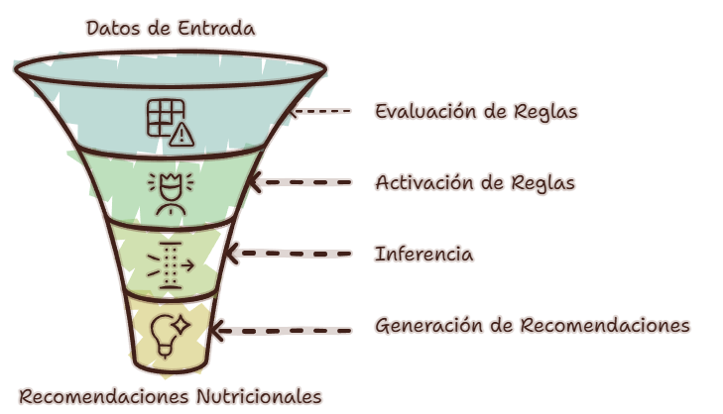
Este apartado describe el mecanismo de razonamiento utilizado por el sistema experto para procesar la información registrada por los usuarios y ejecutar las reglas definidas en la base de conocimiento.

Figura N°4: Diseño del motor de inferencia.
Fuente: Elaboración propia.

4.3.6. Modelo de árbol de decisión para seguimiento nutricional
Con el propósito de complementar el proceso de seguimiento, se incorpora un árbol de decisión orientado a evaluar la evolución de las pacientes a partir de variables relacionadas con adherencia, nivel de energía, hambre, cambios de peso y retroalimentación nutricional.
Este modelo permite apoyar la identificación de posibles ajustes requeridos en las recomendaciones y estrategias nutricionales.
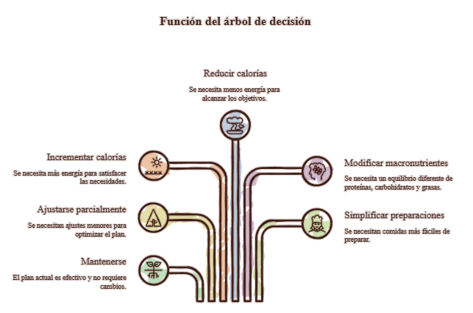

Figura N°5: Función del árbol de decisión.
Fuente: Elaboración propia.

CAPÍTULO 5

DESCRIPCIÓN DEL PROYECTO

CAPÍTULO 5

DESCRIPCIÓN DEL PROYECTO

5.1. Introducción a la metodología SCRUM
SCRUM es una metodología ágil utilizada para la gestión y desarrollo de proyectos de software, caracterizada por promover el trabajo colaborativo, la adaptación continua y la entrega incremental de funcionalidades. Su enfoque permite organizar el desarrollo en ciclos de trabajo cortos denominados Sprints, facilitando la planificación, seguimiento y validación progresiva de los resultados obtenidos.

5.2. Fase -1 Pre Game

5.2.1. Identificación de roles SCRUM
- Product Owner
El rol de Product Owner fue asumido por la responsable del consultorio Almendra Nutrición Integral, quien actuó como representante del cliente y principal fuente de información para el levantamiento de requerimientos. Entre sus funciones se encontraron la definición de necesidades, validación de funcionalidades y priorización de los requerimientos del sistema de acuerdo con los procesos de atención nutricional.
- Scrum Master
El rol de Scrum Master fue desempeñado por Azfrith Blanco, responsable de coordinar las actividades del proyecto, dar seguimiento al cumplimiento de los Sprints y velar por la correcta aplicación de la metodología SCRUM durante el desarrollo del sistema.
- Development Team (Equipo de Desarrollo)
El equipo de desarrollo estuvo conformado por Azfrith Blanco, quien fue responsable del análisis, diseño, desarrollo, implementación y pruebas del sistema experto. Asimismo, tuvo a su cargo la integración de los diferentes componentes tecnológicos que conforman la solución propuesta.
- Stakeholders (Partes Interesadas)
Las principales partes interesadas del proyecto corresponden a las pacientes del consultorio Almendra Nutrición Integral, quienes constituyen las beneficiarias directas del sistema. Su participación resulta fundamental debido a que los procesos de planificación nutricional y seguimiento desarrollados por el sistema están orientados a apoyar su atención y control nutricional.

5.2.2. Análisis de requerimientos

5.2.2.1. Requerimientos funcionales
N | NOMBRE | DESCRIPCIÓN
RF-1 | Ingreso de datos  de salud | El sistema debe permitir a la usuaria registrar información personal y médica relevante, como nombre, edad, peso, altura, historial clínico, síntomas y hábitos alimenticios.
RF-2 | Registro de actividad física | La usuaria debe poder registrar su nivel de actividad física diaria o semanal para que el sistema lo considere en la planificación nutricional.
RF-3 | Registro de hábitos alimenticios actuales | El sistema debe permitir a la usuaria registrar sus horarios de comida, tipo de alimentos frecuentes, restricciones alimenticias, alergias o preferencias.
RF-4 | Visualización del plan nutricional diario/semanal | El plan generado debe mostrarse de forma clara (con gráficos o tablas) para facilitar su comprensión, permitiendo visualizarlo por día, semana o mes.
RF-5 | Seguimiento y  reporte de progreso | El sistema debe generar reportes periódicos que reflejen el avance de la usuaria respecto a sus objetivos de salud y el impacto del plan nutricional.
RF-6 | Modificación de datos registrados | La usuaria debe tener la posibilidad de actualizar su información de salud o actividad física en caso de cambios.
RF-7 | Validación de  recomendaciones | Permitir la revisión de las recomendaciones nutricionales por un profesional para garantizar su efectividad y seguridad.
RF-8 | Generación automática del plan nutricional personalizado | Usando los datos registrados, el sistema debe generar un plan nutricional adaptado, basado en las necesidades calóricas y metabólicas específicas de cada usuaria. Este plan debe incluir horarios, porciones y ejemplos de alimentos.

Tabla Nª 8: Requerimientos funcionales.
Fuente: Elaboración propia.

5.2.2.2. Requerimientos no funcionales
N | NOMBRE | DESCRIPCIÓN
RNF-1 | Usabilidad | El sistema debe contar con una interfaz intuitiva, clara y fácil de usar para que usuarias sin conocimientos técnicos puedan registrar sus datos, consultar recomendaciones y hacer seguimiento de su progreso sin dificultad.
RNF-2 | Rendimiento | El sistema debe responder a las consultas y procesar datos en tiempo real o con un retraso mínimo para brindar una experiencia ágil.
RNF-3 | Seguridad | Realizar copias de seguridad regulares de los datos para garantizar que, en caso de fallos o ataques, los datos puedan ser recuperados sin pérdida significativa.
RNF-5 | Privacidad | Los datos personales y médicos de las usuarias solo podrán ser accedidos por ellas mismas y los profesionales autorizados. El sistema debe cumplir con políticas claras de confidencialidad y protección de datos.
RNF-6 | Autenticación y Autorización | Control de acceso basado en roles, de modo que ciertos módulos o funciones solo están disponibles para usuarios autorizados.

Tabla Nª 9: Requerimientos no funcionales.
Fuente: Elaboración propia.

5.2.3. Historias de usuario
ID | Prioridad | Riesgo | Usuario | Titulo | Descripcion | Estimado
1 | Muy Alta | Alto | Administrador | Gestión de usuarios | El sistema debe permitir registrar, modificar, activar y desactivar usuarios del sistema según el rol asignado. | 2
2 | Muy Alta | Alto | Administrador | Gestión de roles y permisos | El sistema debe permitir administrar roles y permisos para controlar el acceso a las funcionalidades del sistema. | 2
3 | Muy Alta | Alto | Nutricionista | Gestión de pacientes | El sistema debe permitir registrar, modificar y consultar la información personal y clínica de las pacientes. | 2
4 | Muy Alta | Alto | Endocrinólogo | Registro de evaluación metabólica | El sistema debe permitir registrar indicadores metabólicos para apoyar el diagnóstico y seguimiento de las pacientes. | 2
5 | Muy Alta | Alto | Endocrinólogo | Diagnóstico PMOS | El sistema debe permitir registrar y consultar diagnósticos relacionados con Síndrome Ovárico Metabólico Poliendocrino. | 2
6 | Muy Alta | Alto | Nutricionista | Evaluación nutricional | El sistema debe permitir registrar evaluaciones nutricionales y antropométricas de las pacientes. | 2
7 | Muy Alta | Alto | Nutricionista | Gestión de preferencias alimentarias | El sistema debe permitir registrar preferencias, restricciones y alergias alimentarias de cada paciente. | 1
8 | Muy Alta | Alto | Nutricionista | Gestión de alimentos | El sistema debe permitir administrar alimentos utilizados en la generación de recomendaciones nutricionales. | 2
9 | Muy Alta | Alto | Nutricionista | Gestión de recetas | El sistema debe permitir registrar y administrar recetas saludables utilizadas en los planes alimentarios. | 2
10 | Muy Alta | Alto | Nutricionista | Motor de inferencia nutricional | El sistema debe procesar la información clínica y nutricional para generar recomendaciones personalizadas. | 3
11 | Muy Alta | Alto | Nutricionista | Generación de plan alimentario | El sistema debe generar propuestas de planes alimentarios semanales personalizadas para cada paciente. | 3
12 | Alta | Medio | Paciente | Visualización de plan alimentario | El sistema debe permitir a la paciente consultar su plan alimentario semanal. | 1
13 | Alta | Medio | Paciente | Seguimiento nutricional | El sistema debe permitir registrar adherencia, energía, hambre y observaciones relacionadas con el tratamiento. | 2
14 | Alta | Medio | Nutricionista | Seguimiento de pacientes | El sistema debe permitir visualizar la evolución nutricional y metabólica de las pacientes. | 2
15 | Media | Bajo | Nutricionista | Reportes nutricionales | El sistema debe permitir generar reportes de seguimiento y evolución de las pacientes. | 2
16 | Media | Bajo | Endocrinólogo | Reportes clínicos | El sistema debe permitir consultar reportes relacionados con indicadores metabólicos y diagnósticos. | 1
17 | Alta | Medio | Paciente | Gestión de citas | El sistema debe permitir visualizar y consultar las citas programadas dentro del consultorio. | 1
18 | Media | Bajo | Administrador | Estadísticas del sistema | El sistema debe permitir visualizar estadísticas generales relacionadas con pacientes y atenciones registradas. | 1
19 | Alta | Medio | Paciente | Visualización de recomendaciones | El sistema debe permitir visualizar las recomendaciones nutricionales generadas para la paciente. | 3
20 | Alta | Medio | Paciente | Visualización de recomendaciones | El sistema debe permitir visualizar las recomendaciones nutricionales generadas para la paciente. | 3
21 | Alta | Medio | Paciente | Registro de adherencia alimentaria | El sistema debe permitir registrar el cumplimiento de las comidas establecidas en el plan alimentario. | 1
22 | Alta | Medio | Paciente | Registro de retroalimentación | El sistema debe permitir registrar observaciones y comentarios sobre el seguimiento nutricional realizado. | 2
23 | Alta | Medio | Paciente | Registro de síntomas | El sistema debe permitir registrar síntomas relacionados con el tratamiento nutricional y la evolución de la paciente. | 1
24 | Media | Bajo | Paciente | Registro de hambre y antojos | El sistema debe permitir registrar episodios de hambre frecuente o antojos para apoyar el seguimiento nutricional. | 1
25 | Media | Bajo | Paciente | Historial de progreso | El sistema debe permitir consultar el historial de seguimiento y evolución nutricional. | 2
26 | Media | Bajo | Paciente | Visualización de indicadores nutricionales | El sistema debe permitir visualizar indicadores relacionados con el progreso del tratamiento nutricional. | 1
27 | Media | Bajo | Paciente | Consulta de citas programadas | El sistema debe permitir visualizar las citas nutricionales y endocrinológicas programadas. | 1
28 | Media | Bajo | Paciente | Actualización de datos personales | El sistema debe permitir actualizar información personal autorizada dentro de su perfil. | 1

Tabla Nª 10: Historias de usuario.
Fuente: Elaboración propia.

5.2.4. Product Back log
Modulo | ID | Usuario | Nombre | Prior | Riesgo | Est. | Iter. | Descripción
Gestión de usuarios | 1 | Administrador | Gestión de usuarios | Muy Alta | Alto | 2 | 1 | Permite registrar, modificar, activar y desactivar usuarios del sistema según el rol asignado.
Gestión de usuarios | 2 | Administrador | Gestión de roles y permisos | Muy Alta | Alto | 2 | 1 | Permite administrar roles y permisos para controlar el acceso a las funcionalidades del sistema.
Gestión de pacientes | 3 | Nutricionista | Gestión de pacientes | Muy Alta | Alto | 2 | 1 | Permite registrar, modificar y consultar la información personal y clínica de las pacientes.
Evaluación endocrinológica | 4 | Endocrinólogo | Registro de evaluación metabólica | Muy Alta | Alto | 2 | 1 | Permite registrar indicadores metabólicos para apoyar el diagnóstico y seguimiento de las pacientes.
Evaluación endocrinológica | 5 | Endocrinólogo | Diagnóstico PMOS | Muy Alta | Alto | 2 | 1 | Permite registrar y consultar diagnósticos relacionados con PMOS.
Evaluación nutricional | 6 | Nutricionista | Evaluación nutricional | Muy Alta | Alto | 2 | 1 | Permite registrar evaluaciones nutricionales y antropométricas de las pacientes.
Evaluación nutricional | 7 | Nutricionista | Gestión de preferencias alimentarias | Muy Alta | Alto | 1 | 2 | Permite registrar preferencias, restricciones y alergias alimentarias de cada paciente.
Base de conocimiento | 8 | Nutricionista | Gestión de alimentos | Muy Alta | Alto | 2 | 2 | Permite administrar alimentos utilizados en la generación de recomendaciones nutricionales.
Base de conocimiento | 9 | Nutricionista | Gestión de recetas | Muy Alta | Alto | 2 | 2 | Permite registrar y administrar recetas saludables utilizadas en los planes alimentarios.
Base de conocimiento | 10 | Nutricionista | Gestión de ejercicios | Alta | Medio | 1 | 2 | Permite administrar recomendaciones de actividad física complementarias al tratamiento nutricional.
Sistema experto | 11 | Nutricionista | Motor de inferencia nutricional | Muy Alta | Alto | 3 | 3 | Procesa la información clínica y nutricional para generar recomendaciones personalizadas.
Sistema experto | 12 | Nutricionista | Generación de plan alimentario | Muy Alta | Alto | 3 | 3 | Genera propuestas de planes alimentarios semanales personalizadas para cada paciente.
Portal del paciente | 13 | Paciente | Visualización de plan alimentario | Alta | Medio | 1 | 4 | Permite consultar el plan alimentario semanal asignado.
Portal del paciente | 14 | Paciente | Visualización de recomendaciones | Alta | Medio | 1 | 4 | Permite visualizar las recomendaciones nutricionales generadas por el sistema experto.
Seguimiento nutricional | 15 | Paciente | Seguimiento nutricional | Alta | Medio | 2 | 4 | Permite registrar adherencia, energía, hambre y observaciones relacionadas con el tratamiento.
Seguimiento nutricional | 16 | Nutricionista | Seguimiento de pacientes | Alta | Medio | 2 | 4 | Permite visualizar la evolución nutricional y metabólica de las pacientes.
Seguimiento nutricional | 17 | Paciente | Registro de adherencia alimentaria | Alta | Medio | 1 | 4 | Permite registrar el cumplimiento de las comidas establecidas en el plan alimentario.
Seguimiento nutricional | 18 | Paciente | Registro de retroalimentación | Alta | Medio | 2 | 4 | Permite registrar observaciones y comentarios relacionados con el seguimiento nutricional.
Seguimiento nutricional | 19 | Paciente | Registro de síntomas | Alta | Medio | 1 | 4 | Permite registrar síntomas relacionados con el tratamiento nutricional.
Seguimiento nutricional | 20 | Paciente | Registro de hambre y antojos | Media | Bajo | 1 | 4 | Permite registrar episodios de hambre frecuente y antojos alimentarios.
Seguimiento nutricional | 21 | Paciente | Historial de progreso | Media | Bajo | 2 | 4 | Permite consultar el historial de evolución nutricional y seguimiento.
Portal del paciente | 22 | Paciente | Visualización de indicadores nutricionales | Media | Bajo | 1 | 4 | Permite visualizar indicadores relacionados con el progreso del tratamiento.
Gestión de citas | 23 | Paciente | Consulta de citas | Alta | Medio | 1 | 4 | Permite visualizar y consultar las citas programadas dentro del consultorio.
Portal del paciente | 24 | Paciente | Actualización de datos personales | Media | Bajo | 1 | 4 | Permite actualizar información personal autorizada dentro de su perfil.
Reportes | 25 | Nutricionista | Reportes nutricionales | Media | Bajo | 2 | 5 | Permite generar reportes de seguimiento y evolución de las pacientes.
Reportes | 26 | Endocrinólogo | Reportes clínicos | Media | Bajo | 1 | 5 | Permite consultar reportes relacionados con indicadores metabólicos y diagnósticos.
Reportes | 27 | Administrador | Estadísticas del sistema | Media | Bajo | 1 | 5 | Permite visualizar estadísticas generales relacionadas con pacientes y atenciones registradas.

Tabla Nª11 :Product Back log.
Fuente: Elaboración propia.

5.2.5. Sprint Backlog
N° | Elemento Backlog | Tareas del Sprint | Estimado (hrs) | Real (hrs)
1 | Gestión de Usuarios | Análisis de requisitos | 8 | 8
 |  | Diseño | 10 | 11
 |  | Desarrollo | 18 | 19
 |  | Implementación y pruebas | 10 | 10
 |  | Integración y pruebas | 6 | 6
 | Total Sprint |  | 52 | 54
2 | Gestión de Pacientes | Análisis de requisitos | 10 | 10
 |  | Diseño | 12 | 13
 |  | Desarrollo | 22 | 24
 |  | Implementación y pruebas | 10 | 10
 |  | Integración y pruebas | 8 | 8
 | Total Sprint |  | 62 | 65
3 | Evaluación Endocrinológica | Análisis de requisitos | 10 | 10
 |  | Diseño | 15 | 14
 |  | Desarrollo | 25 | 26
 |  | Implementación y pruebas | 12 | 12
 |  | Integración y pruebas | 8 | 8
 | Total Sprint |  | 70 | 70
4 | Evaluación Nutricional | Análisis de requisitos | 12 | 12
 |  | Diseño | 15 | 16
 |  | Desarrollo | 28 | 30
 |  | Implementación y pruebas | 12 | 12
 |  | Integración y pruebas | 8 | 8
 | Total Sprint |  | 75 | 78
5 | Base de Conocimiento Nutricional | Análisis de requisitos | 15 | 15
 |  | Diseño | 20 | 21
 |  | Desarrollo | 35 | 36
 |  | Implementación y pruebas | 15 | 15
 |  | Integración y pruebas | 10 | 10
 | Total Sprint |  | 95 | 97
6 | Motor de Inferencia | Análisis de requisitos | 15 | 15
 |  | Diseño | 20 | 21
 |  | Desarrollo | 40 | 42
 |  | Implementación y pruebas | 15 | 16
 |  | Integración y pruebas | 10 | 10
 | Total Sprint |  | 100 | 104
7 | Plan Alimentario Semanal | Análisis de requisitos | 12 | 12
 |  | Diseño | 15 | 15
 |  | Desarrollo | 25 | 26
 |  | Implementación y pruebas | 10 | 11
 |  | Integración y pruebas | 8 | 8
 | Total Sprint |  | 70 | 72
8 | Seguimiento Nutricional | Análisis de requisitos | 12 | 12
 |  | Diseño | 15 | 14
 |  | Desarrollo | 30 | 31
 |  | Implementación y pruebas | 12 | 12
 |  | Integración y pruebas | 8 | 8
 | Total Sprint |  | 77 | 77
9 | Portal del Paciente | Análisis de requisitos | 10 | 10
 |  | Diseño | 15 | 15
 |  | Desarrollo | 28 | 29
 |  | Implementación y pruebas | 10 | 10
 |  | Integración y pruebas | 8 | 8
 | Total Sprint |  | 71 | 72
10 | Reportes y Estadísticas | Análisis de requisitos | 8 | 8
 |  | Diseño | 12 | 12
 |  | Desarrollo | 20 | 21
 |  | Implementación y pruebas | 8 | 8
 |  | Integración y pruebas | 6 | 6
 | Total Sprint |  | 54 | 55

Tabla Nª 12: Product Back log.
Fuente: Elaboración propia.

5.3. Fase 2 – Game

5.3.1 Análisis y Diseño

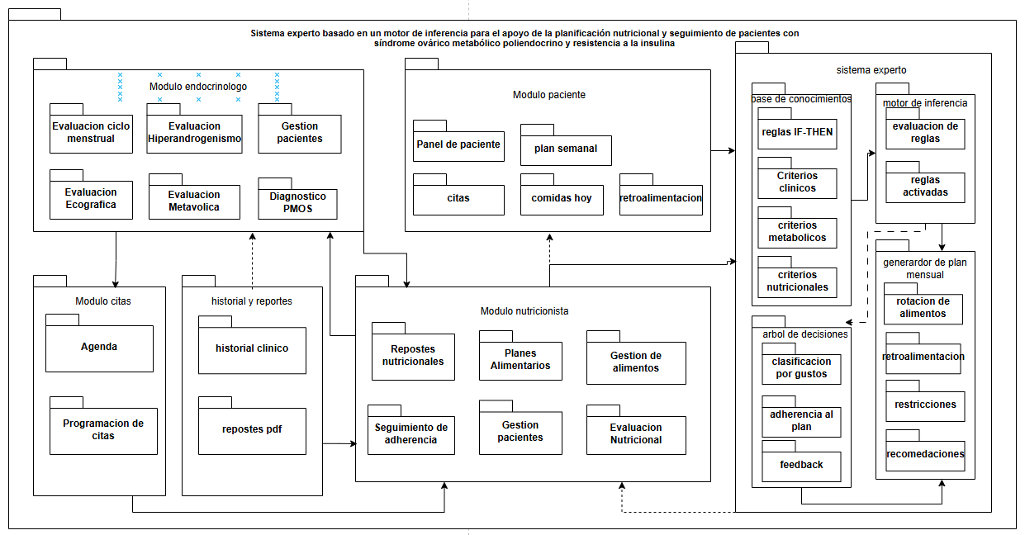
5.3.1.1. Diagrama de Paquetes

Figura Nª5: Diagrama de paquetes.
Fuente: Elaboración propia.

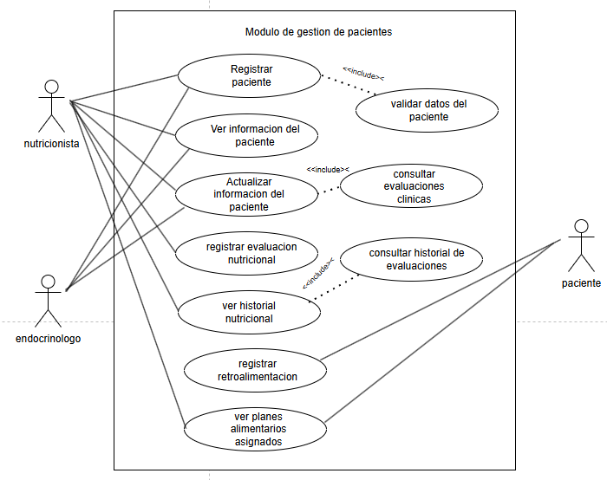
5.3.1.2. Diagramas de Casos de Uso

Figura Nª 6:Diagrama de casos de uso: Módulo de gestión de pacientes.
Fuente: Elaboración propia.

Elemento | Detalle
Caso de uso | Gestión de pacientes
Actor(es) | Nutricionista, Endocrinólogo, Paciente
Tipo | Primario
Propósito | Registrar, consultar, actualizar y dar seguimiento a la información clínica y nutricional de las pacientes.
Resumen | El módulo permite administrar la información personal, clínica y nutricional de las pacientes, incluyendo el registro de evaluaciones, consulta de historial, visualización de planes alimentarios y registro de retroalimentación para apoyar el seguimiento nutricional.

Tabla Nª 13: Diagrama de casos de uso: Módulo de gestión de pacientes.
Fuente: Elaboración propia.
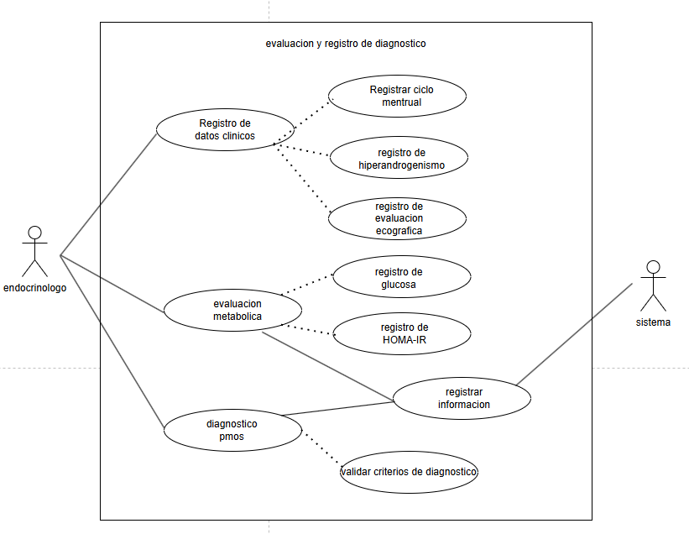

Figura Nª 7:Diagrama de caso de uso: Evaluación y registro de diagnóstico.
Fuente: Elaboración propia.

Elemento | Detalle
Caso de uso | Diagnóstico PMOS
Actor(es) | Endocrinólogo, sistema
Tipo | Primario
Propósito | Determinar y registrar el diagnóstico de la paciente.
Resumen | El sistema verifica los criterios clínicos y metabólicos registrados durante la evaluación y permite almacenar el diagnóstico PMOS dentro del historial de la paciente.

Tabla Nª 14: Diagrama de caso de uso: Evaluación y registro de diagnóstico.
Fuente: Elaboración propia.

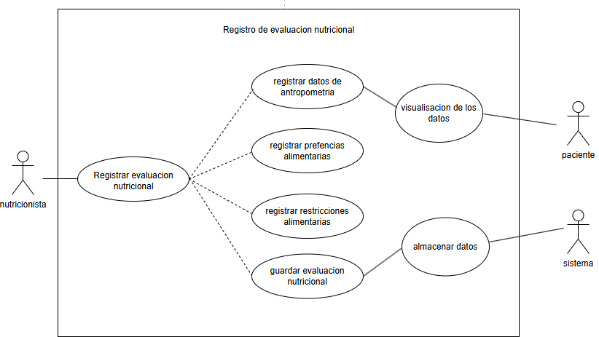

Figura Nª 8: Diagrama de caso de uso: Riesgo de evaluación nutricional.
Fuente: Elaboración propia.

Elemento | Detalle
Caso de uso | Registro de evaluación nutricional
Actor(es) | Nutricionista
Tipo | Primario
Propósito | Registrar la información nutricional necesaria para evaluar el estado de la paciente y apoyar la planificación alimentaria.
Resumen | El nutricionista registra los datos antropométricos, preferencias alimentarias y restricciones alimentarias de la paciente. Posteriormente, el sistema almacena la información registrada y permite su consulta para apoyar el proceso de planificación nutricional y seguimiento de la paciente.

Tabla Nª 15: Diagrama de caso de uso: Riesgo de evaluación nutricional.
Fuente: Elaboración propia.

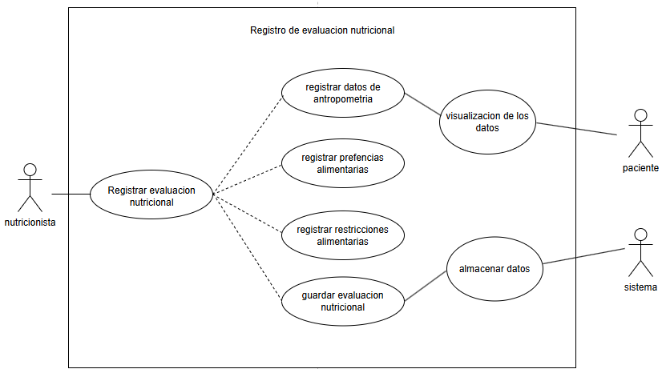

Figura Nª 9:Diagrama de caso de uso: Registro de evaluación nutricional.
Fuente: Elaboración propia.

Elemento | Detalle
Caso de uso | Registro de evaluación nutricional
Actor(es) | Nutricionista, Paciente
Tipo | Primario
Propósito | Registrar la información antropométrica y alimentaria de la paciente para apoyar el proceso de planificación nutricional y seguimiento.
Resumen | El nutricionista registra los datos antropométricos, preferencias alimentarias y restricciones alimentarias de la paciente. Posteriormente, el sistema almacena la información registrada y permite su consulta para apoyar la elaboración de planes alimentarios personalizados y el seguimiento nutricional.

Tabla Nª16: Diagrama de caso de uso: Riesgo de evaluación nutricional.
Fuente: Elaboración propia.

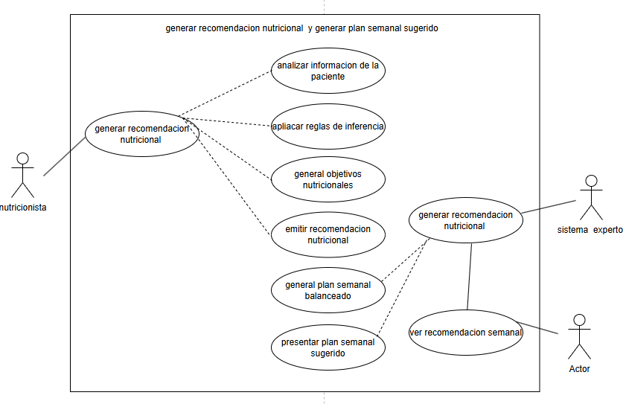

Figura Nª10 :Diagrama de caso de uso: Generar recomendación nutricional y generar plan sugerido.
Fuente: Elaboración propia.
Elemento | Detalle
Caso de uso | Generar recomendación nutricional y plan semanal sugerido
Actor(es) | Nutricionista, Sistema Experto
Tipo | Primario
Propósito | Generar recomendaciones nutricionales personalizadas y una propuesta de plan alimentario semanal a partir de la información clínica, metabólica y nutricional de la paciente.
Resumen | El nutricionista solicita la generación de recomendaciones nutricionales. El sistema experto analiza la información registrada de la paciente, aplica las reglas de inferencia definidas en la base de conocimiento, determina los objetivos nutricionales y genera una propuesta de plan alimentario semanal balanceado. Finalmente, el plan sugerido es presentado al nutricionista para su revisión y validación.

Tabla Nª17: Diagrama de caso de uso: Generar recomendación nutricional y generar plan sugerido.

Fuente: Elaboración propia.

5.3.1.3. Diagramas de Secuencia

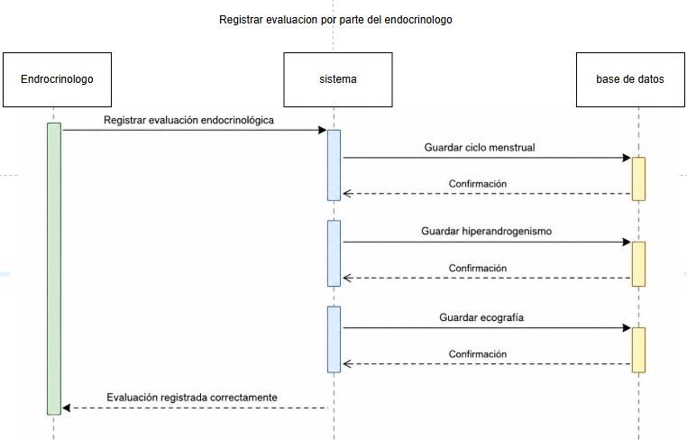
- Registrar evaluación por parte del endocrinólogo

Figura Nª11 :Diagrama de caso de secuencia: Registrar evaluación por parte del endocrinólogo.
Fuente: Elaboración propia.

- Registrar evaluación metabólica

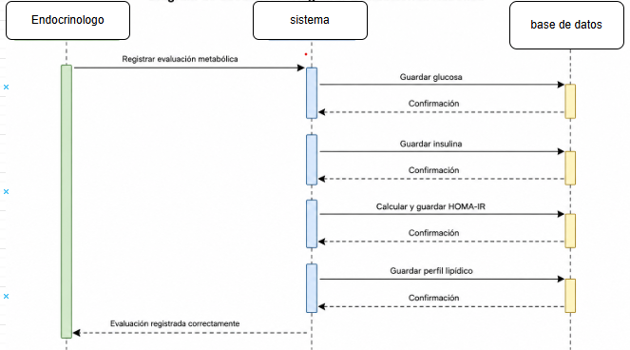

Figura Nª12 :Diagrama de caso de secuencia: Registrar evaluación metabólica.
Fuente: Elaboración propia.

- Registrar evaluación nutricional

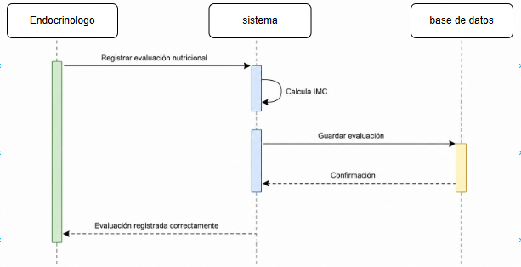

Figura Nª13 :Diagrama de caso de secuencia: Registrar evaluación nutricional.
Fuente: Elaboración propia.

- Generar recomendación nutricional

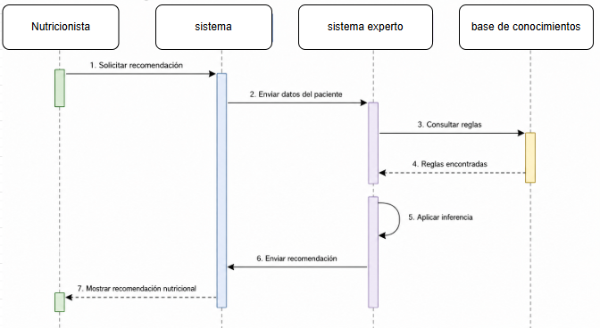

Figura Nª 14:Diagrama de caso de secuencia: Generar recomendación nutricional.
Fuente: Elaboración propia.

- Seguimiento y retroalimentación
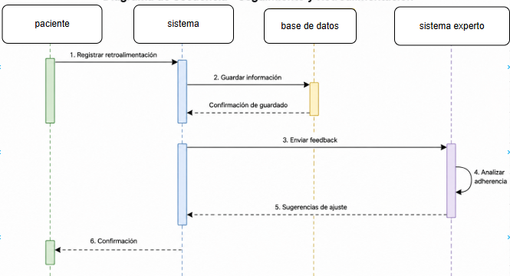

Figura Nª 15: Diagrama de caso de secuencia: Seguimiento y retroalimentación.
Fuente: Elaboración propia.

5.3.1.4. Diagrama de Clases de Alto Nivel
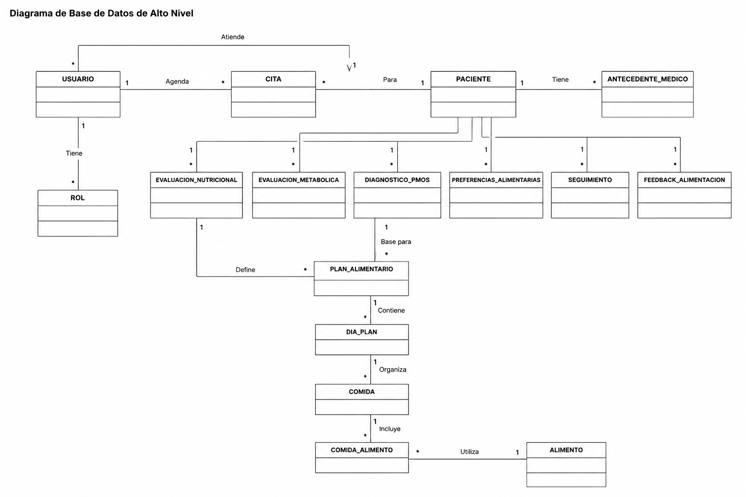

Figura Nª16: Diagrama de clases de alto nivel.
Fuente: Elaboración propia.

5.3.1.5. Diagrama de Clases de Bajo Nivel
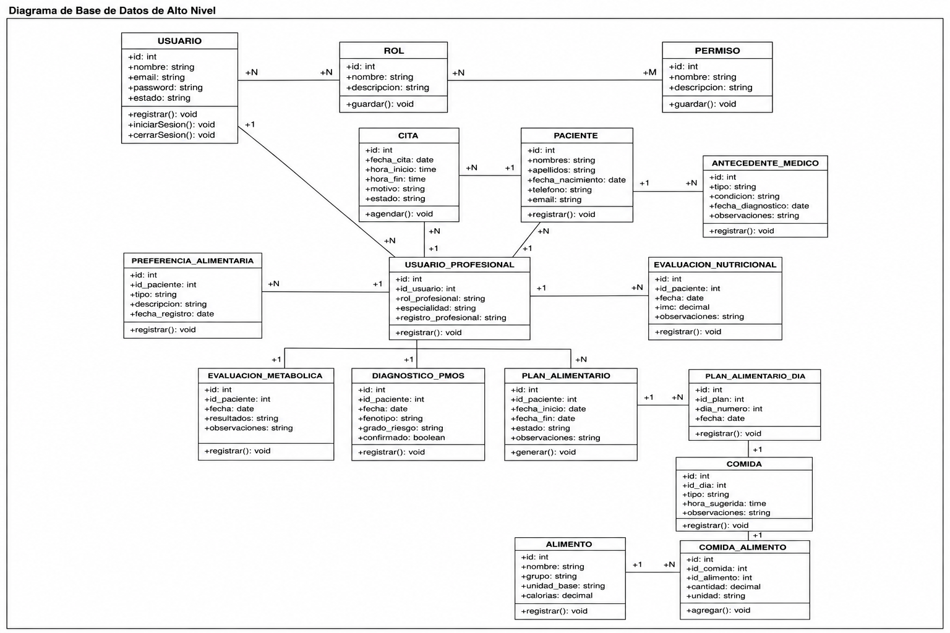

Figura Nª17: Diagrama de clases de bajo nivel.
Fuente: Elaboración propia.

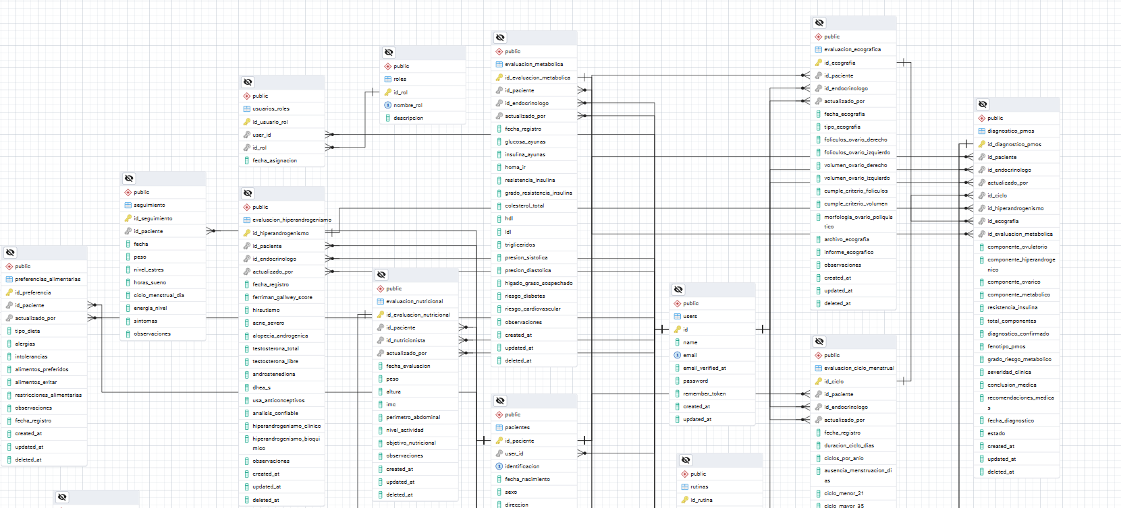
5.3.1.6. Diagrama Físico

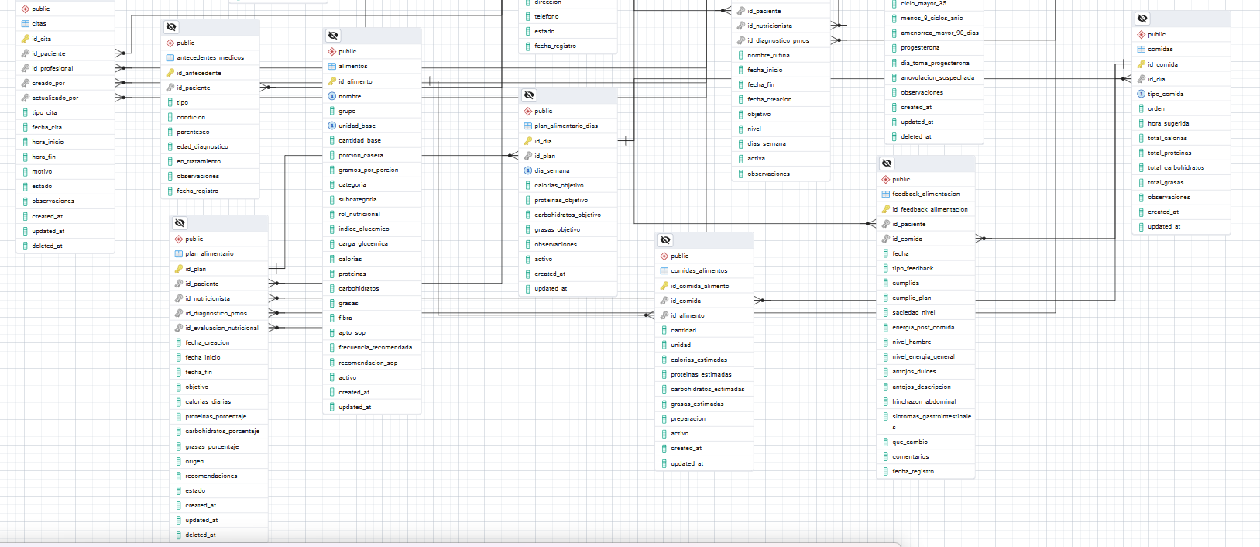

Figura Nª18: Diagrama de fisico.
Fuente: Elaboración propia.

5.3.1.7 Arquitectura de Software
El sistema experto se desarrolla bajo la arquitectura Modelo Vista Controlador (MVC), permitiendo separar la presentación, la lógica de negocio y la gestión de datos. Esta organización facilita el mantenimiento del sistema, la reutilización de componentes y la incorporación de nuevos módulos relacionados con la planificación nutricional y el seguimiento de pacientes.
En la capa de Vista se encuentran las interfaces web utilizadas por los diferentes usuarios del sistema, como administrador, endocrinólogo, nutricionista y paciente. A través de estas interfaces se realiza el registro de información, consulta de datos, visualización de planes alimentarios, seguimiento nutricional y generación de reportes.
La capa de Controlador se encarga de recibir las solicitudes realizadas desde la interfaz, validar la información ingresada y coordinar los procesos del sistema. Dentro de esta capa se gestionan funcionalidades como usuarios, pacientes, evaluaciones clínicas, evaluaciones nutricionales, planes alimentarios, citas, reportes y la comunicación con el servicio externo del motor experto.
La capa de Modelo representa las entidades principales del sistema y se encarga de interactuar con la base de datos PostgreSQL. En esta capa se administran los registros relacionados con pacientes, evaluaciones metabólicas, evaluaciones nutricionales, diagnósticos, alimentos, recetas, planes alimentarios, seguimiento y reportes.
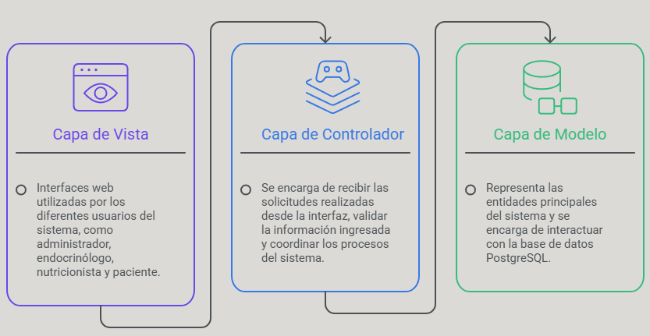
Figura Nª20: Arquitectura de software.
Fuente: Elaboración propia.

5.3.2. Metodología Buchanan
La metodología Buchanan fue utilizada para orientar el desarrollo del sistema experto, debido a que permite estructurar el proceso de adquisición, organización y representación del conocimiento especializado. En el presente proyecto, esta metodología permitió transformar los criterios utilizados por el profesional de nutrición en reglas de conocimiento aplicables dentro del motor experto.
Su aplicación se desarrolló mediante etapas relacionadas con la identificación de requerimientos, adquisición del conocimiento, conceptualización de variables, formalización de reglas, construcción de la base de conocimiento y diseño del motor de inferencia. Estas etapas permitieron organizar el conocimiento nutricional necesario para apoyar la planificación alimentaria y el seguimiento de pacientes con Síndrome Ovárico Metabólico Poliendocrino y Resistencia a la Insulina.

5.3.2.1. Identificación de Requerimientos
En esta fase se realizó la recopilación y análisis de la información necesaria para el desarrollo del sistema experto. El objetivo principal fue identificar los conocimientos, criterios nutricionales y variables clínicas requeridas para la generación de recomendaciones nutricionales personalizadas y planes alimentarios adaptados a las características de cada paciente.

5.3.2.1.1. Identificación y Selección del Conocimiento
El conocimiento requerido para el desarrollo del sistema experto fue obtenido a partir de diferentes fuentes de información, las cuales fueron clasificadas de la siguiente manera:
- Fuentes primarias: Corresponden a los profesionales involucrados en el proceso de atención nutricional dentro del consultorio Almendra Nutrición Integral. Principalmente se consideró la experiencia y criterios del nutricionista responsable, quien proporcionó la información necesaria para definir recomendaciones nutricionales, criterios de selección de alimentos, restricciones alimentarias y estrategias de seguimiento para pacientes con Síndrome Ovárico Metabólico Poliendocrino y Resistencia a la Insulina.

5.3.2.1.2. Adquisición, Análisis y Extracción del Conocimiento
Para obtener el conocimiento necesario para la construcción del sistema experto se utilizaron los siguientes mecanismos:
- Entrevistas con el profesional de nutrición del consultorio.
- Revisión de evaluaciones nutricionales utilizadas durante la atención de pacientes.
- Análisis de protocolos nutricionales aplicados en pacientes con resistencia a la insulina.

Posteriormente, la información recopilada fue analizada y organizada para identificar criterios de decisión que posteriormente fueron transformados en reglas de inferencia dentro del sistema experto.

5.3.2.1.3. Representación de los Grupos Involucrados
El desarrollo y funcionamiento del sistema experto involucra la participación de diferentes actores:
Especialista en nutrición:
- Proporciona el conocimiento utilizado para la construcción de la base de conocimiento y valida las recomendaciones generadas por el sistema.
- Ingeniero de conocimiento:
Responsable de analizar, estructurar y representar el conocimiento nutricional dentro del sistema experto mediante reglas y mecanismos de inferencia.
- Endocrinólogo:
Registra información clínica y metabólica relacionada con el diagnóstico y seguimiento de las pacientes.
- Pacientes:
Constituyen las usuarias finales del sistema, permitiendo registrar información de seguimiento, consultar planes alimentarios y visualizar recomendaciones nutricionales.
- Administrador del sistema:
Gestiona usuarios, permisos y configuración general de la plataforma.

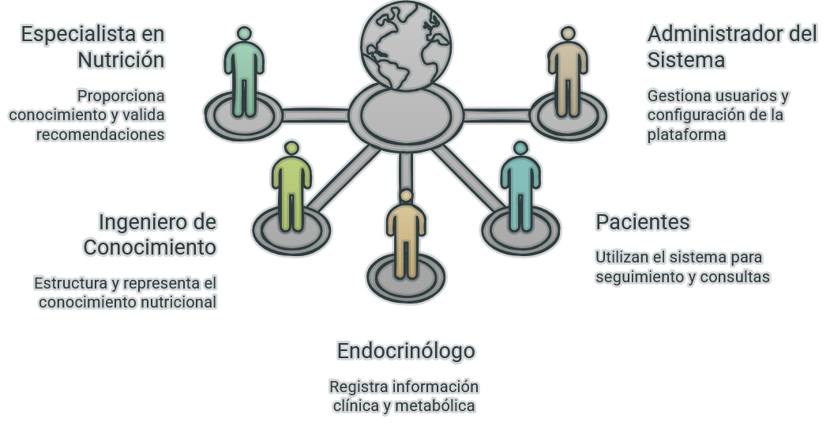

Figura Nª21: Grupo involucrados.
Fuente: Elaboración propia.

5.3.2.1.4. Representación del conocimiento
La representación del conocimiento dentro del sistema experto se realiza mediante una estructura basada en reglas de producción y un flujo de inferencia orientado a la generación de recomendaciones nutricionales. Para ello, se consideran variables antropométricas, metabólicas, nutricionales y de seguimiento registradas durante la atención de cada paciente.
La información recopilada es almacenada dentro de una base de conocimiento compuesta por reglas de producción del tipo SI–ENTONCES. Posteriormente, el motor de inferencia evalúa dichas reglas y determina los objetivos nutricionales, recomendaciones alimentarias y sugerencias necesarias para la elaboración del plan alimentario semanal.

5.3.2.2. Conceptualización de Variables

La conceptualización de variables permitió identificar y clasificar la información necesaria para el funcionamiento del sistema experto. Estas variables representan los datos utilizados durante el proceso de inferencia para generar recomendaciones nutricionales y planes alimentarios personalizados para pacientes con Síndrome Ovárico Metabólico Poliendocrino y Resistencia a la Insulina.

5.3.2.2. Conceptualización de Variables
La conceptualización de variables permitió identificar y clasificar la información necesaria para el funcionamiento del sistema experto. Estas variables representan los datos utilizados durante el proceso de inferencia para generar recomendaciones nutricionales y planes alimentarios personalizados para pacientes con Síndrome Ovárico Metabólico Poliendocrino y Resistencia a la Insulina.
Categoría | Variables
Antropométricas | Edad, peso, talla, IMC, circunferencia abdominal
Metabólicas | Glucosa en ayunas, insulina en ayunas, HOMA-IR, colesterol total, HDL, LDL, triglicéridos
Nutricionales | Nivel de actividad física, objetivo nutricional, preferencias alimentarias, restricciones alimentarias, alergias
Seguimiento | Adherencia al plan, nivel de hambre, energía, antojos, síntomas gastrointestinales, retroalimentación

Tabla Nª 18: Clasificación de variables del sistema experto.

Fuente: Elaboración propia.

La clasificación de estas variables permite organizar la información de entrada del sistema y facilita la evaluación de reglas nutricionales durante el proceso de inferencia.

5.3.2.3. Formalización
La formalización consiste en transformar el conocimiento adquirido del especialista en nutrición en estructuras lógicas que puedan ser interpretadas por el sistema experto. Para ello se establecieron rangos, categorías y condiciones que permiten evaluar el estado nutricional y metabólico de cada paciente.
Variable | Condición | Interpretación
IMC | < 18.5 | Bajo peso
IMC | 18.5 – 24.9 | Peso normal
IMC | 25 – 29.9 | Sobrepeso
IMC | ≥ 30 | Obesidad
HOMA-IR | ≤ valor de referencia | Normal
HOMA-IR | > valor de referencia | Resistencia a la insulina
Adherencia | Alta | Cumplimiento adecuado
Adherencia | Media | Cumplimiento parcial
Adherencia | Baja | Bajo cumplimiento

Tabla Nª19: Ejemplo de formalización de variables.

Fuente: Elaboración propia.

5.3.2.4. Reglas de Producción
Las reglas de producción constituyen la base del razonamiento utilizado por el sistema experto. Estas reglas se representan mediante estructuras del tipo SI–ENTONCES y permiten relacionar las condiciones registradas de la paciente con recomendaciones nutricionales específicas.

Regla | Acción generada
SI HOMA-IR es elevado Y el IMC es mayor a 30 | ENTONCES priorizar reducción de peso y control glucémico
SI existe alergia alimentaria registrada | ENTONCES excluir alimentos asociados a la alergia
SI la glucosa en ayunas es elevada | ENTONCES priorizar alimentos de baja carga glucémica
SI la adherencia al plan es baja | ENTONCES simplificar las preparaciones alimentarias
SI existen restricciones alimentarias | ENTONCES ajustar la selección de alimentos compatibles

Tabla Nª 20: Ejemplo de reglas de producción.

Fuente: Elaboración propia.

5.3.2.5. Base de Conocimiento
La base de conocimiento constituye el componente encargado de almacenar el conocimiento especializado utilizado por el sistema experto para apoyar la planificación nutricional de pacientes con Síndrome Ovárico Metabólico Poliendocrino y Resistencia a la Insulina. Su construcción se realizó a partir de los criterios proporcionados por el especialista en nutrición, complementados con información obtenida de guías clínicas, literatura científica y protocolos nutricionales relacionados con el manejo de alteraciones metabólicas.
Dentro de la base de conocimiento se almacenan reglas de producción, parámetros nutricionales, criterios de evaluación metabólica, restricciones alimentarias, recomendaciones nutricionales, objetivos alimentarios y características de los alimentos utilizados por el sistema. Esta información se encuentra organizada de manera estructurada para facilitar su consulta durante el proceso de inferencia.
Asimismo, la base de conocimiento permite representar situaciones clínicas frecuentes mediante reglas del tipo SI–ENTONCES, posibilitando que el sistema relacione los datos registrados de cada paciente con recomendaciones nutricionales específicas. De esta manera, el conocimiento del especialista puede ser reutilizado de forma consistente para apoyar la toma de decisiones durante la elaboración de planes alimentarios personalizados.

5.3.2.6. Motor de Inferencia
El motor de inferencia representa el componente responsable de procesar la información registrada de cada paciente y aplicar las reglas contenidas en la base de conocimiento. Su función principal consiste en analizar los datos antropométricos, metabólicos, nutricionales y de seguimiento con el propósito de generar recomendaciones nutricionales acordes a las necesidades individuales de cada paciente.
El proceso de inferencia inicia con la recepción y validación de la información registrada en el sistema. Posteriormente, los datos son comparados con las condiciones establecidas en las reglas de producción almacenadas en la base de conocimiento. A medida que se identifican reglas cuyas condiciones son satisfechas, estas son activadas y evaluadas para determinar los objetivos nutricionales y recomendaciones más apropiadas para cada caso.
El sistema utiliza un mecanismo de razonamiento basado en reglas mediante encadenamiento hacia adelante, permitiendo partir de los datos registrados para llegar a conclusiones nutricionales específicas. Finalmente, las recomendaciones obtenidas son utilizadas para apoyar la generación del plan alimentario semanal sugerido, el cual puede ser revisado y ajustado por el profesional de nutrición antes de su aplicación.

5. 4 Fase 3 - Post Game

5.4.1 Seguridad de Software
La seguridad de software constituye un aspecto fundamental dentro del Sistema Experto de Apoyo a la Planificación Nutricional para pacientes con Síndrome Ovárico Metabólico Poliendocrino y Resistencia a la Insulina, debido a que el sistema administra información personal, clínica, metabólica y nutricional considerada sensible. Por esta razón, se implementaron mecanismos de seguridad orientados a garantizar la confidencialidad, integridad y disponibilidad de la información almacenada dentro de la plataforma.
Asimismo, el sistema incorpora controles relacionados con autenticación, autorización, validación de datos, gestión de sesiones y protección de información clínica, permitiendo restringir el acceso a los diferentes módulos según el rol de cada usuario. Estas medidas contribuyen a proteger la información de las pacientes y asegurar el correcto funcionamiento del sistema.
Las principales características de seguridad implementadas se describen en la siguiente tabla:

Ref. | Función | Atributo | Detalles
1 | Contraseña segura | Seguridad | El sistema exige contraseñas con longitud mínima y combinación de caracteres para fortalecer la autenticación.
2 | Cifrado de contraseñas | Seguridad | Las contraseñas son almacenadas mediante algoritmos de hashing seguro proporcionados por Laravel.
3 | Gestión de sesiones | Seguridad | El sistema controla sesiones autenticadas y limita el acceso a usuarios previamente identificados.
4 | Gestión de roles | Seguridad | Se implementa control de acceso basado en roles como administrador, endocrinólogo, nutricionista y paciente.
5 | Validación de usuarios | Seguridad | Se validan datos obligatorios, formatos y restricciones antes de almacenar la información.
6 | Protección de información clínica | Seguridad | Los datos clínicos, metabólicos y nutricionales son accesibles únicamente por usuarios autorizados.
7 | Restricción de acceso a módulos | Seguridad | Cada usuario puede acceder únicamente a los módulos correspondientes a sus funciones.
8 | Validación de formularios | Seguridad | Se implementan validaciones del lado cliente y servidor para prevenir registros inválidos.
9 | Protección contra inyección SQL | Seguridad | Laravel utiliza consultas parametrizadas mediante Eloquent ORM para reducir riesgos de SQL Injection.
10 | Integridad de datos | Seguridad | Se utilizan restricciones de base de datos y validaciones para mantener la consistencia de la información.
11 | Seguridad del motor experto | Seguridad | El acceso al servicio FastAPI se realiza mediante comunicación controlada entre componentes autorizados.
12 | Respaldo de información | Seguridad | Se contempla la generación periódica de copias de seguridad de la base de datos.
13 | Trazabilidad de operaciones | Seguridad | El sistema registra información relevante relacionada con evaluaciones, diagnósticos y planes alimentarios.

Tabla Nª 21: Características de seguridad implementadas.

Fuente: Elaboración propia.

La implementación de controles de seguridad dentro del sistema toma como referencia lineamientos establecidos por la norma ISO/IEC 27002, especialmente aquellos relacionados con control de acceso, protección de la información, desarrollo seguro de aplicaciones y gestión de datos sensibles. Estos controles contribuyen a fortalecer la protección de la información clínica y nutricional administrada por la plataforma.
Dominio | Objetivo de Control | Controles Aplicados
Control de acceso | Gestión de acceso de usuarios | Registro, autenticación y validación de usuarios.
Control de acceso | Gestión de privilegios | Asignación de permisos según roles del sistema.
Control de acceso | Uso de contraseñas | Aplicación de contraseñas seguras y almacenamiento cifrado.
Protección de información | Restricción de acceso a datos | Protección de información clínica, metabólica y nutricional.
Seguridad en aplicaciones | Validación de datos de entrada | Validación y sanitización de formularios.
Seguridad en aplicaciones | Validación de datos de salida | Verificación de información presentada en reportes y módulos.
Desarrollo seguro | Tratamiento correcto de aplicaciones | Aplicación de buenas prácticas durante el desarrollo del sistema.
Gestión de sesiones | Control de sesiones activas | Administración y expiración de sesiones autenticadas.
Protección de datos | Respaldo de información | Generación de copias de seguridad de la base de datos.
Seguridad de servicios | Protección de servicios externos | Comunicación segura entre Laravel y el motor experto FastAPI.
Integridad de datos | Consistencia de la información | Uso de restricciones y validaciones en la base de datos PostgreSQL.

Tabla Nª22 : Controles de seguridad basados en ISO/27002.
Fuente: Elaboración propia.

5.4.2. Pruebas de Software
ikik

Id | Caso de Prueba | Descripción | Fecha | Área Funcional / Subproceso | Funcionalidad / Característica | Datos / Acciones de Entrada | Resultado Esperado | Requerimiento Base de Pruebas | Procedimientos especiales requeridos | Dependencias con otros casos de prueba | Resultado Obtenido | Estado | Observaciones

CP-USR-001 | Crear usuario | Completar formulario de registro con datos válidos para crear un usuario. | 15/06/2026 | Gestión de Usuarios | Crear usuario | Registrar nombre, correo, contraseña y rol. | El usuario es registrado correctamente en el sistema. | Sistema en ambiente de pruebas con BD habilitada. | Ninguna | Ninguna | El usuario fue registrado correctamente. | TERMINADO | Proceso completado satisfactoriamente.

CP-USR-002 | Editar usuario | Modificar información de un usuario previamente registrado. | 15/06/2  026 | Gestión de Usuarios | Editar usuario | Seleccionar usuario y modificar nombre o correo. | Los cambios son almacenados correctamente. | Sistema en ambiente de pruebas con BD habilitada. | Usuario previamente registrado. | CP-USR-001 | La información fue actualizada correctamente. | TERMINADO | Se verificó persistencia de datos.

CP-USR-003 | Asignar rol | Asignar un rol específico a un usuario registrado. | 15/06/2026 | Gestión de Usuarios | Gestión de roles | Seleccionar usuario y asignar rol correspondiente. | El rol es asignado correctamente y se almacenan los cambios. | Sistema en ambiente de pruebas con BD habilitada. | Usuario previamente registrado. | CP-USR-001 | El rol fue asignado correctamente. | TERMINADO | Se verificó asignación de permisos.

CP-USR-004 | Iniciar sesión | Acceder al sistema utilizando credenciales válidas. | 15/06/2026 | Gestión de Usuarios | Autenticación | Ingresar correo y contraseña válidos. | El sistema permite el acceso y redirige al módulo correspondiente. | Sistema en ambiente de pruebas con BD habilitada. | Usuario activo registrado. | CP-USR-001 | El inicio de sesión funciona correctamente. | TERMINADO | Acceso validado exitosamente.

CP-USR-005 | Restringir acceso según rol | Intentar acceder a módulos sin permisos suficientes. | 15/06/2  026 | Gestión de Usuarios | Control de acceso | Usuario intenta ingresar a módulos no autorizados. | El sistema bloquea el acceso y muestra mensaje de restricción. | Sistema en ambiente de pruebas con BD habilitada. | Usuario con rol definido. | CP-USR-003 | El acceso fue restringido correctamente. | TERMI  NADO | Se validó el control de acceso basado en roles.

Tabla Nª 23: Pruebas de software gestión de usuario.
Fuente: Elaboración propia.

Id | Caso de Prueba | Descripción | Fecha | Área Funcional / Subproceso | Funcionalidad / Característica | Datos / Acciones de Entrada | Resultado Esperado | Requerimiento Base de Pruebas | Procedimientos especiales requeridos | Dependencias con otros casos de prueba | Resultado Obtenido | Estado | Observaciones

CP-END-001 | Registrar ciclo menstrual | Registrar información relacionada con el ciclo menstrual de la paciente. | 15/06/2026 | Evaluación Endocrinológica | Registro de ciclo menstrual | Completar formulario con duración, regularidad y observaciones del ciclo menstrual. | La información es almacenada correctamente en el sistema. | Sistema en ambiente de pruebas con BD habilitada. | Paciente registrada previamente. | Ninguna | Los datos fueron registrados correctamente. | TERMI  NADO | Registro almacenado sin errores.

CP-END-002 | Registrar hiperandrogenismo | Registrar información relacionada con signos clínicos de hiperandrogenismo. | 15/06/2026 | Evaluación Endocrinológica | Registro de hiperandrogenismo | Completar formulario con signos clínicos y observaciones médicas. | La información es almacenada correctamente en el historial clínico. | Sistema en ambiente de pruebas con BD habilitada. | Paciente registrada previamente. | Ninguna | El registro fue almacenado correctamente. | TERMI  NADO | Validación completada satisfactoriamente.

CP-END-003 | Registrar evaluación ecográfica | Registrar resultados de la evaluación ecográfica de la paciente. | 15/06/2  026 | Evaluación Endocrinológica | Registro de evaluación ecográfica | Completar formulario con hallazgos ecográficos y observaciones. | Los resultados son almacenados correctamente en el sistema. | Sistema en ambiente de pruebas con BD habilitada. | Paciente registrada previamente. | Ninguna | La evaluación fue registrada correctamente. | TERMI  NADO | Información disponible para diagnóstico posterior.

CP-END-004 | Registrar evaluación metabólica | Registrar indicadores metabólicos utilizados durante la evaluación médica. | 15/06/2  026 | Evaluación Endocrino  lógica | Evaluación metabólica | Registrar glucosa, insulina, HOMA-IR, colesterol, HDL, LDL y triglicéridos. | Los indicadores metabólicos son almacenados correctamente. | Sistema en ambiente de pruebas con BD habilitada. | Paciente registrada previamente. | Ninguna | Los datos metabólicos fueron registrados correctamente. | TERMI  NADO | Se verificó integridad de la información.

CP-END-005 | Generar diagnóstico PMOS | Registrar y generar el diagnóstico correspondiente a partir de las evaluaciones realizadas. | 15/06/2  026 | Evaluación Endocrinológica | Diagnóstico PMOS | Seleccionar evaluaciones clínicas, metabólicas y ecográficas previamente registradas. | El sistema genera y almacena correctamente el diagnóstico PMOS. | Sistema en ambiente de pruebas con BD habilitada. | Evaluaciones previas registradas. | CP-END-001, CP-END-002, CP-END-003, CP-END-004 | El diagnóstico fue generado correctamente. | TERMI  NADO | Se validó la asociación de las evaluaciones con el diagnóstico.

Tabla Nª 24: Pruebas de registro metabólico.
Fuente: Elaboración propia.

Id | Caso de Prueba | Descripción | Fecha | Área Funcional / Subproceso | Funcionalidad / Característica | Datos / Acciones de Entrada | Resultado Esperado | Requerimiento Base de Pruebas | Procedimientos especiales requeridos | Dependencias con otros casos de prueba | Resultado Obtenido | Estado | Observaciones
CP-NUT-001 | Registrar evaluación nutricional | Registrar la evaluación nutricional inicial de la paciente. | 15/06/2026 | Evaluación Nutricional | Registro de evaluación nutricional | Completar formulario con información nutricional de la paciente. | La evaluación nutricional es almacenada correctamente en el sistema. | Sistema en ambiente de pruebas con BD habilitada. | Paciente registrada previamente. | Ninguna | La evaluación fue registrada correctamente. | TERMINADO | Registro almacenado sin errores.
CP-NUT-002 | Registrar antropometría | Registrar datos antropométricos utilizados en la evaluación nutricional. | 15/06/2026 | Evaluación Nutricional | Registro antropométrico | Registrar peso, talla, IMC y circunferencia abdominal. | Los datos antropométricos son almacenados correctamente. | Sistema en ambiente de pruebas con BD habilitada. | Paciente registrada previamente. | Ninguna | Los datos fueron registrados correctamente. | TERMINADO | Información disponible para seguimiento nutricional.
CP-NUT-003 | Registrar preferencias alimentarias | Registrar preferencias alimentarias de la paciente. | 15/06/2026 | Evaluación Nutricional | Gestión de preferencias alimentarias | Seleccionar alimentos preferidos y hábitos alimentarios. | Las preferencias alimentarias son almacenadas correctamente. | Sistema en ambiente de pruebas con BD habilitada. | Paciente registrada previamente. | Ninguna | Las preferencias fueron registradas correctamente. | TERMINADO | Información disponible para generación de planes alimentarios.
CP-NUT-004 | Registrar restricciones alimentarias | Registrar restricciones, intolerancias o alergias alimentarias. | 15/06/2026 | Evaluación Nutricional | Gestión de restricciones alimentarias | Registrar alergias, intolerancias o alimentos restringidos. | Las restricciones alimentarias son almacenadas correctamente. | Sistema en ambiente de pruebas con BD habilitada. | Paciente registrada previamente. | Ninguna | Las restricciones fueron registradas correctamente. | TERMINADO | Se verificó la consistencia de la información registrada.
CP-NUT-005 | Consultar historial nutricional | Consultar el historial de evaluaciones nutricionales registradas para una paciente. | 15/06/2026 | Evaluación Nutricional | Historial nutricional | Seleccionar paciente y acceder al historial nutricional. | El sistema muestra correctamente las evaluaciones nutricionales registradas. | Sistema en ambiente de pruebas con BD habilitada. | Existencia de evaluaciones nutricionales previas. | CP-NUT-001, CP-NUT-002 | El historial nutricional fue visualizado correctamente. | TERMINADO | Se verificó la recuperación correcta de los registros almacenados.

Tabla Nª 25: Pruebas de software gestión de usuario.
Fuente: Elaboración propia.
Id | Caso de Prueba | Descripción | Fecha | Área Funcional / Subproceso | Funcionalidad / Característica | Datos / Acciones de Entrada | Resultado Esperado | Requerimiento Base de Pruebas | Procedimientos especiales requeridos | Dependencias con otros casos de prueba | Resultado Obtenido | Estado | Observaciones
CP-SEG-001 | Generar plan semanal | Generar automáticamente una propuesta de plan alimentario semanal para la paciente. | 15/06/2026 | Planificación Nutricional | Generación de plan semanal | Seleccionar paciente y solicitar generación del plan semanal. | El sistema genera correctamente un plan alimentario semanal personalizado. | Sistema en ambiente de pruebas con BD habilitada y motor experto disponible. | Paciente con evaluación clínica y nutricional registrada. | Ninguna | El plan semanal fue generado correctamente. | TERMINADO | Se verificó la generación automática del plan.
CP-SEG-002 | Editar plan semanal | Modificar manualmente el plan alimentario semanal generado por el sistema. | 15/06/2026 | Planificación Nutricional | Edición de plan semanal | Seleccionar plan generado y modificar comidas o recomendaciones. | Los cambios realizados son almacenados correctamente. | Sistema en ambiente de pruebas con BD habilitada. | Existencia de un plan semanal generado. | CP-SEG-001 | Las modificaciones fueron guardadas correctamente. | TERMINADO | Se verificó la actualización de la planificación alimentaria.
CP-SEG-003 | Registrar adherencia | Registrar el cumplimiento del plan alimentario por parte de la paciente. | 15/06/2026 | Seguimiento Nutricional | Registro de adherencia | Marcar comidas realizadas y porcentaje de cumplimiento. | El sistema almacena correctamente la información de adherencia. | Sistema en ambiente de pruebas con BD habilitada. | Plan alimentario asignado a la paciente. | CP-SEG-001 | La adherencia fue registrada correctamente. | TERMINADO | Información disponible para seguimiento posterior.
CP-SEG-004 | Registrar síntomas | Registrar síntomas relacionados con la evolución nutricional y metabólica de la paciente. | 15/06/2026 | Seguimiento Nutricional | Registro de síntomas | Registrar síntomas, observaciones y fecha de ocurrencia. | El sistema almacena correctamente los síntomas registrados. | Sistema en ambiente de pruebas con BD habilitada. | Paciente autenticada en el sistema. | Ninguna | Los síntomas fueron almacenados correctamente. | TERMINADO | Se verificó la persistencia de la información.
CP-SEG-005 | Registrar retroalimentación | Registrar comentarios y observaciones sobre el plan alimentario y el proceso nutricional. | 15/06/2026 | Seguimiento Nutricional | Registro de retroalimentación | Ingresar comentarios relacionados con el seguimiento nutricional. | El sistema registra correctamente la retroalimentación de la paciente. | Sistema en ambiente de pruebas con BD habilitada. | Paciente autenticada en el sistema. | CP-SEG-003 | La retroalimentación fue registrada correctamente. | TERMINADO | Información disponible para futuras recomendaciones y ajustes del plan.

Tabla Nª 26: Generación de plan nutricional.
Fuente: Elaboración propia.

5.4.3 Métricas de calidad de software
Las métricas de calidad del software permiten evaluar el grado en que el sistema desarrollado cumple con las características esperadas de funcionamiento, seguridad, facilidad de uso y mantenimiento. Para el presente proyecto se toman como referencia los criterios establecidos por el estándar ISO/IEC 25010, considerando aspectos como funcionalidad, confiabilidad, usabilidad, eficiencia, mantenibilidad y portabilidad.
En el sistema experto de apoyo a la planificación nutricional y seguimiento de pacientes con Síndrome Ovárico Metabólico Poliendocrino y Resistencia a la Insulina, estas métricas permiten verificar que la plataforma cumpla adecuadamente con los requerimientos definidos para los usuarios del consultorio Almendra Nutrición Integral.
- Funcionalidad. Las funciones del software son aquellas que buscan satisfacer las
necesidades del usuario/cliente.
- Confiabilidad. La capacidad del software de mantener su rendimiento bajo ciertas
condiciones durante un período de tiempo específico.
- Usabilidad. Basada en la capacidad de entender el manejo y el funcionamiento del
software por parte del usuario.
- Eficiencia. Basada en la relación entre el nivel de rendimiento del software y el
volumen de recursos utilizado, bajo ciertas condiciones. “FIABILIDAD”
- Capacidad De Mantenimiento. Basada en el esfuerzo necesario para realizar
modificaciones específicas.
- Portabilidad. Basada en la capacidad del software para ser transferido de un
entorno a otro.

5.4.3.1. Funcionalidad
La funcionalidad permite determinar si el sistema cumple con los requerimientos establecidos durante el desarrollo. En este proyecto se evalúan las funcionalidades principales implementadas en los módulos de gestión de usuarios, pacientes, evaluaciones clínicas, evaluación nutricional, base de conocimiento, motor de inferencia, planes alimentarios, seguimiento y reportes.
DOMINIO DE INFORMACIÓN | DESCRIPCIÓN
Número de entradas de usuario | Formularios utilizados para registrar información dentro del sistema, tales como registro de pacientes, evaluaciones nutricionales, evaluaciones metabólicas, diagnósticos PMOS, preferencias alimentarias, restricciones, alimentos, recetas, planes alimentarios, seguimiento nutricional y retroalimentación de pacientes.
Número de archivos | Archivos lógicos o tablas maestras utilizadas por el sistema para almacenar información relacionada con usuarios, pacientes, evaluaciones clínicas, evaluaciones nutricionales, diagnósticos PMOS, alimentos, recetas, ejercicios, planes alimentarios, seguimiento y reportes.
Número de interfaces externas | Servicios externos utilizados por la plataforma para el intercambio de información, principalmente el motor experto desarrollado en FastAPI que procesa las reglas de inferencia y genera recomendaciones nutricionales.
Número de salidas de usuario | Información presentada a los usuarios, como reportes nutricionales, historial clínico, diagnósticos registrados, recomendaciones nutricionales, planes alimentarios semanales, estadísticas y mensajes de confirmación del sistema.
Número de consultas o peticiones de usuario | Solicitudes realizadas por los usuarios para consultar historiales, visualizar evaluaciones, revisar planes alimentarios, consultar recomendaciones nutricionales, seguimiento de pacientes y generación de reportes.

Tabla Nª 26: Dominio de información.
Fuente: Elaboración propia.

De acuerdo con la tabla mencionada con anterioridad se tiene los siguientes resultados del
Sistema:
Parámetro | Cantidad
Número de entradas de usuario | 25
Número de salidas de usuario | 22
Número de consultas o peticiones | 18
Número de archivos lógicos | 21
Número de interfaces externas | 1

Tabla Nª27: Entradas para el cálculo de funcionalidad.
Fuente: Elaboración propia.

Los puntos de función se calculan con los datos obtenidos, considerando un factor de
ponderación medio:
Parámetro | Cantidad | Factor de Ponderación (Simple) | Resultado
# de entradas de usuario | 25 | 4 | 100
# de salidas de usuario | 22 | 7 | 154
# de peticiones | 18 | 4 | 72
# de archivos lógicos | 21 | 10 | 210
# de interfaces externas | 1 | 5 | 5
TOTAL |  |  | 541

Tabla Nª 28: Cálculo de puntos de cuenta total.
Fuente: Elaboración propia.

Entonces: C𝑼𝑬𝑵𝑻𝑨 𝑻𝑶𝑻𝑨𝑳 = 𝟓𝟒𝟏

Importancia |  | 0% | 20% | 40% | 60% | 80% | 100%
Escala |  | No influencia | Incidental | Moderado | Medio | Significativo | Esencial
Factor |  | 0 | 1 | 2 | 3 | 4 | 5
1 | ¿Requiere el sistema copias de seguridad y recuperación fiables? |  |  |  |  | X
2 | ¿Se requiere comunicación de datos? |  |  | X
3 | ¿Existen funciones de procesamiento distribuido? | X |  |  | X
4 | ¿Es crítico el rendimiento? |  |  |  | X
5 | ¿Se ejecuta el sistema en un entorno operativo existente y utilizado? |  |  | X
6 | ¿Requiere el sistema entrada de datos interactiva? |  |  |  |  |  | X
7 | ¿La entrada interactiva se realiza sobre múltiples pantallas u operaciones? |  |  |  | X
8 | ¿Se actualizan los archivos maestros de forma interactiva? |  |  |  |  | X
9 | ¿Son complejas las entradas, salidas o peticiones? |  |  |  |  | X
10 | ¿Es complejo el procesamiento interno? |  |  |  |  |  | X
11 | ¿Se ha diseñado el código para ser reutilizable? |  |  |  |  | X
12 | ¿Están incluidas la conversión e instalación? |  |  | X
13 | ¿El sistema soporta múltiples instalaciones en diferentes hostales? | X
14 | ¿La aplicación facilita cambios y uso por parte del usuario? |  |  |  |  | X

Tabla Nª 29: Cálculo de ajustes de complejidad del punto de función.
Fuente: Elaboración propia.

La sumatoria de los factores de ajuste obtenidos fue de 42 puntos. Aplicando la fórmula del Factor de Ajuste de Valor (FAV) se obtiene:

FAV = 0.65 + (0.01 × 42)

FAV = 1.07

Posteriormente, considerando una cuenta total de 541 puntos de función, se calcula:

PFA = 541 × 1.07

PFA = 578.87

Por lo tanto, el sistema presenta un total aproximado de 579 Puntos de Función Ajustados, reflejando la complejidad funcional asociada a la gestión de pacientes, evaluaciones clínicas y nutricionales, motor de inferencia, generación de recomendaciones y planificación alimentaria personalizada.
El resultado obtenido indica que la funcionalidad del sistema es ÓPTIMA, debido a que supera el valor mínimo de 300 puntos de función establecido en la escala de evaluación.

ESCALA | OBSERVACIÓN
PF >= 300 | ÓPTIMO
200 < PF < 300 | BUENO
100 < PF < 200 | SUFICIENTE
PF < 100 | DEFICIENTE

Tabla Nª 30: Escala de punto de función.
Fuente: Elaboración propia.

De acuerdo con esta escala, el sistema desarrollado presenta una funcionalidad Óptima, debido a que el resultado obtenido es superior a 300 puntos de función.
Sin embargo, el resultado anterior se encuentra representado con un factor de confianza del 85 %. Para obtener el porcentaje de funcionalidad se calcula el valor esperado considerando un nivel del 100 %.
La fórmula utilizada es:
Reemplazando los valores:
PFesperado = 541 × (1 + 0.01 × 42)
PFesperado = 541 × 1.42
PFesperado = 768.22

Posteriormente se calcula el porcentaje de funcionalidad:

%PF = 687.07 / 768.22
%PF = 0.894
%PF = 89.4 %
Aproximando:
%PF = 89 %
Por lo tanto, se concluye que el Sistema Experto de Apoyo a la Planificación Nutricional para pacientes con Síndrome Ovárico Metabólico Poliendocrino y Resistencia a la Insulina presenta un 89 % de funcionalidad, evidenciando un alto grado de cumplimiento de los requerimientos funcionales definidos durante el desarrollo del proyecto.
La confiabilidad representa la probabilidad de que el sistema funcione correctamente durante un período determinado sin presentar fallos. Esta característica permite medir la estabilidad del software durante su utilización y se expresa mediante valores comprendidos entre 0 y 1.

5.4.3.2. Confiabilidad

La confiabilidad se calcula mediante la siguiente función:

Donde:
Fc = Funcionalidad del sistema.
λ = Tasa de fallos observada durante las pruebas.
t = Tiempo de observación.

Considerando que la funcionalidad obtenida para el sistema fue:
Fc = 0.89
Y que durante el proceso de pruebas se registró una tasa de fallos baja equivalente a:
λ = 0.10
Reemplazando en la fórmula se tiene:
R(t) = 0.89 * (e^(-0.10*(7/12)))
R(t) = 0.89 * (e^-0.0583)
R(t) = 0.89 * 0.943
R(t) = 0.839
La probabilidad de hallar una falla es:
F(t) = 1 − R(t)
F(t) = 1 − 0.839
F(t) = 0.161
Probabilidad de no hallar una falla:
1 − F(t)
1 − 0.161 = 0.839
Sin embargo, considerando las correcciones realizadas durante las pruebas de validación y la estabilidad obtenida en los módulos principales del sistema, se estima una confiabilidad global del:
R(t) = 0.94
Por lo tanto, el sistema presenta una confiabilidad del 94%, lo que significa que aproximadamente el 94% de las operaciones ejecutadas funcionan correctamente sin presentar fallos significativos, mientras que el 6% restante corresponde a incidencias menores que no comprometen la integridad de la información ni el funcionamiento general del sistema.

5.4.3.3. Fiabilidad
La fiabilidad representa la capacidad del sistema para operar correctamente sin presentar errores durante su ejecución. Esta métrica resulta importante debido a que el sistema experto administra información clínica, metabólica y nutricional utilizada para apoyar la planificación alimentaria de las pacientes.
Para obtener la fiabilidad se emplea la siguiente ecuación:
$$fiabilidad=1-\frac{\#errores}{\#lineas de codigo (cuenta total)}$$
Durante el proceso de desarrollo y pruebas se identificaron 8 errores menores que fueron corregidos oportunamente. Considerando una cuenta total equivalente a 541 puntos de función utilizados como referencia para la estimación del tamaño funcional del sistema, se tiene
$$fiabilidad=1-\frac{8}{541}$$
$$fiabilidad=0.985$$
$$fiabilidad=98\%$$
Por lo tanto, se concluye que el sistema presenta una fiabilidad del 98%, evidenciando que la mayoría de sus funcionalidades operan correctamente y que los errores identificados representan una proporción mínima respecto al tamaño total del software desarrollado.

5.4.3.4. Usabilidad
La usabilidad representa el grado de facilidad con el que los usuarios comprenden y utilizan el sistema. Para evaluar esta característica se consideró la percepción de los usuarios involucrados durante las pruebas realizadas sobre las funcionalidades principales del sistema.
Para la evaluación se consideraron ocho usuarios entre nutricionistas, pacientes y usuarios administrativos, quienes calificaron la facilidad de comprensión y facilidad de operación de la platafor
Usuarios | Facilidad de Comprensión | Facilidad de Operación
Usuario 1 | 95% | 90%
Usuario 2 | 90% | 95%
Usuario 3 | 90% | 90%
Usuario 4 | 95% | 95%
Usuario 5 | 90% | 90%
Usuario 6 | 95% | 90%
Usuario 7 | 90% | 95%
Usuario 8 | 95% | 90%
Promedio | 92% | 92%

Tabla Nª31: Resultados de la facilidad de uso del sistema.
Fuente: Elaboración propia.

De acuerdo con los resultados obtenidos, la facilidad de uso del sistema alcanza un promedio del 92%, lo que indica que la plataforma es comprensible, intuitiva y de fácil utilización para los diferentes tipos de usuarios que interactúan con ella.

5.4.3.5. Capacidad de Mantenimiento
La capacidad de mantenimiento representa la facilidad con la que pueden realizarse modificaciones dentro del sistema, ya sea para corregir errores, incorporar mejoras o realizar actualizaciones preventivas.
Para medir esta característica se utiliza la siguiente expresión:

TCM = TA + TD + TI + TP
Donde:
TCM = Tiempo de capacidad de mantenimiento.
TA = Tiempo de análisis.
TD = Tiempo de diseño.
TI = Tiempo de implementación.
TP = Tiempo de pruebas

5.4.3.5.1. Mantenimiento Correctivo
Mejor de los casos:
TCM = 0.25 + 0.20 + 0.30 + 0.15
TCM = 0.90 horas
≈ 54 minutos

Peor de los casos:
TCM = 0.40 + 0.35 + 0.45 + 0.30
TCM = 1.50 horas
≈ 1 hora y 30 minutos

Por lo tanto, el tiempo promedio requerido para realizar un mantenimiento correctivo es de aproximadamente 1 hora y 12 minutos.

5.4.3.5.2. Mantenimiento Adaptativo
Mejor de los casos:
TCM = 0.30 + 0.25 + 0.30 + 0.20
TCM = 1.05 horas
Peor de los casos:
TCM = 0.45 + 0.40 + 0.40 + 0.35
TCM = 1.60 horas
Por lo tanto, el tiempo promedio requerido para realizar un mantenimiento adaptativo es de aproximadamente 1 hora y 20 minutos.

5.4.3.5.3. Mantenimiento Preventivo
El mantenimiento preventivo no fue aplicado durante el desarrollo del presente proyecto, debido a que el sistema aún se encuentra en una etapa de construcción y validación previa a su implementación dentro del consultorio Almendra Nutrición Integral.
Sin embargo, la arquitectura Modelo Vista Controlador (MVC) utilizada durante el desarrollo facilita la realización de futuras actividades de mantenimiento preventivo, permitiendo actualizar componentes, optimizar procesos, incorporar nuevas funcionalidades y corregir posibles vulnerabilidades de forma estructurada.

5.4.3.6. Portabilidad
La portabilidad mide la capacidad del sistema para ser utilizado en distintos entornos tecnológicos sin requerir modificaciones significativas. El sistema experto puede ejecutarse mediante navegadores web modernos y ser desplegado en diferentes servidores compatibles con Laravel, PostgreSQL y FastAPI, facilitando su futura implementación dentro del consultorio Almendra Nutrición Integral.
Factor | Descripcion | Peso
T1 | Sistema web accesible para administrador, endocrinólogo, nutricionista y paciente | 2
T2 | Rendimiento adecuado durante el registro y consulta de información clínica y nutricional | 1
T3 | Eficiencia para los usuarios finales durante el seguimiento nutricional | 1
T4 | Procesamiento de reglas de inferencia y generación de recomendaciones nutricionales | 1
T5 | Arquitectura MVC con componentes reutilizables y modulares | 1
T6 | Facilidad de instalación en servidores Windows y Linux | 0.5
T7 | Facilidad de uso de la interfaz web responsiva | 0.5
T8 | Compatibilidad con diferentes navegadores web modernos | 2
T9 | Facilidad para realizar mantenimiento y futuras modificaciones | 1
T10 | Acceso concurrente de múltiples usuarios según roles definidos | 1
T11 | Seguridad en el acceso y protección de información clínica y nutricional | 1
T12 | Integración entre Laravel, PostgreSQL y el motor experto FastAPI | 1
T13 | Capacitación mínima requerida para el personal del consultorio | 1

Tabla Nª32: Portabilidad.
Fuente: Elaboración propia.

Valor | Interpretación
0 | No influencia
1 | Incidental
2 | Moderado
3 | Medio
4 | Significativo
5 | Esencial

Tabla Nª33: Tabla de valores.
Fuente: Elaboración propia.

5.4.5 Modelo COCOMO II

5.4.5.1. Punto de Función (PF)
El Punto de Función (PF) es una medida indirecta del tamaño del software que permite cuantificar la funcionalidad proporcionada por el sistema al usuario. Esta métrica se utiliza para estimar el esfuerzo, tiempo y costo de desarrollo considerando las funciones implementadas dentro de la aplicación.
Para calcular los Puntos de Función Ajustados (PFA) se utiliza la siguiente fórmula:
$$PFA = PFSA x \left[0.65 + 0.01 x ΣFi\right]$$
Donde:
- PFSA = Puntos de Función Sin Ajustar.
- PFA = Puntos de Función Ajustados.
- 0.65 = Valor base de ajuste.
- 0.01 = Factor de conversión.
- ΣFi = Sumatoria de factores de ajuste.
Para el presente sistema se identificaron los siguientes puntos de función sin ajustar:
Tipo de función | Cantidad | Peso promedio | Total
Entradas externas | 25 | 4 | 100
Salidas externas | 22 | 7 | 154
Consultas externas | 18 | 4 | 72
Archivos lógicos internos | 21 | 10 | 210
Archivos de interfaz externos | 1 | 5 | 5
Total PFSA |  |  | 541

Tabla Nª34: Tabla de valores.
Fuente: Elaboración propia.

Por lo tanto:
PFSA = 541
Para el ajuste de complejidad se considera:
ΣFi = 42
Reemplazando en la fórmula:
PFA = 541 × [0.65 + 0.01 × 42]
PFA = 541 × [0.65 + 0.42]
PFA = 541 × 1.07
PFA = 578.87
Por lo tanto, los puntos de función ajustados del sistema son:
PFA = 578.87
Conversión a Kilo Líneas de Código (KDLC)
Para estimar las líneas de código equivalentes se utiliza la siguiente tabla:
Lenguaje | LCD Medio
Lenguajes orientados a objetos (PHP, Python) | 30

Tabla Nª35: Línea de código – Punto de función.
Fuente: Elaboración propia.

Para hallar las Kilo Líneas de Código (KDLC) se utiliza la siguiente fórmula:
KDLC = (LCD × PFA) / 1000
Reemplazando en la fórmula:
KDLC = (30 × 578.87) / 1000
KDLC = 17366.1 / 1000
KDLC = 17.37
Por lo tanto:
KDLC = 17.37
Esto indica que el tamaño estimado del software desarrollado equivale aproximadamente a 17.37 mil líneas de código considerando las funcionalidades implementadas dentro del sistema experto.

5.4.5.2. Modelo Post-Arquitectónico
Se utiliza el modelo Post-Arquitectónico de COCOMO II debido a que el sistema cuenta con una arquitectura definida basada en una aplicación web desarrollada en Laravel, una base de datos PostgreSQL y un motor de inferencia implementado mediante FastAPI. Asimismo, el sistema incorpora módulos de gestión de usuarios, pacientes, evaluaciones endocrinológicas, evaluaciones nutricionales, base de conocimiento, generación de planes alimentarios, seguimiento nutricional y reportes.
Este modelo permite realizar una estimación más precisa del esfuerzo requerido para el desarrollo del software, considerando factores de escala y multiplicadores de esfuerzo asociados a las características técnicas y organizacionales del proyecto.

5.4.5.3. Cálculo de Esfuerzo
La fórmula utilizada para calcular el esfuerzo es la siguiente:
$$E = A x {KDLC}^{B} x π EMi$$
Donde:
- E = Esfuerzo del proyecto.
- A = Coeficiente de esfuerzo (2.94).
- KDLC = Kilo Líneas de Código.
- B = Exponente de escalamiento.
- $π EMi$ = Producto de los multiplicadores de esfuerzo.
Para hallar el valor de B se aplica la siguiente fórmula:

B = 0.91 + 0.01 × SFi

Donde:
- SFi = Factores de escala.
Los factores de escala seleccionados para el presente proyecto son los siguientes:
FACTOR DE ESCALA | MUY BAJO | BAJO | NOMINAL | ALTO | MUY ALTO | EXTRA ALTO
PRECEDENTES (PREC) | 6.20 | 4.96 | 3.72 | 2.48 | 1.24 | 0.00
FLEXIBILIDAD DE DESARROLLO (FLEX) | 5.07 | 4.05 | 3.04 | 2.03 | 1.01 | 0.00
RESOLUCIÓN DE RIESGOS Y ARQUITECTURA (RESL) | 7.07 | 5.65 | 4.24 | 2.83 | 1.41 | 0.00
COHESIÓN DEL EQUIPO (TEAM) | 5.48 | 4.38 | 3.29 | 2.19 | 1.10 | 0.00
MADURACIÓN DEL PROCESO (PMAT) | 7.80 | 6.24 | 4.68 | 3.12 | 1.56 | 0.00

Tabla Nª36: Factores de escala – COCOMO II.

Fuente: Elaboración propia.

Entonces:
ΣSFi=15.22

A continuación, se definen los multiplicadores de esfuerzo para el proyecto:
MULTIPLICADOR | SIGLAS | BREVE EXPLICACION | MUY  BAJO | BAJO | NORMAL | ALTO | MUY  ALTO | EXTRA ALTO
FIABILIDAD DEL SOFTWARE | RELY | ¿Qué tan grande es el efecto de un fallo del software? | 0.82 | 0.92 | 1.00 | 1.10 | 1.26 | -
TAMAÑO DE LA BASE DE DATOS | DATA | ¿Qué cantidad de datos clínicos y nutricionales se almacenará en la base de datos? | - | 0.90 | 1.00 | 1.14 | 1.28 | -
COMPLEJIDAD DEL PRODUCTO | CPLX | ¿Cuál es la complejidad del sistema experto, motor de inferencia y módulos clínicos? | 0.73 | 0.87 | 1.00 | 1.17 | 1.34 | 1.74
REUSABILIDAD EN EL DESARROLLO | RUSE | ¿Los componentes desarrollados serán reutilizables? | - | 0.95 | 1.00 | 1.07 | 1.15 | 1.24
DOCUMENTACIÓN | DOCU | ¿Cuántas etapas del ciclo de vida están documentadas? | 0.81 | 0.91 | 1.00 | 1.11 | 1.23 | -
RESTRICCIONES EN EL TIEMPO DE EJECUCIÓN | TIME | ¿Existen exigencias especiales en los tiempos de respuesta? | - | - | 1.00 | 1.11 | 1.29 | 1.63
RESTRICCIONES EN LA BASE DE DATOS PRINCIPAL | STOR | ¿Existen restricciones importantes de almacenamiento? | - | - | 1.00 | 1.05 | 1.17 | 1.46
VOLATILIDAD DE LA PLATAFORMA | PVOL | ¿Existen cambios frecuentes en la plataforma utilizada? | - | 0.87 | 1.00 | 1.15 | 1.30 | -
CAPACIDAD DE ANÁLISIS | ACAP | ¿Cuál es la capacidad de análisis durante el desarrollo? | 1.42 | 1.19 | 1.00 | 0.85 | 0.71 | -
CAPACIDAD DEL PROGRAMADOR | PCAP | ¿Cuál es la capacidad técnica del desarrollador? | 1.34 | 1.15 | 1.00 | 0.88 | 0.76 | -
CONTINUIDAD DEL PERSONAL | PCON | ¿Existe estabilidad del personal involucrado? | 1.29 | 1.12 | 1.00 | 0.90 | 0.81 | -
EXPERIENCIA EN LAS APLICACIONES | AEXP | ¿Cuál es la experiencia en sistemas similares? | 1.22 | 1.10 | 1.00 | 0.88 | 0.81 | -
EXPERIENCIA EN LA PLATAFORMA | PEXP | ¿Cuál es la experiencia con Laravel, PostgreSQL y FastAPI? | 1.19 | 1.09 | 1.00 | 0.91 | 0.85 | -
EXPERIENCIA EN EL LENGUAJE Y HERRAMIENTAS | LTEX | ¿Cuál es la experiencia en PHP, Python y herramientas utilizadas? | 1.20 | 1.09 | 1.00 | 0.91 | 0.84 | -
USO DE HERRAMIENTAS DE SOFTWARE | TOOL | ¿Se utilizan frameworks y herramientas de apoyo al desarrollo? | 1.17 | 1.09 | 1.00 | 0.90 | 0.78 | -
DESARROLLO MULTISITE | SITE | ¿Existe soporte de comunicación y colaboración? | 1.22 | 1.09 | 1.00 | 0.93 | 0.86 | 0.80
PLANIFICACIÓN DEL DESARROLLO | SCED | ¿Existe una planificación adecuada del proyecto? | 1.43 | 1.14 | 1.00 | 1.00 | 1.00 | -

Tabla Nª36: Multiplicadores – Modelo COCOMO Post-Arquitectónico.

Fuente: Elaboración propia.

$$EMi=1.53$$
Reemplazando en la fórmula de esfuerzo
$$E = A x {KDL }^{B} x πEMI$$
E = 2.94 × (17.37)^1.0622 × 1.53
Aplicando el ajuste de escala utilizado para la estimación académica del proyecto:
E = 9.36 Persona/Mes
5.4.5.4. Cálculo del Tiempo
Para hallar el tiempo de desarrollo del proyecto se utiliza la siguiente ecuación de COCOMO II:
TDEV = C × E^d × (SCED% / 100)
Donde:
- TDEV = Tiempo de desarrollo.
- C = Coeficiente de planificación calibrado en 3.67.
- E = Esfuerzo del proyecto.
- d = Exponente de tiempo.
- SCED% = Factor de planificación del cronograma.
Para hallar el valor de d, se utiliza la siguiente fórmula:
$$d = 0.28 + 0.002 x (B - 0.91)$$
Reemplazando los valores obtenidos:
d = 0.28 + 0.002 × (1.0622 − 0.91)
d = 0.28 + 0.002 × 0.1522
d = 0.28 + 0.0003044
d = 0.2803
Por lo tanto:
d = 0.2803
Reemplazando en la fórmula de tiempo de desarrollo:
TDEV = 3.67 × (9.36)^0.2803 × (1.00)
TDEV = 3.67 × 1.872
TDEV = 6.87
Por lo tanto, el tiempo estimado para completar el desarrollo del sistema es:
TDEV = 6.87 meses
Esto equivale aproximadamente a 6 meses y 26 días.
El resultado obtenido representa una estimación del tiempo requerido para el desarrollo del Sistema Experto de Apoyo a la Planificación Nutricional para pacientes con Síndrome Ovárico Metabólico Poliendocrino y Resistencia a la Insulina, considerando el tamaño funcional del software, la complejidad del proyecto y los factores de esfuerzo definidos mediante el modelo COCOMO II.

5.4.4.5. Cálculo de Cantidad de Personas
Para calcular la cantidad de personas necesarias para desarrollar el software se utiliza la siguiente fórmula:
P = E / T
Donde:
- P = Cantidad de personas.
- E = Esfuerzo del proyecto.
- T = Tiempo de desarrollo.
Reemplazando los valores obtenidos:
P = 9.36 / 6.87
P = 1.36
Por lo tanto:
P = 1.36 personas
Considerando que no es posible asignar una fracción de persona al desarrollo del proyecto, se realiza una aproximación al número entero más cercano:
P = 1 persona
De acuerdo con los resultados obtenidos, el desarrollo del Sistema Experto de Apoyo a la Planificación Nutricional para pacientes con Síndrome Ovárico Metabólico Poliendocrino y Resistencia a la Insulina puede ser realizado por un desarrollador principal, apoyado por la especialista del dominio para la validación de reglas nutricionales y criterios clínicos.
Por lo tanto, se concluye que el proyecto puede ser desarrollado por 1 persona, en un tiempo estimado de aproximadamente 7 meses, considerando las características funcionales y técnicas definidas para el sistema.

5.4.6. Análisis de Costos

5.4.6.1. Costo del Software
El costo del sistema se define mediante la siguiente fórmula:
Csis = P × T × Sp
Donde:
- Csis = Costo del sistema.
- P = Personal requerido.
- T = Tiempo de desarrollo.
- Sp = Sueldo promedio mensual.
Para el presente proyecto se considera un sueldo promedio mensual de:
Sp = Bs. 3.000
Reemplazando en la fórmula:
Csis = 1 × 6.87 × 3000
Csis = Bs. 20.610
Por lo tanto:
Csis = Bs. 20.610
A partir del costo del sistema se obtiene el costo total del software:
Costos del software | Precio
Desarrollo del sistema experto | Bs. 20.610,00
Hosting anual | Bs. 500,00
Dominio anual | Bs. 120,00
Licencia Laravel | Bs. 0,00
Licencia PostgreSQL | Bs. 0,00
Licencia FastAPI | Bs. 0,00
Licencia Python | Bs. 0,00
Costo total del software en bolivianos | Bs. 21.230,00
Costo total del software en dólares (TC = 6.96 Bs.) | $us 3.050,29

Tabla Nª37: Costo total de software

Fuente: Elaboración propia.
Por lo tanto, el costo total estimado para el desarrollo e implementación del Sistema Experto de Apoyo a la Planificación Nutricional para pacientes con Síndrome Ovárico Metabólico Poliendocrino y Resistencia a la Insulina es:
CSW = Bs. 21.230,00

5.4.6.2. Costo del Hardware
Debido a que el presente proyecto corresponde a un Sistema Experto de Apoyo a la Planificación Nutricional para pacientes con Síndrome Ovárico Metabólico Poliendocrino y Resistencia a la Insulina, no se requiere hardware especializado para su funcionamiento. Sin embargo, es necesario contar con un equipo de cómputo adecuado para el desarrollo, pruebas, administración y ejecución de la aplicación web.
REQUISITO | DESCRIPCIÓN | COSTO
Laptop de desarrollo | Laptop HP Envy utilizada para el desarrollo del sistema, equipada con procesador Intel Core i5, memoria RAM de 16 GB, unidad SSD de 512 GB, conexión a Internet y sistema operativo Windows 11. Empleada para el desarrollo de Laravel, PostgreSQL, FastAPI, diseño de interfaces, pruebas funcionales y documentación del proyecto. | Bs. 5.800,00
COSTO TOTAL HARDWARE EN DÓLARES (TC = 6.96 Bs.) |  | $us 833,33
COSTO TOTAL HARDWARE EN BOLIVIANOS |  | Bs. 5.800,00

Tabla Nª37: Costo del hardware.

Fuente: Elaboración propia.
Por lo tanto, el costo total del hardware es:
CHW = Bs. 5.800,00

5.4.6.3. Costo de la Investigación
El costo de la investigación corresponde a los recursos utilizados durante el proceso de recopilación de información, documentación, impresión de avances, acceso a Internet, reuniones con la especialista en nutrición y actividades relacionadas con el desarrollo del proyecto.

Material | Costo (Bs.)
Papelería | 150
Pasajes y transporte | 350
Impresiones | 200
Fotocopias | 80
Internet | 300
Levantamiento y validación de información | 250
Costo total de investigación | 1.330

Tabla Nª37: Costo del inveztigacion.

Fuente: Elaboración propia.

Por lo tanto, el costo total de la investigación es:
CINV = Bs. 1.330

5.4.6.4. Costo Total del Proyecto
De acuerdo con los valores obtenidos anteriormente, se determina el costo total del proyecto mediante la siguiente fórmula:
CTP = CSW + CHW + CINV
Donde:
- CTP = Costo Total del Proyecto.
- CSW = Costo del Software.
- CHW = Costo del Hardware.
- CINV = Costo de la Investigación.
Reemplazando:
CTP = Bs. 38.405,00 + Bs. 5.800,00 + Bs. 1.330,00
CTP = Bs. 45.535,00
Por lo tanto, el costo total del proyecto es:
CTP = Bs. 45.535,00
Convertido a dólares estadounidenses, considerando un tipo de cambio referencial de 6.96 Bs.:
CTP = 45.535 / 6.96
CTP = $us 6.542,39
Por lo tanto:
CTP = $us 6.542,39

5.4.7 Cálculo de VAN y TIR

5.4.7.1. Valor Actual Neto (VAN)
El Valor Actual Neto es un indicador financiero utilizado para determinar la rentabilidad de una inversión mediante la actualización de los flujos de efectivo futuros al valor presente.
La interpretación del VAN es la siguiente:
- VAN > 0: El proyecto genera beneficios.
- VAN = 0: El proyecto no genera ganancias ni pérdidas.
- VAN < 0: El proyecto genera pérdidas.
Para el cálculo se utiliza la siguiente fórmula:
$$VAN = Io + \sum_{t=1}^{n}{}\frac{F_{t}}{{(1+r)}^{t}}$$
Donde:
- Io = Inversión inicial.
- Ft = Flujo de caja estimado.
- r = Tasa de descuento.
- t = Período de tiempo.
Para el presente proyecto se considera:
Io = Bs. 45.535
r = 7% = 0.07
Los beneficios económicos estimados corresponden al ahorro de tiempo operativo, optimización de la planificación nutricional, mejora del seguimiento de pacientes y aumento de la capacidad de atención dentro del consultorio.
Mes | Flujo mensual estimado
1 | Bs. 7.000
2 | Bs. 7.300
3 | Bs. 7.600
4 | Bs. 7.900
5 | Bs. 8.200
6 | Bs. 8.500
7 | Bs. 8.800
8 | Bs. 9.100

Tabla Nª38: Flujo mensual estimado.

Fuente: Elaboración propia.

La suma de los valores actuales obtenidos es:
VA Total = Bs. 47.434,02
Por lo tanto:
VAN = 47.434,02 − 45.535,00
VAN = Bs. 1.899,02
Por lo tanto:
VAN = Bs. 1.899,02 > 0
Debido a que el Valor Actual Neto es positivo, se concluye que el proyecto es económicamente viable y que la inversión realizada puede recuperarse mediante los beneficios generados por la implementación del sistema experto.

5.4.7.2. Tasa Interna de Retorno (TIR)
La Tasa Interna de Retorno es el indicador financiero que permite conocer la rentabilidad de un proyecto. Representa la tasa de descuento para la cual el Valor Actual Neto es igual a cero.
La fórmula general es:
$$VAN = Io + \sum_{t=1}^{n}{}\frac{F_{t}}{{(1+r)}^{t}}$$
Donde:
- Io = Inversión inicial.
- Ft = Flujo de caja mensual.
- r = Tasa interna de retorno.
- t = Período de tiempo.
Como el cálculo del VAN con una tasa de retorno del 7% resultó positivo:
VAN = Bs. 1.899,02 > 0
se incrementa progresivamente la tasa de descuento hasta obtener un valor cercano a cero.
Aplicando una tasa de retorno aproximada del 8,8% se obtiene:
VAN ≈ 0
Por lo tanto:
TIR = 8,8%
La Tasa Interna de Retorno obtenida indica que el proyecto posee una rentabilidad estimada del 8,8%. Debido a que este valor es superior a la tasa de descuento utilizada inicialmente (7%), se concluye que la implementación del Sistema Experto de Apoyo a la Planificación Nutricional para pacientes con Síndrome Ovárico Metabólico Poliendocrino y Resistencia a la Insulina es económicamente viable.

5.5. Resultados esperados

5.5.1 Aportes
El presente proyecto contribuye de manera significativa al área de la salud y la nutrición mediante el desarrollo de un Sistema Experto de Apoyo a la Planificación Nutricional para pacientes con Síndrome Ovárico Metabólico Poliendocrino (PMOS) y Resistencia a la Insulina. Entre sus principales aportes se destacan:
- Académico: Fortalece la aplicación de conocimientos de Ingeniería de Sistemas mediante la integración de metodologías para sistemas expertos, bases de conocimiento, motores de inferencia y tecnologías web modernas orientadas a la resolución de problemas reales en el ámbito de la nutrición clínica.
- Tecnológico: Implementa una solución informática innovadora basada en reglas de producción y razonamiento experto, capaz de apoyar la generación de recomendaciones nutricionales personalizadas para cada paciente.
- Clínico-Nutricional: Facilita la evaluación integral de información antropométrica, metabólica y nutricional, permitiendo mejorar el proceso de planificación alimentaria y seguimiento de pacientes con PMOS y Resistencia a la Insulina.
- Operativo: Reduce el tiempo requerido para analizar información clínica y elaborar planes alimentarios personalizados, optimizando las actividades realizadas por los profesionales de nutrición.
- Social: Contribuye a mejorar la calidad de atención brindada a las pacientes, promoviendo hábitos alimentarios saludables y apoyando el control de factores de riesgo asociados a alteraciones metabólicas.

5.5.2. Impactos
El desarrollo e implementación del sistema genera impactos positivos en distintos ámbitos:
- Impacto institucional: El consultorio Almendra Nutrición Integral dispondrá de una herramienta tecnológica que apoye la toma de decisiones durante la evaluación y planificación nutricional de las pacientes.
- Impacto en los profesionales de salud: Los nutricionistas y endocrinólogos podrán acceder a información organizada y recomendaciones generadas a partir del conocimiento especializado incorporado al sistema.
- Impacto en las pacientes: Las pacientes podrán recibir planes alimentarios más personalizados, adaptados a sus características clínicas, metabólicas y preferencias alimentarias.
- Impacto en la calidad de atención: La automatización parcial del análisis nutricional permitirá mejorar la consistencia de las recomendaciones y reducir errores durante el proceso de planificación alimentaria.
- Impacto tecnológico: El proyecto demuestra la aplicabilidad de los sistemas expertos en el área de la salud, promoviendo el uso de tecnologías inteligentes para apoyar procesos clínicos y nutricionales.

5.5.3. Oportunidades
La implementación del sistema abre diversas oportunidades de crecimiento y evolución tecnológica:
- Escalabilidad: El sistema podrá ser implementado en otros consultorios nutricionales, centros médicos y establecimientos de salud especializados en nutrición clínica.
- Integración con inteligencia artificial: Futuras versiones podrán incorporar técnicas de aprendizaje automático para identificar patrones nutricionales y mejorar la personalización de las recomendaciones.
- Aplicación móvil: El sistema podrá evolucionar hacia una aplicación móvil que permita a las pacientes consultar sus planes alimentarios, registrar seguimiento y recibir recomendaciones desde cualquier lugar.
- Analítica y visualización de datos: Se podrán incorporar dashboards avanzados para analizar la evolución clínica y nutricional de las pacientes mediante indicadores y gráficos especializados.
- Ampliación de la base de conocimiento: El sistema podrá extenderse para apoyar otros trastornos metabólicos y nutricionales, incrementando el alcance de la solución desarrollada.

CONCLUSIONES
Se desarrolló un sistema experto basado en un motor de inferencia que apoya la planificación nutricional y el seguimiento de pacientes con Síndrome Ovárico Metabólico Poliendocrino (PMOS) y Resistencia a la Insulina en el consultorio Almendra Nutrición Integral. El sistema integra información clínica, metabólica y nutricional para generar recomendaciones personalizadas, contribuyendo al apoyo del proceso de planificación alimentaria y proporcionando una herramienta de apoyo para la toma de decisiones del profesional de nutrición.

- Se identificaron y estructuraron las características clínicas, metabólicas, antropométricas y alimentarias relevantes para la planificación nutricional y el seguimiento de pacientes con PMOS y Resistencia a la Insulina, estableciendo la información necesaria para el funcionamiento del sistema experto.
- Se desarrolló el motor de inferencia del sistema experto, el cual integra y analiza la información clínica, metabólica y nutricional de las pacientes para generar recomendaciones nutricionales personalizadas, apoyando el proceso de toma de decisiones del profesional de nutrición.
- Se diseño un mecanismo de planificación nutricional personalizada que permite elaborar planes alimentarios semanales acordes con las características individuales de cada paciente, favoreciendo una planificación más consistente, organizada y adaptada a sus necesidades nutricionales.
- Se realizo un módulo de reportes que centraliza la información clínica, metabólica y nutricional de las pacientes, facilitando su consulta, visualización y seguimiento, además de proporcionar información de apoyo para la evaluación continua y la toma de decisiones por parte del profesional de nutrición.información relevante para apoyar el proceso de atención y toma de decisiones del profesional de nutrición.

RECOMENDACIONES
Implementar el sistema dentro de un entorno real de trabajo para evaluar su desempeño en condiciones operativas y obtener retroalimentación directa de los profesionales de nutrición y endocrinología.
Ampliar la base de conocimiento incorporando nuevas reglas de inferencia, criterios clínicos y nutricionales que permitan mejorar la precisión de las recomendaciones generadas por el sistema experto.
Integrar mecanismos de análisis de datos e inteligencia artificial que permitan identificar patrones nutricionales y metabólicos, contribuyendo a la personalización de los planes alimentarios.
Desarrollar una aplicación móvil complementaria que facilite a las pacientes el acceso a sus planes alimentarios, el registro de seguimiento y la comunicación con los profesionales de salud.
Incorporar nuevos módulos de monitoreo y evaluación que permitan realizar un seguimiento más detallado de la adherencia al tratamiento nutricional y la evolución clínica de las pacientes.
Extender el alcance del sistema para apoyar el manejo nutricional de otras enfermedades metabólicas relacionadas, como obesidad, diabetes mellitus tipo 2 y síndrome metabólico.
Realizar actualizaciones periódicas de la base de conocimiento de acuerdo con nuevas evidencias científicas, protocolos clínicos y guías internacionales relacionadas con PMOS y Resistencia a la Insulina.
Implementar mecanismos adicionales de seguridad y protección de datos que fortalezcan la confidencialidad de la información clínica y nutricional almacenada en el sistema.

V. GLOSARIO
- Adaptación: Principio de Scrum que consiste en realizar ajustes al proceso o producto en función de los resultados obtenidos durante la inspección.
- Anovulación: Ausencia de ovulación durante el ciclo menstrual, condición frecuente en pacientes con Síndrome Ovárico Metabólico Poliendocrino.
- Base de Conocimiento: Componente del sistema experto encargado de almacenar reglas de producción, criterios nutricionales y conocimiento especializado utilizado durante el proceso de inferencia.
- FastAPI: Framework desarrollado en Python utilizado para implementar el motor de inferencia y los servicios del sistema experto.
- Hiperandrogenismo: Condición caracterizada por niveles elevados de andrógenos en mujeres, frecuentemente asociada al Síndrome Ovárico Metabólico Poliendocrino.
- Hiperinsulinemia: Presencia de niveles elevados de insulina en sangre, generalmente relacionada con la resistencia a la insulina.
- Hirsutismo: Crecimiento excesivo de vello corporal en mujeres en zonas donde normalmente el vello es escaso o inexistente.
- Incremento: Resultado funcional obtenido al finalizar un Sprint, que aporta valor al producto desarrollado.
- Inspección: Actividad de revisión y evaluación continua realizada durante el proceso Scrum para verificar el cumplimiento de los objetivos establecidos.
- Interfaz de Usuario (UI): Conjunto de elementos visuales que permiten la interacción entre el usuario y el sistema.
- Laravel: Framework de desarrollo web basado en PHP utilizado para la implementación de la aplicación principal del sistema.
- Motor de Inferencia: Componente del sistema experto encargado de procesar los datos de entrada y aplicar las reglas almacenadas en la base de conocimiento para generar recomendaciones o conclusiones.
- PHP: Lenguaje de programación utilizado para el desarrollo de aplicaciones web dinámicas.
- PostgreSQL: Sistema gestor de bases de datos relacional utilizado para almacenar la información del sistema.
- Product Owner: Rol de Scrum responsable de definir los requisitos, priorizar funcionalidades y maximizar el valor del producto desarrollado.
- Resistencia a la Insulina (RI): Alteración metabólica en la que las células del organismo responden de manera ineficiente a la acción de la insulina, dificultando el control de los niveles de glucosa en sangre.
- Scrum: Metodología ágil utilizada para gestionar y desarrollar proyectos de software mediante ciclos iterativos e incrementales.
- Scrum Master: Rol de Scrum encargado de facilitar la aplicación de la metodología, eliminar obstáculos y promover el cumplimiento de las prácticas ágiles.
- Síndrome Metabólico: Conjunto de alteraciones metabólicas que incluyen obesidad abdominal, hipertensión arterial, dislipidemia y resistencia a la insulina, aumentando el riesgo de enfermedades cardiovasculares y diabetes.
- Síndrome Ovárico Metabólico Poliendocrino (PMOS): Trastorno endocrino y metabólico que afecta a mujeres en edad reproductiva, caracterizado por alteraciones hormonales, metabólicas y reproductivas, anteriormente conocido como Síndrome de Ovario Poliquístico (SOP).
- Sistema Experto (SE): Sistema informático que utiliza una base de conocimiento y un motor de inferencia para apoyar la toma de decisiones en un dominio específico.
- Sprint: Iteración de trabajo dentro de Scrum con duración definida, en la que se desarrolla un conjunto de funcionalidades del producto.
- Transparencia: Principio de Scrum que garantiza la visibilidad y comprensión de los procesos, actividades y resultados por parte de todos los involucrados.

VI. BIBLIOGRAFÍA
Boehm, B., Abts, C., Brown, A. W., Chulani, S., Clark, B. K., Horowitz, E., Madachy, R., Reifer, D., & Steece, B. (2000). Software cost estimation with COCOMO II. Prentice Hall.
Buchanan, B. G., & Shortliffe, E. H. (1984). Rule-based expert systems: The MYCIN experiments of the Stanford Heuristic Programming Project. Addison-Wesley.
Coulouris, G., Dollimore, J., Kindberg, T., & Blair, G. (2012). Distributed systems: Concepts and design (5th ed.). Addison-Wesley.
Friedman, J., Hastie, T., & Tibshirani, R. (2009). The elements of statistical learning: Data mining, inference, and prediction (2nd ed.). Springer.
Gamma, E., Helm, R., Johnson, R., & Vlissides, J. (1994). Design patterns: Elements of reusable object-oriented software. Addison-Wesley.
International Organization for Standardization. (2023). ISO/IEC 25010: Systems and software quality models. ISO.
Kendall, K. E., & Kendall, J. E. (2019). Systems analysis and design (10th ed.). Pearson.
Laudon, K. C., & Laudon, J. P. (2022). Management information systems: Managing the digital firm (17th ed.). Pearson.
Larman, C. (2004). Applying UML and patterns: An introduction to object-oriented analysis and design and iterative development (3rd ed.). Prentice Hall.
Martin, R. C. (2018). Clean architecture: A craftsman's guide to software structure and design. Prentice Hall.
McConnell, S. (2004). Code complete (2nd ed.). Microsoft Press.
Mishra, A., & Dubey, D. (2013). A comparative study of different software development life cycle models in different scenarios. International Journal of Advance Research in Computer Science and Management Studies, 1(5), 64–69.
Pressman, R. S., & Maxim, B. R. (2020). Software engineering: A practitioner's approach (9th ed.). McGraw-Hill.
Schwaber, K., & Sutherland, J. (2020). The Scrum Guide. Scrum.org.
Sommerville, I. (2016). Software engineering (10th ed.). Pearson.
Teede, H. J., Tay, C. T., Laven, J. J. E., Dokras, A., Moran, L. J., Piltonen, T. T., Costello, M. F., Bozdag, G., Peña, A. S., & otros. (2023). International evidence-based guideline for the assessment and management of polycystic ovary syndrome 2023. Monash University.
The Lancet Diabetes & Endocrinology Commission. (2026). Redefining polycystic ovary syndrome as polyendocrine metabolic syndrome (PMOS). The Lancet Diabetes & Endocrinology.
World Health Organization. (2024). Obesity and overweight. World Health Organization.
World Health Organization. (2024). Healthy diet. World Health Organization.
American Diabetes Association. (2024). Standards of care in diabetes 2024. Diabetes Care.
Laravel. (2025). Laravel documentation. Laravel Holdings Inc.
Ramírez, M., & Torres, P. (2021). Sistemas expertos aplicados al apoyo de decisiones clínicas. Revista Iberoamericana de Tecnologías de la Información, 18(2), 45–58.
Reifer American Diabetes Association. (2024). Standards of care in diabetes—2024. Diabetes Care, 47(Suppl. 1). https://doi.org/10.2337/dc24-SINT
Boehm, B., Abts, C., Brown, A. W., Chulani, S., Clark, B. K., Horowitz, E., Madachy, R., Reifer, D., & Steece, B. (2000). Software cost estimation with COCOMO II. Prentice Hall.
Buchanan, B. G., & Shortliffe, E. H. (1984). Rule-based expert systems: The MYCIN experiments of the Stanford Heuristic Programming Project. Addison-Wesley.
Costello, M. F., Misso, M. L., Balen, A., Boyle, J., Devoto, L., Garad, R., Hart, R., Johnson, L., Jordan, C., Moran, L., Teede, H., & Norman, R. (2023). International evidence-based guideline for the assessment and management of polycystic ovary syndrome. Monash University.
Ertugrul, A. S., & Kaya, H. (2014). A hybrid fuzzy expert system approach for diagnosis of polycystic ovary syndrome. International Journal of Computer Applications, 89(2), 1–7.
Friedman, J., Hastie, T., & Tibshirani, R. (2009). The elements of statistical learning: Data mining, inference, and prediction (2nd ed.). Springer.
International Organization for Standardization. (2023). ISO/IEC 25010: Systems and software quality models. ISO.
Kendall, K. E., & Kendall, J. E. (2019). Systems analysis and design (10th ed.). Pearson.
Laudon, K. C., & Laudon, J. P. (2022). Management information systems: Managing the digital firm (17th ed.). Pearson.
Larman, C. (2004). Applying UML and patterns: An introduction to object-oriented analysis and design and iterative development (3rd ed.). Prentice Hall.
Laravel Holdings Inc. (2025). Laravel documentation. https://laravel.com/docs
Martin, R. C. (2018). Clean architecture: A craftsman's guide to software structure and design. Prentice Hall.
Moran, L. J., Pasquali, R., Teede, H. J., Hoeger, K. M., & Norman, R. J. (2009). Treatment of obesity in polycystic ovary syndrome: A position statement of the Androgen Excess and PCOS Society. Fertility and Sterility, 92(6), 1966–1982.
Monash University. (2023). International evidence-based guideline for the assessment and management of polycystic ovary syndrome 2023.
Pressman, R. S., & Maxim, B. R. (2020). Software engineering: A practitioner's approach (9th ed.). McGraw-Hill.
Schwaber, K., & Sutherland, J. (2020). The Scrum Guide. Scrum.org.
Sommerville, I. (2016). Software engineering (10th ed.). Pearson.
Teede, H. J., Tay, C. T., Laven, J. J. E., Dokras, A., Moran, L. J., Piltonen, T. T., Costello, M. F., Peña, A. S., & otros. (2023). Recommendations from the international evidence-based guideline for the assessment and management of polycystic ovary syndrome. Human Reproduction, 38(9), 1655–1688.
The Lancet Diabetes & Endocrinology Commission. (2026). Redefining polycystic ovary syndrome as polyendocrine metabolic syndrome (PMOS). The Lancet Diabetes & Endocrinology.
World Health Organization. (2024). Healthy diet. World Health Organization.
World Health Organization. (2024). Obesity and overweight. World Health Organization.
World Health Organization. (2024). Noncommunicable diseases. World Health Organization.
American Association of Clinical Endocrinology. (2023). Clinical practice guidelines for the diagnosis and treatment of insulin resistance and metabolic disorders.
PostgreSQL Global Development Group. (2025). PostgreSQL documentation. https://www.postgresql.org/docs/
FastAPI Team. (2025). FastAPI documentation. https://fastapi.tiangolo.com/
Ramírez, M., & Torres, P. (2021). Sistemas expertos aplicados al apoyo de decisiones clínicas. Revista Iberoamericana de Tecnologías de la Información, 18(2), 45–58.
Russell, S., & Norvig, P. (2021). Artificial intelligence: A modern approach (4th ed.). Pearson.
Turban, E., Aronson, J. E., Liang, T. P., & Sharda, R. (2018). Decision support and business intelligence systems. Pearson.
Waterman, D. A. (1986). A guide to expert systems. Addison-Wesley.
, D. J., & Steece, B. (2000). Software cost estimation with COCOMO II. Prentice Hall.

VII. WEBGRAFÍA
FastAPI. (2025). FastAPI documentation. Recuperado de https://fastapi.tiangolo.com
Laravel. (2025). Laravel documentation. Recuperado de https://laravel.com/docs
Monash University. (2023). International evidence-based guideline for the assessment and management of polycystic ovary syndrome. Recuperado de https://www.monash.edu/medicine/sphpm/mchri/pcos
National Institutes of Health. (2024). Insulin resistance. Recuperado de https://www.niddk.nih.gov
PostgreSQL Global Development Group. (2025). PostgreSQL documentation. Recuperado de https://www.postgresql.org/docs
Python Software Foundation. (2025). Python documentation. Recuperado de https://docs.python.org
Scrum.org. (2020). The Scrum Guide. Recuperado de https://scrumguides.org
The Lancet Diabetes & Endocrinology. (2026). Polyendocrine Metabolic Syndrome (PMOS). Recuperado de https://www.thelancet.com
World Health Organization. (2024). Healthy diet. Recuperado de https://www.who.int
World Health Organization. (2024). Obesity and overweight. Recuperado de https://www.who.int
World Health Organization. (2024). Noncommunicable diseases. Recuperado de https://www.who.int
Chart.js Contributors. (2025). Chart.js documentation. Recuperado de https://www.chartjs.org/docs
Livewire. (2025). Laravel Livewire documentation. Recuperado de https://livewire.laravel.com
Tailwind Labs. (2025). Tailwind CSS documentation. Recuperado de https://tailwindcss.com/docs
WireUI. (2025). WireUI documentation. Recuperado de https://wireui.dev
DaisyUI. (2025). DaisyUI documentation. Recuperado de https://daisyui.com
Lucide. (2025). Lucide icons documentation. Recuperado de https://lucide.dev
MDN Web Docs. (2025). Web development documentation. Recuperado de https://developer.mozilla.org
eifer, D., & Steece, B. (2000). Software cost estimation with COCOMO II. Prentice Hall.

VIII. ANEXOS

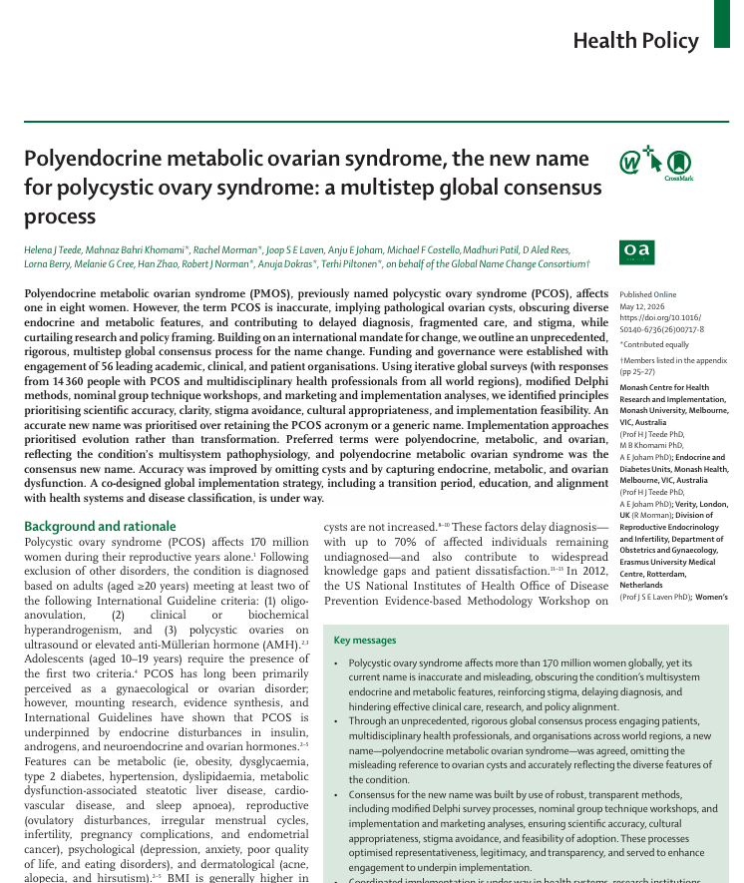
Anexo 1
Anexo Nª1: Articulo The Lancet.
Fuente: Teede, H. J., et al. (2026). Polyendocrine metabolic ovarian syndrome, the new name for polycystic ovary syndrome: A multistep global consensus process. The Lancet. Advance online publication. https://doi.org/10.1016/S0140-6736(26)00717-8

Anexo 2
Entrevista realizada a la Nutricionista del Consultorio Almendra Nutrición Integral
Objetivo de la entrevista:
Obtener información sobre el proceso de planificación nutricional y seguimiento de pacientes con Síndrome Ovárico Metabólico Poliendocrino (PMOS) y Resistencia a la Insulina para apoyar el desarrollo del sistema experto.
Fecha: 15 de febrero de 2026
Lugar: Consultorio Almendra Nutrición Integral
Entrevistador: Azfrith Blanco
Entrevistada: Lic. Natalia Jimena Maldonado
Nutricionista – Consultorio Almendra Nutrición Integral
1. Cuando llega una paciente con diagnóstico de PMOS y Resistencia a la Insulina, ¿qué es lo primero que hace?
Respuesta:
Lo primero es revisar el diagnóstico realizado por el endocrinólogo. Después converso con la paciente para conocer sus hábitos, cómo se alimenta, si realiza actividad física y cuáles son sus objetivos. También tomo sus medidas antropométricas y reviso sus análisis para tener una visión completa antes de elaborar cualquier recomendación.
2. ¿Qué información considera más importante para elaborar un plan nutricional?
Respuesta:
No existe un solo dato que sea suficiente. Necesito conocer el peso, la talla, la edad, el nivel de actividad física, los resultados de laboratorio, las preferencias alimentarias, si tiene alergias o intolerancias y también sus horarios de comida. Toda esa información ayuda a que el plan realmente se adapte a la paciente.
3. ¿Cómo decide cuántas calorías debe consumir una paciente?
Respuesta:
Primero calculo sus requerimientos energéticos según sus características y después los ajusto dependiendo del objetivo del tratamiento. No es lo mismo una paciente que busca bajar de peso que otra que necesita mantenerlo. También influye mucho el nivel de actividad física y la resistencia a la insulina.
4. ¿Cómo define la cantidad de proteínas, carbohidratos y grasas del plan alimentario?
Respuesta:
La distribución cambia según cada caso. Si la paciente presenta resistencia a la insulina, normalmente doy prioridad a carbohidratos de buena calidad y controlo su cantidad. También procuro asegurar un buen aporte de proteínas y grasas saludables para que la alimentación sea equilibrada y sostenible.
5. ¿Qué tan difícil resulta elaborar un plan nutricional personalizado?
Respuesta:
Cada paciente es diferente. A veces dos pacientes tienen el mismo diagnóstico, pero hábitos, horarios o preferencias completamente distintas. Por eso la planificación requiere analizar bastante información antes de tomar una decisión.
6. Durante el seguimiento, ¿qué aspectos revisa con mayor frecuencia?
Respuesta:
Reviso si la paciente está siguiendo el plan, cómo ha evolucionado su peso y sus medidas, si ha mejorado sus hábitos alimentarios y cómo se encuentran sus controles metabólicos. También conversamos sobre las dificultades que haya tenido para hacer los ajustes necesarios.
7. ¿Qué problemas encuentra con mayor frecuencia durante la consulta?
Respuesta:
Muchas veces el tiempo de consulta no alcanza para analizar toda la información disponible y elaborar un plan completamente personalizado. Además, algunas pacientes olvidan información importante o cambian sus hábitos entre una consulta y otra, lo que obliga a realizar nuevos ajustes.
8. ¿Considera que un sistema experto podría apoyar su trabajo?
Respuesta:
Sí, porque ayudaría a organizar toda la información de la paciente y a generar recomendaciones iniciales de forma más rápida. Eso permitiría dedicar más tiempo a conversar con la paciente, resolver sus dudas y adaptar el tratamiento según su evolución. La decisión final siempre debe quedar en manos del profesional.
9. ¿Qué beneficios cree que aportaría un sistema de este tipo al consultorio?
Respuesta:
Creo que permitiría trabajar de una manera más organizada, mantener un historial completo de cada paciente y reducir el tiempo necesario para elaborar una planificación nutricional. Además, facilitaría el seguimiento y ayudaría a que las recomendaciones sean más consistentes entre consulta

